建设项目竣工环境保护验收调查报告

项目名称：年产2万吨铅锌矿石原矿采矿技改
整合扩建工程项目
委托单位：池州市姚街新冲铅锌矿有限公司

编制单位：安徽环科检测中心有限公司
二零一八年三月

建 设 单 位：池州市姚街新冲铅锌矿有限公司
法 人 代 表：温奕峰

编 制 单 位：安徽环科检测中心有限公司
法 人 代 表：孙国文
项 目 负 责 人：鲍 君

建设单位：池州市姚街新冲铅锌矿有限公司 编制单位：安徽环科检测中心有限公司
电话：0566-4657263 电话：0551-65797127
传真：/ 传真：0551-65797126
邮编：247120 邮编：230001
地址：池州市贵池区梅街镇姚街村 地址：合肥市高新区创新大道2800号

目 录
前 言 1
1 总论 3
1.1 编制依据 3
1.2 调查目的、原则及方法 4
1.3 验收调查内容 7
1.4 验收调查重点 9
1.5 环境敏感区及保护目标 9
2 工程调查 11
2.1 原有项目概况 11
2.2 调查项目基本概况 14
2.3 本项目工程分析 18
2.4 公用辅助工程 21
3 环境影响报告书回顾 24
3.1 环评的主要结论与建议 24
3.2 审批部门审批决定 27
4 环保措施实情况调查分析 31
4.1 产污环节及环保措施调查 31
4.2 环评报告书及批复环保措施落实情况调查 36
4.3 环保投资 38
4.4 调查结论 39
5 施工期环境影响调查分析 40
5.1 施工期水环境影响 40
5.2 施工期大气环境影响 40
5.3 施工期固体废弃物影响 40
5.4 施工期声环境影响 41
5.5 施工期生态环境影响 41
5.6 施工期环境影响调查结论 41
6 生态影响调查 42
6.1 生态环境现状调查 42
6.2 生态环境影响调查与分析 43
6.3 生态影响调查结论 48
7 污染影响调查 49
7.1 污染影响监测内容 49
7.2 生产工况 50
7.3 水环境影响调查 50
7.4大气环境影响调查 53
7.5 声环境影响调查 56
7.6 固废环境影响调查 59
7.7 调查结论 59
8 环境管理及环境风险防范 60
8.1 环境管理的目的 60
8.2 环境管理机构 60
8.3 环境保护管理制度 60
8.4 建设项目“三同时”制度执行情况 60
8.5 环境保护机构设置、环境管理规章制度及落实情况 60
8.6 环保设施投资和环保设施运行及维护情况 61
8.7 固体废弃物的排放、利用及其处理处置情况 61
8.8 风险事故防范及应急措施调查 61
8.9 调查结论 68
9 公众意见调查 69
9.1 公众参与目的 69
9.2 公众参与调查对象和方式 69
9.3 公众意见调查结果分析 72
10 调查结论与建议 74
10.1 环境影响调查结论 74
10.2 环境保护措施调查结果 74
10.3 工程建设对环境的影响 75
10.4 调查结论 75
10.5 针对工程建议 75

附件一 委托书
附件二 环评批复
附件三 安全生产许可证
附件四 采矿许可证
附件五 营业执照
附件六 世源矿业环评批复
附件七 世源矿业环评确认函
附件八 世源矿业验收批复
附件九 水土保持验收批复
附件十 应急预案备案表
附件十一 项目地理位置图
附件十二 厂区平面布置图
附件十三 工况证明
附件十四 公众参与样表
附件十五 大气采样仪器检定证书
附件十六 原矿加工合同
附件十七 废水接收函
附件十八 项目总平面布置图
附件十九 检测报告

前 言
池州市贵池区姚街铅锌矿年产2万吨铅锌矿石原矿采矿技改整合扩建工程项目，原为池州市贵池区姚街铅锌矿和池州市贵池区姚街第二铅锌矿，同为池州市贵池区姚街村集体企业，现有两矿的年开采能力均为1万吨，2矿均位于池州市贵池区梅街镇姚街村境内，由于开采规模均较小，不符合安徽省《安徽省铜铅锌矿采选行业准入条件》中的行业准入条件。
根据《安徽省矿产资源开发整合总体方案》、池贵矿整规办字[2007]3号《关于请求合并池州市贵池区姚街铅锌矿和池州市贵池区姚街第二铅锌矿采矿许可证的请示》以及池整规矿办[2007]9号《关于姚街铅锌矿资源开发整合方案的批复》文件精神，经池州市国土资源局同意，将原池州市贵池区姚街铅锌矿和池州市贵池区姚街第二铅锌矿进行资源整合，整合后的矿山名称更改为池州市贵池区姚街铅锌矿。
根据《中华人民共和国环境保护法》、《中华人民共和国环境影响评价法》以及《建设项目环境影响评价分类管理名录》的相关内容，建设单位池州市姚街新冲铅锌矿有限公司正式委托广东核力工程勘察院对该项目进行环境影响评价，安徽省环保厅于2011年8月23日以“环评函[2011]881号”文对该项目予以批复。
根据国家关于开发建设项目执行环保“三同时”制度规定，为考核建设项目环保“三同时”执行情况及各项污染治理设施实际运行情况和效果，依据关于发布《建设项目竣工环境保护验收暂行办法》的公告国环规环评[2017]4号、国务院令第682号《国务院关于修改〈建设项目环境保护管理条例〉的决定》，2017年9月，受池州市姚街新冲铅锌矿有限公司的委托，我公司组织技术人员与池州市姚街新冲铅锌矿有限公司一起对该工程进行现场勘察，初步了解池州市姚街新冲铅锌矿有限公司年产2万吨铅锌矿石原矿采矿技改整合扩建工程项目环境保护设施的落实及运行情况，并于2017年10月8、9日对该项目进行了现场调查采样，样品采集保存运回，10月10日~15日实验室分析、整理数据，10月15日~10月17日检测报告编辑部门对数据进行审核、编辑，10月18日~10月22日验收报告部门结合资料查阅、现场踏勘、现场监测及监测数据等，编制了本项目验收调查报告。

1 总论

1.1 编制依据

1.1.1相关法规条例及导则
（1）《中华人民共和国环境保护法》（2015年1月1日起实施）；
（2）《中华人民共和国环境噪声污染防治法》（1997年3月1日）；
（3）《中华人民共和国大气污染防治法》（2016年1月1日起实施）；
（4）《中华人民共和国清洁生产促进法》（2012年2月修正）；
（5）《中华人民共和国环境影响评价法》（2016年9月1日）；
（6）《中华人民共和国固体废物污染环境防治法》（2016年11月7日修订）；
（7）《中华人民共和国水污染防治法》（2008年6月1日修订实施）；
（8）《中华人民共和国水土保持法》（2011年3月1日修订实施）；
（9）《中华人民共和国土地管理法》（2004年8月28日）；
（10）关于发布《建设项目竣工环境保护验收暂行办法》的公告国环规环评[2017]4号；
（11）《关于加强环境保护重点工作的意见》，国务院[2011]35号，2011年10月17日；
（12）国务院令第682号《国务院关于修改〈建设项目环境保护管理条例〉的决定》，2017年；
（13）《建设项目竣工环境保护验收技术规范生态影响类》（HJ/T394-2007，原国家环境保护总局）；
（14）《关于切实加强环境影响评价监督管理工作的通知》，环境保护部办公厅环办[2013]104号；
（15）《安徽省环保厅关于加强建设项目环境影响评价及环保竣工验收公众参与工作的通知》，2013年10月18日；
（15）《安徽省环境保护条例》，安徽省人大常委会，2010年11月1日；
（16）《安徽省人民政府关于印发安徽省大气污染防治行动计划实施方案的通知》，安徽省人民政府皖政[2013]89号，2013年12月30日；
（17）中国环境监测总站验字[2005]188号《关于加强建设项目竣工环境保护验收工作中污染事故防范环境管理检查工作的通知》（2005年12月）。

1.1.2工程资料
（1） 《池州市贵池区姚街铅锌矿年产2万吨铅锌矿石原矿采矿技改整合扩建工程项目环境影响报告书》（2011年）；
（2） 《关于池州市贵池区姚街铅锌矿年产2万吨铅锌矿石原矿采矿技改整合扩建工程项目环境影响报告书的批复》（环评函[2011]881号，安徽省环保厅，2011年8月23日）；
（3）池州市姚街新冲铅锌矿有限公司年产2万吨铅锌矿石原矿采矿技改整合扩建工程项目环保验收监测委托书。
（4）池州市姚街新冲铅锌矿有限公司提供的相关环保设计资料；
（5）项目有关的其他工程资料。

1.2 调查目的、原则及方法

1.2.1调查目的
（1）调查工程在设计、施工和试运营阶段对设计文件和环境影响报告书及批复中所提出的环境保护措施的落实情况，以及对各级环境保护行政主管部门批复要求的落实情况。
（2）调查工程已采取的生态保护污染控制措施，并根据项目所在区域环境现状监测结果，评价分析各项措施实施的有效性，针对该工程已产生的实际环境问题及可能存在的潜在环境影响，提出切实可行的补救措施和应急措施，对已实施的尚不完善的措施提出改进意见。
（3）通过公众意见调查，了解公众对工程建设期及运行期环境保护工作的意见和要求，针对居民工作和生活的受影响状况，提出合理的解决建议。
（4）根据工程环境影响情况调查的结果，客观、公正地从技术上论证该工程是否符合相应的竣工环境保护验收条件。

1.2.2调查原则
（1）认真贯彻国家和地方的环境保护法律、法规及有关规定；
（2）坚持污染防治与生态保护并重的原则；
（3）坚持客观、公正、科学、实用的原则；
（4）坚持充分利用已有资料与现场调研、现状监测相结合的原则；
（5）充分依靠该工程项目的环境监理工作成果，坚持对工程施工期、运行期的环境影响全过程分析的原则。

1.2.3调查方法
（1）按照《国务院关于修改〈建设项目环境保护管理条例〉的决定》和《关于建设项目环境保护设施竣工验收监测管理有关问题的通知》中的要求执行，并参照《建设项目竣工环境保护验收技术规范生态影响类（HJ/T394-2007）》等规定的方法；
（2）环境影响分析采用资料调研、现场调查和现状监测相结合的方法；
（3）现场调查采用“以点为主、点面结合、反馈全区”的方法；
（4）环境保护措施可行性分析采用改进已有措施与提出补救措施相结合的方法。
图1.2-1 本项目竣工环境保护验收调查工作程序
接受建设单位竣工环境保护验收委托
研读资料：环境影响评价文件及审批文件、设计资料及审批文件、工程竣工资料、其它基础资料
了解区域概况和生态特点，明确有关环境保护要求，制定初步调查工作方案
初步调查
环境概况调查
生态影响调查
污染源和环境敏感目标调查
环境保护设施和措施落实情况调查
确定验收调查范围、重点、执行标准及采用的技术方法
确定验收调查内容
编写竣工环境保护验收调查实施方案
生态保护措施及效果检查
环境保护措施及设施运行效果检查
环境质量和污染源监测
公众意见调查
生态影响调查与分析
污染影响调查与分析
公众意见分析
补救措施与建议
编写竣工环境保护验收调查报告
实施方案阶段
初步调查阶段
准备阶段
详细调查阶段
编制调查报告阶段

1.3 验收调查内容
1.3.1调查对象、调查因子及调查范围
本次竣工验收调查范围参照项目环境影响报告书的评价内容，结合对项目工程分析和环境影响识别，确定本项目主要的调查对象、调查因子及调查范围，详见表1.3-1。
表1.3-1 建设项目调查对象、调查因子及调查范围一览表
调查对象 | 调查因子 | 调查范围
环境空气 | 颗粒物 | 地表作业区周边
地表水 | pH、COD、氨氮、SS、硫化物、铅、汞、砷 | 项目厂区废水沉淀池
地下水 | pH、高锰酸盐指数、总硬度、氨氮、硫酸盐、氯化物、铅、锌 | 以铅锌矿地表作业区为中心，半径2.5公里的圆形区域
噪声 | L_{eq}dB(A) | 厂界外
生态环境 | 调查项目建设对生态环境造成的影响以及保护措施的落实情况 | 地表作业区周边1000m的范围
固体废物 | 矿石的处理与处置 | 矿区范围内
1.3.2调查执行标准
本次验收调查原则上采用该工程环境影响评价时所采用的标准，对已修订的标准则采用替代后的新标准进行校核。环境影响评价时执行的标准按照池州市环保局池环然[2011]02号文《关于<池州市贵池区姚街铅锌矿年产2万吨铅锌矿石原矿采矿技改整合扩建工程项目环境影响报告书>拟执行评价标准的确认函》批复的要求执行的，本次调查涉及的标准如下：
（1）废水执行标准
本项目不产生废水，项目矿井涌水、矿石淋溶水配套建设收集池，处理后的废水用于矿井生产，不外排。本部分废水执行《铅、锌工业污染物排放标准》（GB25466-2010）中表2标准，具体其标准值见表1.3-2。
表1.3-2 铅、锌工业污染物排放标准 （单位mg/L，pH无量纲）
执行标准 | pH | 悬浮物 | 总锌 | 硫化物 | 总铅 | 总砷 | COD | 氨氮
GB 25466-2010 | 6~9 | 50 | 1.5 | 1.0 | 0.5 | 0.3 | 60 | 8
（2）废气执行标准
本项目生产工艺中大气污染物排放执行《铅、锌工业污染物排放标准》（GB25466-2010）表6限值要求，具体标准值见表1.3-3。
表1.3-3 大气污染物最高允许排放浓度
污染物 | 排放浓度限值(mg/m³) | 标准
 | 无组织排放监控
颗粒物 | 1.0 | GB25466-2010表6
（3）噪声执行标准
本项目营运期厂界噪声执行《工业企业厂界环境噪声排放标准》（GB12348-2008）1类标准规定限值，即昼间55dB（A），夜间45dB（A）。
表1.3-4 厂界噪声评价标准
执行标准类别 | 标准值 [dB(A)]
 | 昼 间 | 夜 间
GB12348-2008中1类标准 | 55 | 45
（4）固体废弃物执行标准
项目固废处理及处置执行《一般工业固体废物贮存、处置场污染控制标准》(GB 18599-2001)和《危险废物鉴别标准》(GB5085.1-2007)。
（5）地下水执行标准
项目所在区域地下水质量执行《地下水质量标准》（GB/T 14848-93）Ⅲ类标准。具体标准值见表1.3-5。
表1.3-5 地下水质量标准 （单位mg/L，pH除外）
执行标准 | pH | 总硬度 | 硫酸盐 | 氯化物 | 高锰酸盐指数 | 氨氮 | 总铅 | 总锌
GB/T 14848-93 | 6.5-8.5 | 450 | 250 | 250 | 3.0 | 0.2 | 0.05 | 1.0
（6）环境空气执行标准
项目所在区域环境空气质量执行《环境空气质量标准》（GB3095-2012）二级标准。具体标准值见表1.3-6。
表1.3-6 环境空气质量标准
适用标准 | 监测时间 | 标准限值（ug/m³）
《环境空气质量标准》（GB3095-2012）二级标准 | 24小时 | 300
（7）环境噪声执行标准
项目所在区域环境噪声质量执行执行《声环境质量标准》（GB3096-2008）中1类标准。具体标准值见表1.3-7。
表1.3-7 环境噪声质量标准
执行标准类别 | 标准值 [dB(A)]
 | 昼 间 | 夜 间
GB3096-2008中1类标准 | 55 | 45
（7）地表水执行标准
因项目周边地表水为白洋河，距离较远，附件溪流干涸，因此本次调查未对地表水质量做详细监测。

1.4 验收调查重点
本次调查的重点是姚街铅锌矿整合扩建后造成的生态环境影响、大气环境影响和声环境影响，分析环境影响评价文件中提出的各项环境保护措施落实情况及其有效性，并根据调查结果提出环境保护补救措施，为环境管理部门提供技术依据。
（1）调查各产尘节点除尘措施的实施情况及效果；
（2）调查环境影响报告书提出的尾矿干堆库除尘措施的实施情况及效果；
（3）调查项目尾矿废水处理措施是否按环境影响报告书的要求落实，调查雨水排放情况；
（4）调查项目厂界噪声是否能达标排放；
（5）调查周边生态恢复水土保持措施的实施情况及效果；
（6）调查原姚街铅锌矿和姚街第二铅锌矿废石堆场的生态恢复情况；
（7）征求工程的影响区域内公众意见，包括姚街铅锌矿周边的居民和有关单位，主要采取现场听取意见和分发调查表的形式进行。主要了解工程施工期、建成后受影响区域居民的意见和要求，了解工程设计、建设过程中的遗留问题，以便提出解决对策和建议。

1.5 环境敏感区及保护目标
根据现场踏勘，结合环评时期环境保护目标分布情况，本次调查对现状实际分布进行了调查。验收调查范围内没有风景名胜区、文物古迹、自然保护区、饮用水源保护区、水厂取水口等环境保护敏感目标，环境保护目标主要为当地居民及相关水系等。验收调查过程中未发现新增敏感点。调查结果表明各环境保护目标没有发生变化，具体环境敏感目标调查情况见表1.5-1。
表1.5-1 主要环境保护目标
环境要素 | 环境保护目标名称 | 相对原废石堆场边界 |  | 规模 | 环境功能
 |  | 方位 | 距离（m）
大气环境 | 新冲村民组 | NW | 500 | 30户，120人 | 《环境空气质量标准》二级
 | 张家 | W | 150 | 2户，7人
地表水环境 | 白洋河 | N | 约2000 | 中小型河流 | 《地表水环境质量标准》中的Ⅲ类
地下水环境 | 浅层地下水 | / | / | / | 《地下水质量标准》中Ⅲ类
声环境 | 新冲村民组 | NW | 500 | 30户，120人 | 《声环境质量标准》中1类
 | 张家 | W | 150 | 2户，7人
生态环境 | 评价区域生态环境 | 保持区域生态环境的生物多样性，减轻项目带来的生态影响，防止水土流失，保护项目区周围农业生态系统及区域内植被，保持生态环境维持良性循环

2 工程调查

2.1 原有项目概况
原有两个矿山在本次整合前，已全部完成前期环评手续。其中《池州市贵池区姚街铅锌矿环境影响报告表（报批稿）》已于2005年7月2日通过池州市环境保护局审批；《池州市贵池区梅街镇姚街第二铅锌矿环境影响报告表（报批稿）》已于2005年7月2日通过池州市环境保护局审批，批复文件见附件。

2.1.1原池州市贵池区姚街铅锌矿
原池州市贵池区姚街铅锌矿为姚街村所属集体企业，该矿于2005年9月取得池州市贵池区姚街铅锌矿采矿权，该矿的采矿权短期许可证证号为C3400002009113220045864，有效期为2009年11月20日至2010年5月20日。该矿区面积为0.096km²，开采深度由+160m至+113m，在矿区+149m标高已掘平硐长度10m左右。采矿权范围内共有4个拐点。其拐点坐标见表2.1-1。
表2.1-1 矿区范围拐点坐标表
矿权名称 | 点号 | X（米） | Y（米）
池州市贵池区  姚街铅锌矿 | 1 | 3366800.00 | 39561880.00
 | 2 | 3366400.00 | 39561800.00
 | 3 | 3366400.00 | 39561560.00
 | 4 | 3366800.00 | 39561640.00
矿体呈似层状，形态较规则，产状较稳定。总体走向北东，走向延长200m，倾向南东，倾角14°-20°，斜深43-125m，厚度1.75m-4.64m。
矿石自然类型为含铅（锌）石榴石、透辉石、矽卡岩以及含矽卡岩化大理石。主要矿石组分为方铅矿，次为闪锌矿、黄铜矿等。主要脉石矿物为透辉石、石榴子石、方解石。方铅矿呈细粒结构，浸染状、细脉状分布。矿体含铅品位7.24-8.44%。
根据开采设计方案，矿山开拓方式为平硐盲斜井开拓。盲斜井倾角为28°，长度为64m，垂直高度为30m，斜井规格2.5m×2.0m，至+119m水平，沿矿体的走向方向，脉内探矿控制矿体的走向长度。在矿体南侧+149m中段向地表掘一风井，并铺设人行梯子间，风井井口标高+180m，长度31m。
原有项目采矿方法采用房柱法，自下而上分层回采，回采时，预留点柱支护。回采高度控制在2m左右，用YT-24型风动凿岩机打倾斜向上炮孔，孔深1.5m-2.0m，浅孔落矿。矿山生产规模为1万吨/a。
新鲜风流由采场两侧的切割上山进入采场工作面，污风通过采场天井从各水平脉内回风巷道经回风石门由风井排出。
原池州市贵池区姚街铅锌矿设置矿石堆场1个，废石堆场1个。根据现场调查，废石堆场面积约1362m²，呈狭长椭圆形，现有堆存量为10400m³。
矿石运输采用0.5m³侧卸式矿车有轨运输，矿车经采场漏斗装车后，由人工推至车场，后由斜井提升机提升至井口车场，再由人工将矿车运往矿石堆场卸矿。矿石厂外运输采用汽车外运。
项目配置250KVA变压器各一台，用电来自梅街镇变电所10KV高压输电线路，经矿区内变压器降压后供矿区地下生产及地面生产生活用电。
项目生活用水来源于附近村庄井水。生产用水来自矿井涌水。

2.1.2原池州市贵池区梅街镇姚街第二铅锌矿
原池州市贵池区梅街镇姚街第二铅锌矿为姚街村所属集体企业，池州市贵池区梅街镇姚街第二铅锌矿于2006年8月取得采矿许可证，短期许可证证号为C3400002009113220045865，有效期为2009年11月20日至2010年5月20日。该矿区面积为0.1172km²，开采深度由+125m至+30m，采矿权范围由8个拐点组成。拐点坐标见表2.1-2。
表2.1-2 矿区范围拐点坐标表
矿权名称 | 点号 | X（米） | Y（米）
池州市贵池区梅街镇  姚街第二  铅锌矿 | 1 | 3366380.00 | 39562000.00
 | 2 | 3366020.00 | 39562000.00
 | 3a | 3366020.00 | 39561848.50
 | 4a | 3366035.00 | 39561850.10
 | 5a | 3366034.00 | 39561784.80
 | 4 | 3366096.00 | 39561680.00
 | 5 | 3366280.00 | 39561640.00
 | 6 | 3366380.00 | 39561640.00
通风系统：新鲜风流由采场一侧的切割上山进入采场工作面，污风通过采场另一侧的人行天井从各水平脉内回风巷道经回风天井、总回风沿脉，由回风斜井排出。
堆场：原池州市贵池区梅街镇姚街第二铅锌矿现有遗留废石堆场1个，废石堆场面积为1021m²，堆场现有废石堆存量为1600m³。
运输系统：矿石采用自流或人工搬运到采场底部漏斗，经漏斗放矿，矿车运输，由人工推车将矿石运输到斜井下部车场，由提升绞车提升到地表卸矿。
供电系统：项目设置250KVA变压器各一台，用电来自梅街镇变电所10KV高压输电线路，经矿区内变压器降压后供矿区地下生产及地面生产生活用电。
给排水系统：项目生活用水来源于附近村庄生活用水，即山上的山泉水。生产用水来自矿井涌水。
生产规模及矿石品位：矿山原有生产规模为1万吨/a。原矿采出品位为：铅3.57%、锌2.28%。
表2.1-3 姚街铅锌矿原有工程组成一览表
工程类别 | 单项工程名称 | 工程内容
主体  工程 | 采矿工程 | 原姚街铅锌矿主井宽×高（2.5×2.0m），长320m；矿体南侧+149m中段向地表掘一风井，井口标高+180m，长31m；+128m沿脉巷道宽×高（1.8×1.7m），长340m。  原姚街铅锌二矿主斜井宽×高（1.9×1.7m），长140m；+139m设一地表通风井，宽×高（1.7×1.6m），长80m；+129m沿脉巷道宽×高（1.8×1.7m），长340m；+75m上山巷道2个，均为宽×高（2×2m），长80m。
储运  工程 | 交通运输 | 有乡村公路通往采矿区，外部运输采用汽车
 | 堆场 | 原池州市贵池区姚街铅锌矿设置矿石堆场1个，废石堆场1个，废石堆场面积约1362m²，现有堆存量为10400m³。  原姚街铅锌二矿现有遗留废石堆场1个，面积为1021m²，现有堆存量为1600m³。
 | 炸药库 | 主井西北约600m处，储存炸药及雷管等
生活及公用工程 | 生活和办公 | 办公室、职工宿舍等均位于新冲村
 | 给排水 | 生产用水为矿坑涌水，生活用水来源于附近村庄生活用水，即山上的山泉水。生活污水用于绿化，矿坑涌水经沉淀后排放。
 | 供电 | 2个矿区供电均由梅街镇变电所10KV高压输电线路提供，配置250KVA变压器各一台，配置50kw内燃发电机组一台备用。
环保工程 | 湿式除尘 | 井下开采采用湿式除尘措施，粉尘经治理后达标排放。
 | 噪声防治 | 对主要噪声源采取消声、隔声为主的治理措施，强噪声源安装消声器，并在设备用房内使用隔声、吸声材料。
 | 固废处置 | 生活垃圾集中收集、集中处理；采矿废石不出井嗣后井下回填。

2.2 调查项目基本概况

2.2.1项目名称、建设性质和建设地点
（1）项目名称：池州市贵池区姚街铅锌矿年产2万吨铅锌矿石原矿采矿技改整合扩建工程项目
（2）建设单位：池州市贵池区姚街铅锌矿
（3）建设性质及规模：本项目为改扩建工程，设计开采规模为2万t/a
（4）项目投资：本项目总投资为380万元，其中，工程建设投资330万元，流动资金50万元，环保投资130.84万元，投资占比34.4%。
（5）项目地址：本项目位于池州市贵池区梅街镇姚街村境内，整合后的矿区中心地理坐标为：东经117°38´34´´，北纬30°24´52´´。G318国道从本项目矿山北部通过，池-梅公路从矿山西部通过，矿山有乡村公路直通梅街镇并与G318国道相接，交通方便。具体地理位置见图2.2-1。
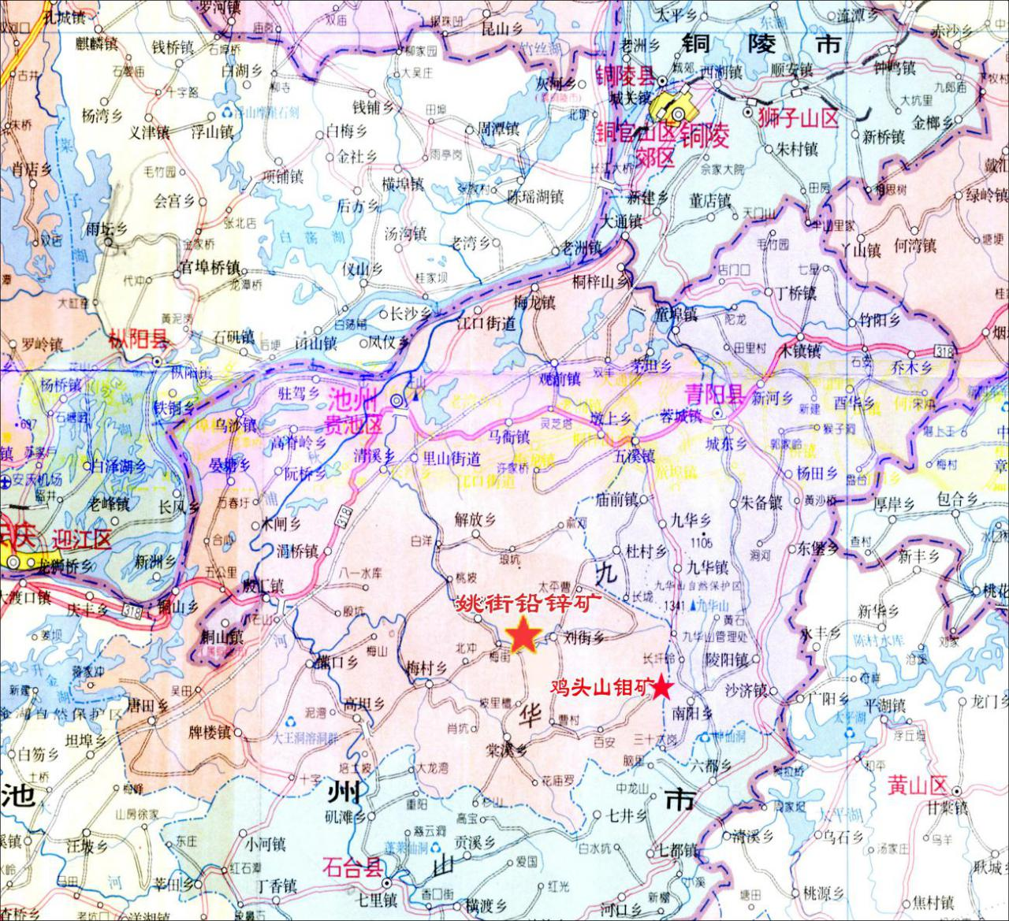
图2.2-1 项目地理位置图

2.2.2项目基本组成和建设内容
本项目建设内容包括通风系统、巷道开拓工程、公用工程（包括排水等）等，采矿规模为2万t/a；环保工程（包括湿式除尘、矿坑涌水及生活污水处理、噪声防治、固废处置和矿山生态恢复等）；项目建设内容组成见表2.2-1。
表2.2-1 工程建设内容组成一览表
工程类别 | 单项工程  名称 | 环评内容 | 实际内容 | 工程  性质
主体  工程 | 采矿工程 | 采矿规模为：年开采2万吨铅锌矿原矿。包括通风系统、开采巷道等，具体为主斜井延伸至+55m中段，延伸长度为38.6m；1号斜井延伸至+89m中段与Ⅳ号矿体+89m坑道贯通，使之成为Ⅳ号矿体的北翼通风斜井；，Ⅳ号矿体+55m中段沿脉坑道自主斜井井底车场向东北和西南两翼施工，全长300m；布置3-4条人行通风上山至+71m中段；在+55m中段主斜井井底车场附近建设排水站。本项目局扇风机总风量为10.2m³/s | 采矿规模为：年开采2万吨铅锌矿原矿。包括通风系统、开采巷道等，具体为主斜井延伸至+55m中段，延伸长度为38.6m；1号斜井延伸至+89m中段与Ⅳ号矿体+89m坑道贯通，使之成为Ⅳ号矿体的北翼通风斜井；，Ⅳ号矿体+55m中段沿脉坑道自主斜井井底车场向东北和西南两翼施工，全长300m；布置3-4条人行通风上山至+71m中段；在+55m中段主斜井井底车场附近建设排水站。本项目局扇风机总风量为10.2m³/s | 改造、扩建
辅助工程 | 矿石堆场、提升机房等 | 矿石堆场位于场地的南侧；提升机房位于矿区内西侧； | 取消矿石堆场，进行生态恢复；提升机房位于矿区内西侧； | 改造
储运  工程 | 交通运输 | 有乡村公路通往采矿区，外部运输采用汽车 | 有乡村公路通往采矿区，地面已硬化，外部运输采用农用车 | 改造
 | 炸药库 | 储存炸药及雷管等 | 储存炸药及雷管等 | 改造
生活及公用工程 | 生活和办公 | 办公室、职工宿舍等均位于新冲村 | 办公室位于新冲村，未设置职工宿舍 | 改造
 | 给排水 | 矿坑涌水是生产用水的主要来源。生活用水来源于附近村庄井水。 | 矿坑涌水是生产用水的主要来源。生活用水来源于附近村庄村民饮用水，即山泉水。 | 依托原有
 |  | 矿区雨水与矿山废水分排系统 | 矿区雨水与矿山废水分排系统 | 新增
 | 供电 | 由梅街镇供电所提供，能保障矿区正常生产及生活用电。矿区配置50kw内燃发电机组一台备用。 | 由梅街镇供电所提供，能保障矿区正常生产及生活用电。矿区配置50kw内燃发电机组一台备用。 | 依托原有
环保工程 | 湿式除尘 | 井下开采采用湿式除尘措施，粉尘经治理后达标排放。 | 井下开采采用湿式除尘措施，粉尘经治理后达标排放；下料仓配备喷淋装置对矿石进行喷淋加湿，降低粉尘的产生 | 新建
 | 矿区废水处理 | 本项目矿区废水经中和沉淀处理系统处理后一部分回用于生产及矿区洒水抑尘等，剩余部分由世源矿业有限公司接收使用。 | 本项目矿区废水经中和沉淀处理系统处理后一部分回用于生产及矿区洒水抑尘等，剩余部分由世源矿业有限公司接收使用，目前阶段废水产生量少，全部会用于采矿和喷淋，无富余废水送到世源矿业 | 新增
 | 生活污水处理 | 产生量少，可直接依靠旱厕处理。 | 工业场地上未设置任何工人生活设施，无卫生间，因此无生活污水排放。 | 未建设
 | 噪声防治 | 对主要噪声源采取消声、隔声为主的治理措施，强噪声源安装消声器，并在厂房内使用隔声、吸声材料。 | 对主要噪声源采取消声、隔声为主的治理措施，强噪声源安装消声器，并在厂房内使用隔声、吸声材料。 | 改造
 | 固废处置 | 生活垃圾集中收集、集中处理；采矿废石不出井嗣后井下回填。 | 生活垃圾集中收集、集中处理；采矿废石不出井嗣后井下回填至采空区。 | 依托原有
 | 生态 | 植被恢复。 | 植被恢复、覆土绿化、水土保持均已落实。 | 新增

2.2.3项目建设内容变更情况
项目实际建设情况与环境影响评价内容相比较，存在部分变更情况，包括取消原矿石堆场和废石堆场，进行生态恢复；外部运输采用农用车，降低污染产生；办公室位于新冲村，未设置职工宿舍，生活用水来源于附近村庄村民饮用水，即山泉水，不再使用地下水井中的地下水。下料仓增加配备了喷淋装置对矿石进行喷淋加湿；工业场地上未设置任何工人生活设施，无卫生间，无生活污水排放。

2.2.4工程总平面布置
姚街铅锌矿矿山工业场地和生产、生活设施布置在Ⅰ号矿体、Ⅳ号矿体底盘地形相对平缓处。工业场地的主要生产设施有压风机房、机修房、配电室、材料库、派班室等；生活设施主要为办公室等。矿山通风机房设置在Ⅰ号斜井和南翼通风斜井井口。矿区内部运输包括井口平台窄轨铁道运输和公路运输。其中井口轨道为废石、矿石运输通道，轨距0.6m，从斜井口通至矿石堆场。矿区有简易公路与矿区外主干道路相通。各斜井井口标高均高于井口平台，以利于平硐自然排水和防止雨季山间雨水灌入坑下。
本项目沿工业场地边缘修筑排水沟，把雨水引向地势低洼处，利用地形自然排泄。1号矿体在01线剖面开拓有1#斜井，1#斜井标高+126m，本项目将1#斜井延深至+89m中段与Ⅳ号矿体+89m中段坑道贯通，使之成为Ⅳ号矿体的北翼通风斜井，矿井延深段位于无矿段。新建50m³高位水池位于1#斜井（整合后改造为北翼通风斜井）东南侧，以保证矿井用水和兼作消防用水。Ⅳ号矿体在2线剖面北侧约28m开拓有主斜井。南翼斜井（4号矿体通风斜井）位于Ⅳ号矿体西南端底盘。各中段矿石由主斜井运出地面，废石不出井由人工进行井下回填。本项目矿区功能区划明确，布置较为合理。

地表作业区具体平面布置见图2.2-2。
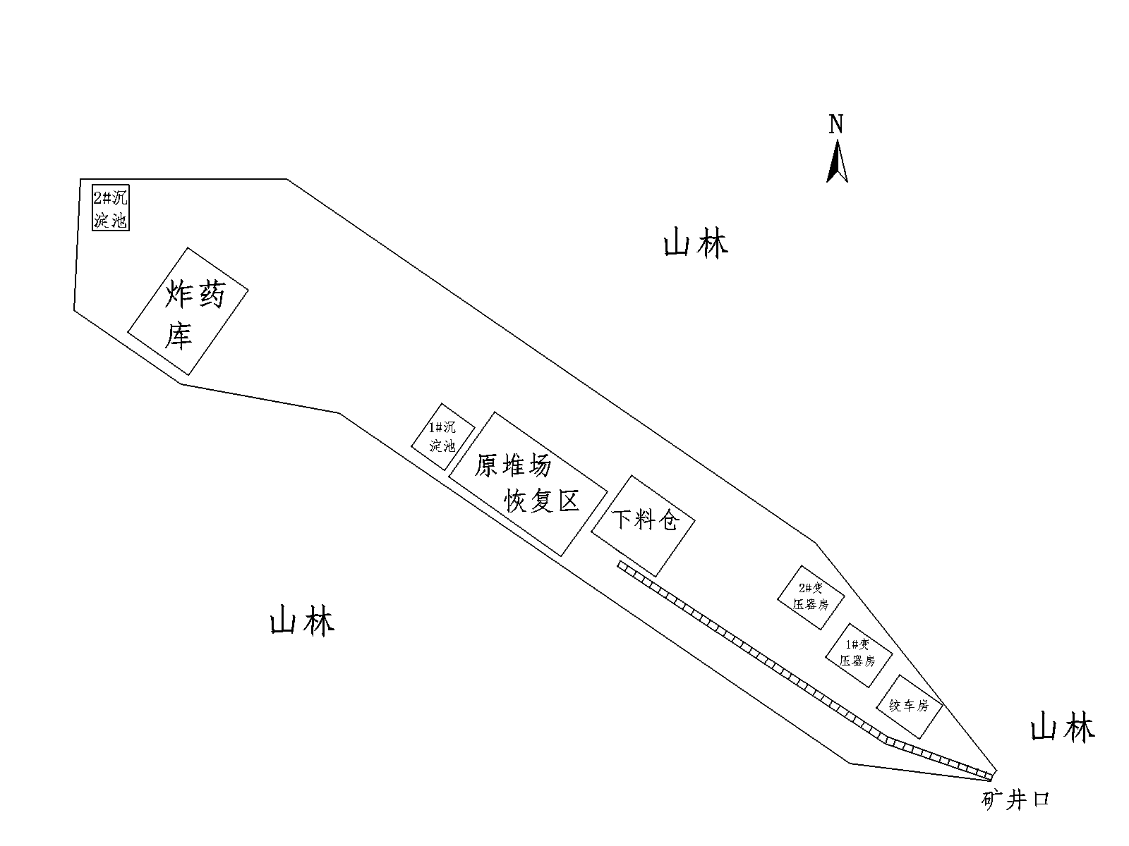图2.2-2 项目地表作业区平面布置图

2.2.5地面运输
本项目的产品、原材料运输主要依靠农用车运输，矿区内道路与外部公路连通较好，运输能力由公司现有交通工具，客户自备车辆联合来解决。

2.2.6劳动定员及工作制度
劳动定员：本项目劳动定员36人，其中管理人员6人，生产人员30人。
工作制度：全年工作日300天，采用2班运作制，每班工作8小时。

2.2.6项目占地
本项目工业场地占地面积为0.6hm²，全部为林地。

2.3 本项目工程分析
本项目工艺主要工艺为采矿。

2.3.1矿山开采现状
原有矿山主要在Ⅳ矿体进行开采，通过主斜井开拓有＋89米和＋75米两个中段，其中＋89米中段以上矿体已经进行了开采，形成有2个采空区，在主斜井的西侧形成面积约600m²大小的采空区，在主斜井的东侧形成面积约1500m²大小的采空区（见总平面布置图）。至2008年6月30日，矿山已安全生产矿石3万余吨。
主斜井安装JT-0.8×0.6型矿用提升机1台。该斜井用于提升矿石、废石、材料等，并兼作人行通道和进风井。其西南侧布置有一回风斜井至＋89米中段。
通风斜井用于排出矿井污风并兼作矿井安全出口。现有通风设备：主扇为FBCZ-N09.0/11型1台,功率为11kW。
另外，Ⅰ号矿体南端施工有1号平硐，自硐口＋126米至坑下＋107米，略带5°的下坡。
Ⅳ矿体井下运输提升矿石及废石用0.5m³翻转式矿车。采场矿石由溜矿井放矿装入翻转式矿车，由提升绞车提升至地表，运往矿石堆场。
井下排水系统：+75m中段主斜井井底车场设有排水站，配置潜水泵3台，型号为100D-16×5。坑下水由水泵经主斜井排至地表。

2.3.2资源储量及设计利用量
根据《安徽省贵池区姚街铅锌矿资源储量核实报告》，姚街铅锌矿共有4个矿体，编号为Ⅰ号、Ⅱ号、Ⅲ号和Ⅳ号，矿权内保有资源储量共10.22吨，其中矿权范围内保有储量为6.8287万吨，根据可研报告，主斜井保安矿柱损失矿量1620吨，Ⅳ号+55m尖灭损失矿量310吨，Ⅰ号矿体+115米以下尖灭损失矿量1250吨，Ⅱ号和Ⅲ号设计中段以下尖灭损失矿量3960吨，合计损失矿量7140吨，6.8287万吨-0.7140万吨=6.1147万吨，姚街铅锌矿可研矿山资源利用情况见表3.3-1。开采范围内资源储量分布见表2.3-2。
表2.3-1 可研矿山资源利用情况
矿体 | 中段  （m） | 保有资源量（t） | 设计利用储量（t） | 开采回采率  （%） | 回采储量  (t) | 采矿平化率  (%) | 采矿量  (t)
Ⅰ | +115 | 3638 | 2388 | 79.52 | 1899 | 20.0 | 2374
Ⅱ | +145 | 17545 | 15565 | 79.52 | 12377 | 20.0 | 15471
Ⅲ | +155 | 4514 | 2534 | 79.52 | 2016 | 20.0 | 2520
Ⅳ | +75 | 25516 | 24360 | 79.52 | 19370 | 20.0 | 24213
 | +55 | 17074 | 16300 | 79.52 | 12962 | 20.0 | 16203
 | 小计 | 42590 | 40660 | 79.52 | 32332 | 20.0 | 40415
 |  | 68287 | 41147 | 79.52 | 48624 | 20.0 | 60780
表2.3-2 姚街铅锌矿开采范围内资源储量分布表
矿体 | 中段（m） | 资源量（t） | 品位（%），Ag：g/t |  |  | 金属量t，Ag：kg |  |  | 备注
 |  |  | Pb | Zn | Ag | Pb | Zn | Ag
Ⅰ | +115 | 2388 | 3.81 | 1.41 | 71.52 | 91 | 33.7 | 171 | 333
Ⅱ | +145 | 15565 | 3.82 | 1.73 | 71.58 | 594.6 | 269.3 | 1114 | 333
Ⅲ | +155 | 2534 | 1.97 | 3.43 | 37.17 | 49.9 | 86.9 | 94 | 122b+333
Ⅳ | +75 | 24360 | 4.08 | 2.60 | 172.0 | 993.9 | 633.4 | 41.90 | 333
 | +55 | 16300 | 4.08 | 2.60 | 172.0 | 665.0 | 423.8 | 2804 | 122b
 | 小计 | 40660 | 4.08 | 2.60 | 172.0 | 1658.9 | 1057.2 | 6994 | 122b+333
合计 |  | 41147 | 3.91 | 2.37 | 136.9 | 2394 | 1447 | 8373 | 122b+333

2.3.3开采方式
矿区位于皖南山区，地形侵蚀切割较强烈，山势陡峭，山谷呈“V”字型。根据矿体的产状、赋存状态及目前采用的开采方式（地下）确定仍采用地下房柱采矿法，采矿工艺见图2.3-1。
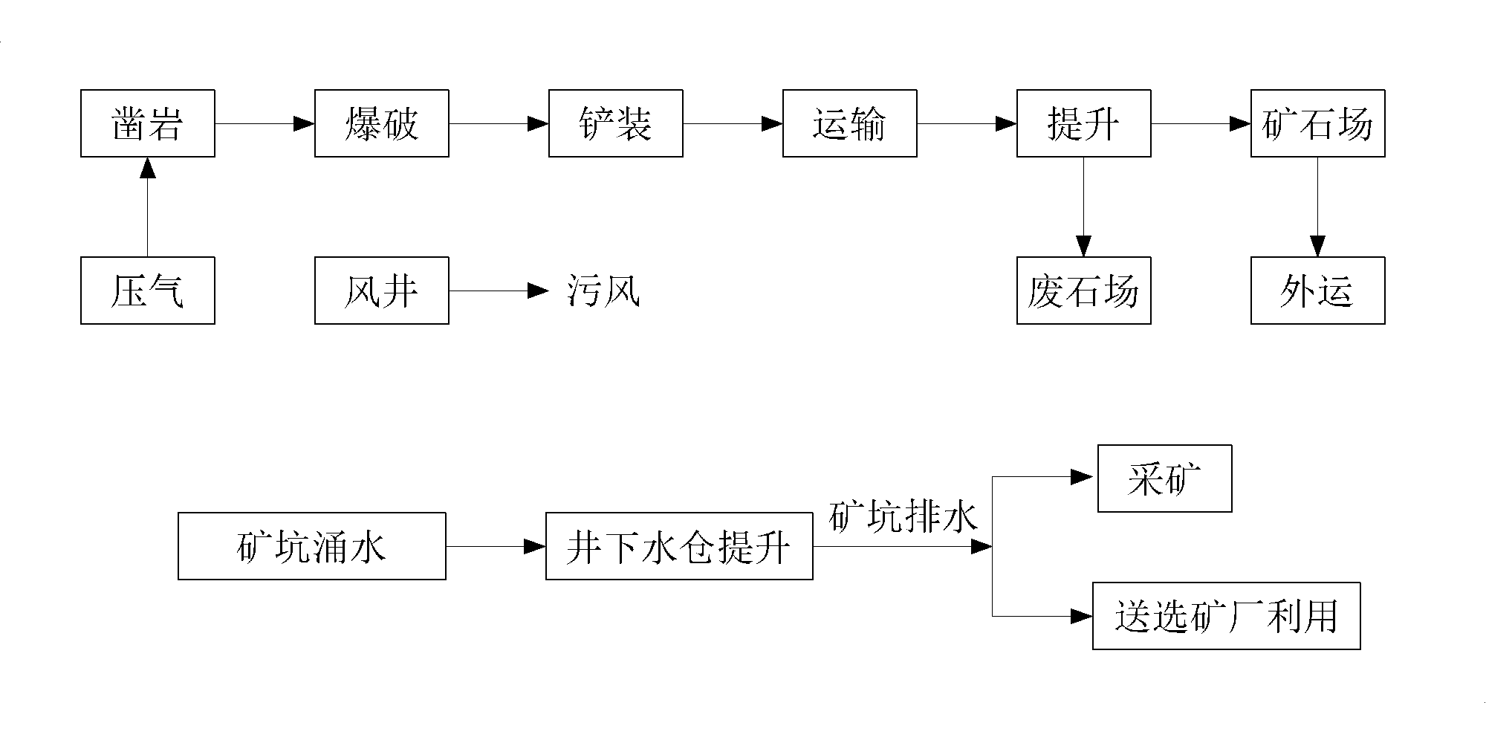
图2.3-1 采矿工艺流程图

2.3.4开采顺序及首采地段
1.开采顺序
姚街铅锌矿设计采用为自上而下的开采顺序。
2.首采地段
Ⅰ号矿体：＋115米中段设计采用自南向北的前进式开采顺序；
Ⅳ号矿体：先采＋71米中段矿体，后采＋55米中段矿体；从有利于作业地点通风条件考虑，采用从两翼向中间（主斜井）的后退式开采顺序，首采地段为＋71米中段北翼和南翼采场。

2.3.5服务年限
由表3.3-1可知，姚街铅锌矿保有资源储量为6.8287万吨，利用资源储量为6.1147万吨，矿产资源利用率为89.54.%；回采率为79.5%，平化率为20%，矿山生产规模2.0万吨/年,以此计算，矿山服务年限为3.0年（不含基建期9个月），根据《安徽省铜铅锌矿采选行业准入条件》中规定“矿山开采回采率、矿石贫化率和选矿回收率指标不得低于批准的设计标准。”。该项目已经通过安徽省经济和信息委员会皖经信非煤[2010]209号核准，说明设计回采率为79.5%和平化率为20%，已经得到主管审批该项目设计文件部门的批准。

2.3.6矿床开拓
本矿区为山坡地形，矿体为缓倾斜薄矿体。矿体产状要素：倾角15°～26°，厚度0.8～5米；矿体埋藏较浅，矿权范围内的矿体赋存标高＋50～＋160米。其中Ⅰ号矿体、Ⅱ号矿体和Ⅲ号矿体地表有露头，Ⅳ号矿体为盲矿体。采用斜井开拓方案。姚街铅锌矿开拓工程掘进工作量表见表2.3-3。
表2.3-3 姚街铅锌矿开拓工程掘进工作量表
序号 | 项目 | 规格：宽×高  （m） | 掘进长度(m) | 工程量  (m³) | 备注
1 | 1号斜井+115～+90m | 2×1.8 | 120 | 432 | α=12°
2 | 主斜井延深 | 2.3×2 | 39 | 178 | +70.6～+55m
3 | Ⅰ号矿体 |  | 100 | 376
3-1 | +115m沿脉等 | 2.0×2.0 | 70 | 280
3-2 | 地表通风天井 | 2×1.6 | 30 | 96
4 | Ⅱ号矿体 |  | 120 | 513
4-1 | 2号斜井 | 2.3×2 | 20 | 50 | α=12°
4-2 | +145m斜井调车场 | 3.0×2.5 | 10 | 75
4-3 | +145m沿脉 | 2.2×2.0 | 70 | 308
4-4 | +145m排水站 |  | 20 | 80
5 | Ⅲ号矿体 |  | 182 | 748
5-1 | 南平硐 | 2.2×2.0 | 52 | 228
5-2 | 沿脉 | 2.0×2.0 | 118 | 472
5-3 | 北平硐 | 2.0×2.0 | 12 | 48
4 | Ⅳ号矿体 |  | 425 | 1886
6-1 | +55m斜井调车场 | 3×2.5 | 12 | 90
6-2 | +55m沿脉 | 2.2×2 | 300 | 1320
6-3 | +75m上山（2个） | 2×2 | 80 | 320 | α=15～20°
6-4 | 水泵房 | 2.8×2.5 | 8 | 56
6-5 | 水仓 | 2×2 | 25 | 100
7 | 合 计 |  | 986 | 4133

2.3.7产品去向
本项目开采的原矿石不进行加工洗选，送东北约500m的池州市世源矿业发展有限公司选矿厂（设计洗选能力6万t/a）集中洗选。
该选矿厂环境影响报告由安徽省工业工程设计院编制，池州市环保局贵池区分局于2008年11月以贵环字[2008]105号文对环评报告做出了批复，2011年5月11日通过环保验收，相关材料见附件。
根据调查，该选矿厂原主要服务对象即为本次整合的2座矿山，其尾矿库设计存储量为10万m³，目前尚有库容9.5万m³。因此选厂规模及尾矿库均可满足本矿山的开采量（2万t/a）需要。

2.4 公用辅助工程

2.4.1矿岩运输和提升
中段运输：各中段的矿（废）石运输选用人推矿车运输至斜井车场。平巷铺设15kg/m钢轨，1/4道岔，木轨枕，轨距600mm。
主斜井安装JT-0.8×0.6型提升机一台。该斜井用于提升矿石、废石、材料等，并兼作人行通道和进风井。

2.4.2井下通风与压气系统
姚街铅锌矿采用对角抽出式通风方式。其中，Ⅰ号矿体为人行通风井进风，1号斜井出风；Ⅳ号矿体为主斜井进风，1号斜井（北翼）和南翼通风斜井出风。
采掘工作面布置主扇1台,型号为FBCZ－NO9.0/11，配用电机功率11KW。
姚街铅锌矿用气设备主要是凿岩机，耗气量一般为2.6-3.0m³/min。矿山选用BY-6/7型空气压缩机1台，工作压力为0.7Mpa，排气量为6 m³/min，电机功率为37kw。VY-3/7型移动式空气压缩机1台作为备用，工作压力为0.7Mpa，排气量为3 m³/min，电机功率为18kw。空压站设置在地表主斜井井口处，供风管道采用无缝钢管。

2.4.3供电
姚街铅锌矿为一小型地下金属矿山，用电引自梅街镇10kV变电所，供电富裕。全矿主要设备安装容量约为282.5KW，正常工作容量约为165.5KW，地表用电负荷约98KW，井下用电负荷约67.5KW。另矿山须备一台50KW发电机组作为井下的备用电源。对井下一类负荷的排水系统采取双回路供电。

2.4.4工业场地给排水
给水：生活用水由山泉水供给，总用水量约1.5m³/d（用水定额按照50L/人.d计算，大部分工人为当地村民，不在矿山食宿）。生产用水主要利用处理后的矿井排水。项目生产总用水量为75m³/d（利用平硐排水）。
排水：矿井目前涌水量约25m³/d，而根据设计文件，随着开采深度的增加，井下涌水量将增大到100m³/d，经地表中和沉淀池处理后，全部回用于生产。
本项目改扩建前后水量平衡情况详见图2.4-1和图2.4-2。
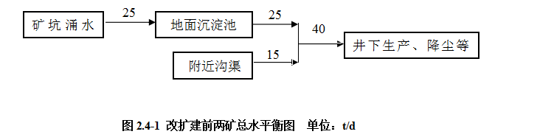
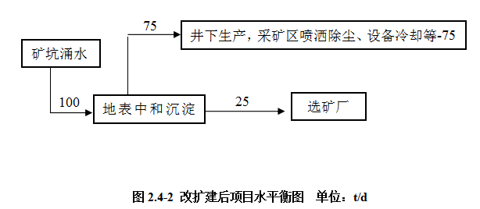

2.4.5井下排水系统
+75m中段主斜井井底车场设有水仓排水站，水仓容积为60m³。配置潜水泵3台，型号为100D-16×5；主斜井延深至+55m中段后，撤去+75m中段排水站，在+55m中段设置排水站，排水管道经主斜井至地表127m，排水高度为72m。在+55m配置D.DG25-30型水泵3台，扬程为90m，流量为25m³/d。正常情况下，一台工作，一台备用，一台检修；涌水量增大时，2台水泵同时工作，1台备用。

2.4.6雨、污水分流处理系统及排水途径
本项目建设了矿坑涌水集水沟系统，建设了矿区雨水与矿山废水分排系统，其中雨水截水沟设置在顺着山体坡面而下的底侧周围，并新建单独的截洪沟将雨水引往矿区西侧沟渠。在矿石堆场及工业场地周边设置封闭式集水沟，将所有工业废水集中到矿区的处理池进行沉淀处理回用，以避免雨污混流状况的产生，雨水经截水沟引流由山谷中间的排水沟排入矿区西侧的沟渠，再向北约1.7km后汇入白洋河。

2.4.7爆破材料设施
矿山爆破用硝铵炸药消耗量约29t/a，炸药库设置在主井西北约600m处，由专人负责看护、管理，不构成重大危险源，炸药和爆破器材的存储、运搬、加工、发放等须按《爆破安全规程》及爆破器材库房建设标准的有关规定执行。在落实相关防护措施和加强管理的前提下，对周围环境及人员安全的影响处于可接受范围之内。

2.4.8矿石堆场
项目已取消矿石堆场，对整合前的矿石堆场进行了初步的生态恢复。

3 环境影响报告书回顾

3.1 环评的主要结论与建议
1、结论：
营运期环境影响评价结论
（1）大气环境影响评价结论
本项目主要大气污染物为粉尘。由污染物估算模式浓度预测结果可知，粉尘最大一次落地浓度为0.000852mg/m³，占标率为0.09%，对应的距离为393m。估算模式已考虑了最不利的气象条件，分析预测结果表明，本项目对周围大气环境质量影响不大。只要确保环保设施正常运行，尽量减少或避免非正常工况的发生，就能保障对大气环境的影响不大。
（2）地表水环境影响评价结论
本项目矿井排水和场地淋溶水收集处理后，除本矿生产用水外，多余部分全部送邻近选矿厂作选矿用水，不外排，因此，废水对地表水不产生污染影响。
（3）地下水环境影响评价结论
本项目矿坑排水和场地淋溶水全部利用，因此，矿坑排水和场地淋溶水，不会对地下水产生污染影响。
（4）声环境影响评价结论
预测结果表明，其设备噪声对厂界的噪声贡献值在11.5～32.8dB(A)，满足《工业企业厂界噪声排放标准》（GB12348-2008）1类标准要求，对区域声环境产生不会产生影响。
（5）固体废物环境影响评价结论
本项目井下开采产生的废石全部不出井回填采空区，对环境不产生影响。
该矿生活垃圾集中收集，及时送当地环卫部门处置，对外界环境就不会造成明显的不利影响。
（6）生态环境影响评价结论
①景观生态体系影响分析
通过分析知，工程项目实施运营后，废石堆场、矿区道路的构筑物拼块优势度将继续上升，灌丛、疏林地优势度进一步下降，项目建设将加剧矿区景观生态环境质量下降趋势，但不明显。
②土地利用变化分析
本工程对生态环境的影响主要是运矿道路、废石场、采矿工业场地和辅助设施以及风井场地，由于项目占地面积小，且全部为林地，对矿区原有土地功能、土地利用类型和土地利用结构影响很小。由于矿山服务年限短，服务期满后，对矿山占用的土地进行整理，完全可以恢复到林业用地的状态。
环境污染防治对策及生态恢复措施
大气污染防治对策
（1）井下采掘粉尘
坑内掘进与回采作业均采取湿式凿岩、爆堆喷雾洒水、产生粉尘的各作业点安装喷雾洒水装置抑尘。矿井主要入风井巷定期清洗岩壁，防止二次扬尘污染新风。矿井个别产尘点、进风和回风井巷按规定进行粉尘浓度监测，以便采取综合防尘措施，确保作业粉尘浓度达到工业卫生标准。
通风井口外排污风时，地下开采过程中产生的粉尘、爆破产生的炮烟等便随井下污风一同排出井口，类比同类矿山通风排尘的监测结果，井口排出粉尘浓度在2mg/m³左右，符合《铅、锌工业污染物排放标准》（GB25466－2010）表5标准要求（80mg/m³），CO、NO₂等浓度也较低，排放量小，均符合国家规定的排放标准。
（2）废（矿）石堆场扬尘
在废（矿）石堆场及干坡段采取喷淋洒水等降尘措施后，无论在一般风速（年平均风速2.5m/s）和大风（6.0m/s）条件下，其起尘量均较小，对周围环境影响较小。
（3）运输扬尘
道路运输二次扬尘的防治措施主要有：加强道路养护；定期洒水或扬尘抑制剂；道路两侧绿化；限制车速等。
水污染防治措施
矿坑涌水及废石场淋溶水等废水经矿区废水，通过收集沉淀池沉淀后，除部分用于矿井生产用水外，多余部分，全部送本项目东北约500m的世源矿业发展有限公司选矿厂用作选矿补充水，不得外排，通过废水综合利用可实现废水零排放。
生活污水：产生量较少，经旱厕集中收集处理后，用于矿区山林洒水，不外排。
噪声污染防治对策
对采矿工业场地和风井场地主要噪声源，空压机和通风机采取吸声、消声、隔声等措施进行治理，通过噪声治理，厂界噪声能够满足《工业企业厂界环境噪声排放标准》（GB12348-2008）中的1类标准要求。
固废处理处置及污染防治措施
项目整合后，废石全部不出井进行井下回填，对现有2处废石堆场，1大1小，对于小的废石堆场作清场处理，恢复生态环境，对于大的废石堆场做封场处理，设置拦渣墙、排水沟、淋溶水收集池、堆场表面复土，植树造林，恢复生态环境。
生态恢复措施
1.现有废石堆场治理
本着“先保护后开发，边保护边开发”的原则，原池州市贵池区梅街镇姚街第二铅锌矿，现有遗留废石堆场1个，废石堆场面积为1021m²，堆场现有废石堆存量约为1600m³。原池州市贵池区姚街铅锌矿设置矿石堆场1个，废石堆场1个。废石堆场面积约1362m²，现有废石堆存量约为10400m³。评价认为，对原池州市贵池区梅街镇姚街第二铅锌矿的废石堆场进行清场处理，将堆场废石全部回填现有采空区，并进行植树造林，恢复生态环境，对原池州市贵池区姚街铅锌矿废石堆厂作封场处理，并在废石堆场四周设置拦渣墙，设置导、排水沟，在堆场的下方设置收集沉淀池，收集淋溶废水，并将废石堆场表面复土，植树造林，恢复生态环境。
2.拟建项目生态恢复
拟建项目主要对工业场地范围内，除建筑物占地、硬化场地以及矿石堆场和废石堆场外，剩余的空地应全部进行绿化，绿化率不得小于15%。矿区道路两侧栽植行道树。同时修复场地施工中留下的开挖面和挖损面，做好水土保持工作。
矿山服务期满后，应拆除工业场地、风井场地所有的建构筑物，并对土地进行适当平整，恢复成林地，恢复矿区的生态环境。
池州市贵池区姚街铅锌矿年产2万吨铅锌矿石原矿采矿技改整合扩建工程项目的建设，符合国家相关产业政策、《安徽省铜铅锌矿采选行业准入条件》和地方矿产资源规划，建设规模合理，资源有保证，选址可行。项目建设充分利用了资源，促进了地方经济的发展。项目下阶段设计应落实环评提出的污染污染治理措施和生态恢复措施，矿山企业应严格执行“三同时”制度，并加强矿山环境保护管理和监测工作，使该项目的各类污染物达标排放，并切实做好清洁生产管理。使项目建成投产后，对环境的负面影响将降低到最小程度，将经济效益、社会效益和环境效益有机结合起来，从而实现当地社会和环境的可持续发展。评价从环境保护角度而言，本项目的建设是可行的。
2、建议：
（1）做好节能节水工作；
（2）建设单位应重视公众提出的意见和要求，力求解决好公众关心的各类环境问题，实现社会与环境的可持续发展。

3.2 审批部门审批决定
安徽省环境保护厅
环评函[2011]881号
关于池州市贵池区姚街铅锌矿年产2万吨铅锌矿石原矿
采矿技改整合扩建工程项目环境影响报告书的批复
池州市贵池区姚街铅锌矿：
你公司《池州市贵池区姚街铅锌矿年产2万吨铅锌矿石原矿采矿技改整合扩建工程项目环境影响报告书（报批稿）》（以下简称《报告书》）及池州市环保局《关于池州市贵池区姚街铅锌矿年产2万吨铅锌矿石原矿采矿技改整合扩建工程项目环境影响报告书的预审意见》（池环发[2011]56号）收悉，经研究，先批复如下：
- 原则同意池州市环保局初审意见。姚街铅锌矿年产2万吨铅锌矿石原矿采矿技改正和扩建工程项目位于池州市贵池区刘街乡姚街村境内，由原池州市规制去姚街铅锌矿和池州市贵池区姚街第二铅锌矿整合而成。项目拟采用斜井开拓、对角抽出式通风系统，采矿方法为地下房柱采矿法设计开才能力为2万吨/年铅锌原矿石，矿区总面积0.218平方公里，开采标高+174米~+50米，矿权范围内保有资源铅锌矿石储量6.8287万吨，设计利用储量6.1147万吨，矿山服务年限为3年，产品为原矿石销售。建设内容主要包括：巷道开拓系统延伸、通风系统；配套建设规范的矿石临时堆场、提升机房、井下排水站、给排水、废水处理、噪声控制和尾砂充填等固废处理处置等公辅工程；对现有工程存在的生态环境问题进行治理和恢复等，项目已取得省经信委《关于池州市贵池区姚街铅锌矿年产2万吨铅锌矿石原矿采矿技改整合扩建工程项目核准的批复》（皖经信非煤函[2010]209号）、省国土资源厅《关于安徽省贵池区姚街铅锌矿矿产资源开发利用方案审查意见书备案的函》（皖国土资矿便函[2009]88号）、池州市贵池区水务局《关于贵池区姚街铅锌矿采矿工程水土保持方案的批复》（贵水务[2010]032）等。我厅同意你公司按照《报告书》中所列建设项目的性质、规模、地点、环境保护措施及下述要求进行项目建设。
- 项目的设计、建设、生产运营期间的环境管理必须严格执行《报告书》中提出的各项要求及环保措施，并重点做好以下工作：
- 立即采取措施，对原矿山遗留的废石堆场进行清理和处置，废石用于回填矿山采空区，并对废石堆场区域进行生态恢复、落实水土保持措施，并书面报告池州市环保局，待落实整改措施并经池州市环保局书面同意后，项目方可开工建设。
- 按《中华人民共和国矿产资源法》相关规定，对本矿山设计的伴生资源，统一规划、综合开采利用，防止浪费和损失破坏。
- 工程要针对项目所在区域环境特征，制定生态恢复计划，对矿石和废石临时堆场、工业场地等及时进行综合生态治理和恢复，加强影响区地表形态变化观测，及时做好矿山开采引起的地表错动治理，生态修复及地表错动区综合治理应纳入工程设计中，土地复垦和生态恢复所需资金由建设单位负责解决。
- 做好水资源保护和利用工作，实施清污分流、雨污分流，一水多用，工业场地周边应建设截水沟、沉沙池等设施，以减少进入工业场地的雨水量，项目矿井涌水、矿石和废石临时堆场淋溶水应配套建设收集处理系统，处理后的废水优先用于矿井生产，多余部分送签约利用的池州市世源矿业发展有限公司作为选矿生产用水，不得外排；废（矿）石临时堆场应加设顶棚。合理布局矿区地下水监测井，定期对地下水水质进行监测，发现污染时应立即采取措施阻断污染源，防止污染扩延并清理污染。矿山不得建设职工生活设施。
- 建设单位应重视项目开发对生产设施、基础设施的影响，并采取确实可行的保护措施，如因项目采矿引起的地表错动导致道路、水利等基础设施受到破坏，以及因矿井疏于排水影响区域植被生长，由你公司负责解决或恢复。
- 项目应及时做好废石回填采空区工作，严格控制临时矿石堆场堆置量和面积，生产全过程产生的废石应不出井并全部回填采空区，不得外排。本项目矿石经池州市世源矿业发展有限公司选矿加工后产生的尾砂应运回，用于本项目矿山开采形成的采空区充填。固废堆存场所严格执行《一般工业固体废物贮存、处置场污染控制标准》（GB18599-2001）有关要求。原姚街铅锌矿现有废石堆场所存目前不能全部回填的废石，应在生产过程中逐步回填采空区，服务期满时废石应当全部回填，堆场应进行生态恢复，生活垃圾收集并交环卫部门处理。
- 矿区如需供热，应采用清洁能源，不得建设燃煤锅炉房，落实井下生产、矿（废）石临时堆场、道路运输等的空气污染控制措施，减少无组织排放，颗粒物等污染物的无组织排放厂界监控浓度执行《铅、锌工业污染物排放标准》（GB25466-2010）表6限值要求。
- 选用低噪声设备，优化总图布置，合理布置高噪声源，采取切实可行的隔声、消音、减震等降噪措施。厂界环境噪声执行《工业企业厂界环境噪声排放标准》（GB12348-2008）1类标准。进一步优化运输路线，强化运输过程的噪声预防和治理，避免夜间装卸和运输，严禁噪声扰民。
- 落实批准的水土保持方案，加强施工期的环境管理，合理组织施工，落实水土保持、生态保护和污染物防治措施，严格控制环境影响；服务期满后，及时拆除建构筑物，并落实矿（废）石临时堆场、工业场地、运输道路等的生态恢复措施。项目建设期间应开展环境监理工作。
- 项目矿石全部外手给池州市世源矿业发展有限公司，并由其进行选矿，选矿尾砂经干化处理后应运回用于本项目井下充填，不得堆存于选矿厂尾矿库，尾砂运输车辆须加装密闭设施。池州市世源矿业发展有限公司选矿厂的污染防治措施和环境风险防范、应急措施必须符合国家相关环境保护法律法规要求。请池州市环保局先期检查，具备相应条件后方可实施，并加强日常督查。
- 优化生产工艺和环境保护设施的设计和施工，确保符合《安徽省铜铅锌矿采选行业准入条件》（皖经信办[2009]87号）要求。若项目的规模、地点、采用的生产工艺或者防治污染措施、防止生态破坏措施发生重大变动，你公司应严格遵照国家相关法律法规的规定，及时向我厅报告，待正式批准后方可开工建设。
- 项目建设应严格执行环境保护设施与主体工程同时设计、同时施工、同时投入使用的环境保护“三同时”制度。项目试生产须经我厅批准同意。项目建成投入试生产3个月内，向我厅申请该项目竣工环境保护验收；验收合格后，项目方可正式投入生产，违反本规定要求的，承担相应环保法律责任。
- 请池州市环保局负责该项目环境保护“三同时”日常监督管理，加强施工期的环境管理，同时加强对世源矿业发展有限公司选矿厂和尾矿库的环保“三同时”日常监督管理。
- 你公司应在收到本批复20个工作日内，将批准后的《报告书》送池州市环保局，并按规定接受各级环境保护行政主管部门的监督检查。

二〇一一年八月二十三日

4 环保措施实情况调查分析

4.1 产污环节及环保措施调查

4.1.1废水排放情况及治理措施
本项目产生的废水主要是生产废水，包括矿坑涌水、矿石淋溶水等。
4.1.1.1生产废水
针对矿井排水，地表作业区建设了废水收集沟，将废水全部汇集到原废石堆场下方设置的废水收集和沉淀池中。1#沉淀池位于原废石堆场旁，标高为+124m，尺寸为4m×2m×1m，2#沉淀池位于地表作业区西北角，标高为+123m，尺寸为10m×5m×2m。根据世源选矿厂的实际生产情况可知，世源矿业选矿厂的生产线可以正常运转，能够接纳本项目所产生的污水，并且根据世源矿业选矿厂出示的证明，水质能够满足选矿生产用水要求，因此本项目一部分废水回用于矿井生产用，剩余全部送选矿厂作生产用水。据调查得知，项目实际运行至今，废水产生量较少，全部回用水采矿生产，通过综合利用，该矿生产期间废水全部回用，无富余废水用于选矿厂选矿。
项目回用水是通过废水收集系统将废水全部收集至两个沉淀池中，沉淀池接管道，由泵将废水打入位于矿井口上方的高位水池中，水池标高为+129m，尺寸为6m×4m×1.5m，通过重力使高位水池中的水用于井下生产。同时，高位水池也连接了一根水管进入1#沉淀池中，防止高位水池中废水过多或废水水质不满足生产使用条件。
项目铅锌矿正下方为黄山岭铅锌矿，本项目的废水不会直接下渗继而影响地下水水质，且黄山岭铅锌矿已通过竣工验收，因此本项目对地下水水质基本无影响。
项目从建设至今，无受到任何相关部门的处罚记录，也未接到周边居民的意见和投诉，结合项目现场污染处理措施的建设情况，基本证明项目从建设、竣工、试运行至今无任何偷排废水或污染周边地表水和地下水的行为发生。
4.1.1.2生活污水
工业场地上未设置任何工人生活设施，无卫生间，因此无生活污水排放。
4.1.1.3工业场地雨污分流措施
工业场地实行雨污分流，减轻污水处理设施的运行负荷，在工业场地四周设置了0.6m×0.4m截水沟，将外围来水引至下游沟渠，场地内的工业废水，即下料仓矿石淋溶水和井下涌水集中汇集到废水处理池进行处理。
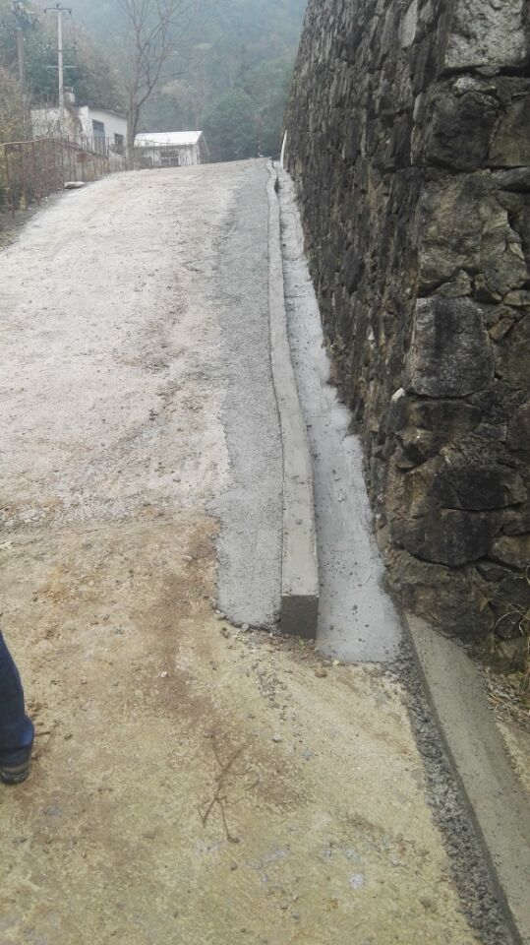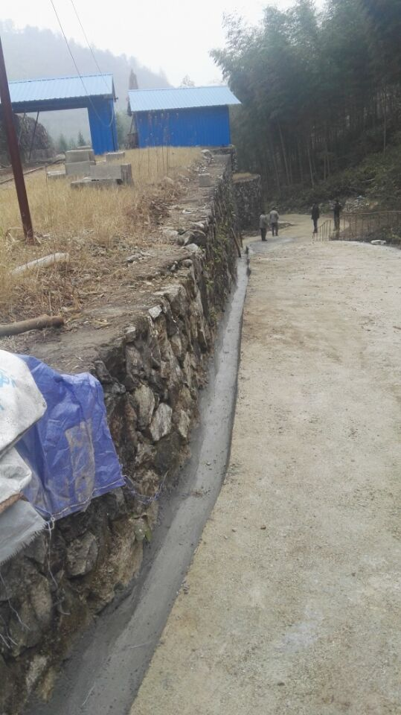
图4.1-1 项目淋溶水及矿井涌水收集沟
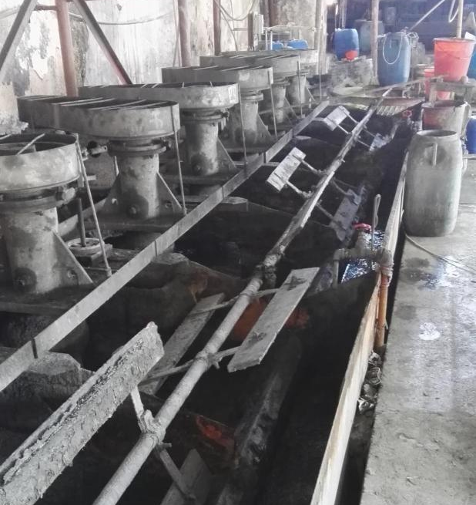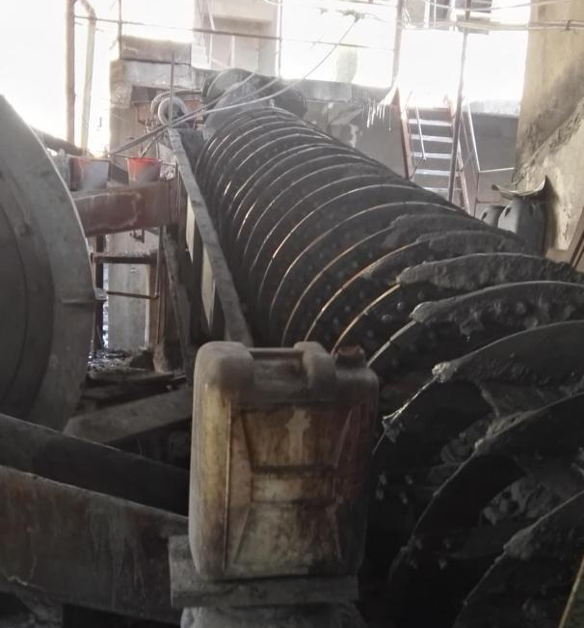
图4.1-2 世源矿业生产设施

4.1.2废气排放情况及治理措施
本项目大气污染物主要有井下采掘粉尘及运输扬尘等。
4.1.2.1井下采掘粉尘
坑内掘进与回采作业均采取湿式凿岩、爆堆喷雾洒水、产生粉尘的各作业点安装喷雾洒水装置抑尘。湿式凿岩的具体方式为用水管将高位水池引入井下开采区，井下水管连接在凿岩机上，凿岩机启动凿岩的同时，水管也会喷水加湿，有效降低采掘产生的粉尘。矿井主要入风井巷定期清洗岩壁，防止二次扬尘污染。矿井采用对角抽出式通风方式。其中，Ⅰ号矿体为人行通风井进风，1号斜井出风；Ⅳ号矿体为主斜井进风，1号斜井（北翼）和南翼通风斜井出风，通风口的位置在地表作业区边缘，也算入区域内，排出的污风属于无组织排放，由植被阻挡吸附，对周边大气环境影响较小。
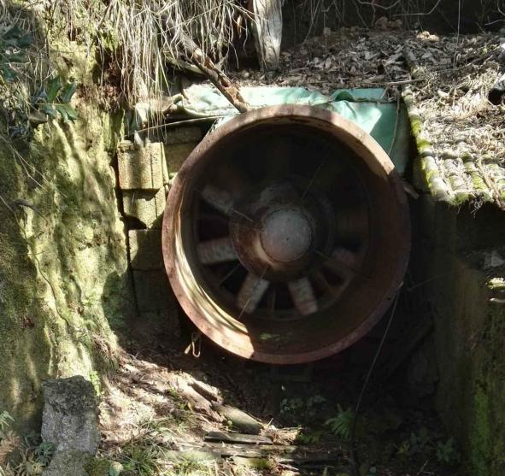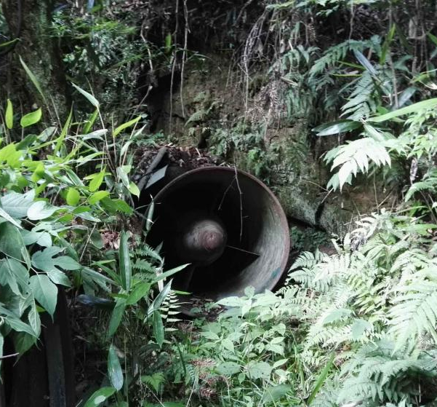
图4.1-3 两通风口照片
4.1.2.2运输扬尘
矿石运输到下料仓时会产生粉尘，因此对下料仓加盖顶棚，下料口对矿石进行喷淋处理，喷淋水来源于沉淀池；针对道路运输二次扬尘，首先对道路进行了硬化和定期养护，项目地周围是山体，自然植被茂盛，形成隔离带，有效地阻留了扬尘，且降低噪声；项目产量较小，运输使用的均是农用小型车，在运输道路上又严格限制了车速。因此运输扬尘很小，未配备洒水车，对周边环境影响较小。
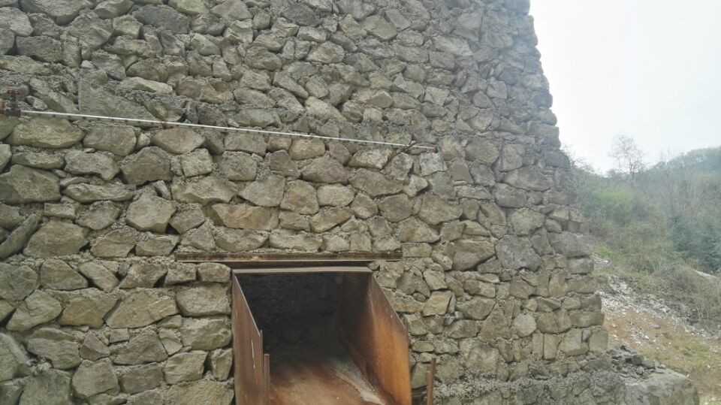
图4.1-4 下料仓喷淋处照片
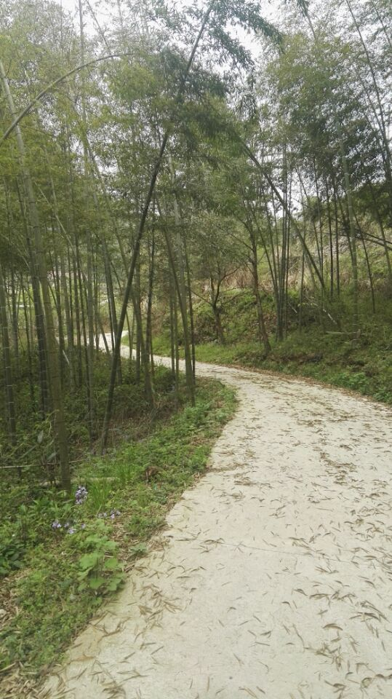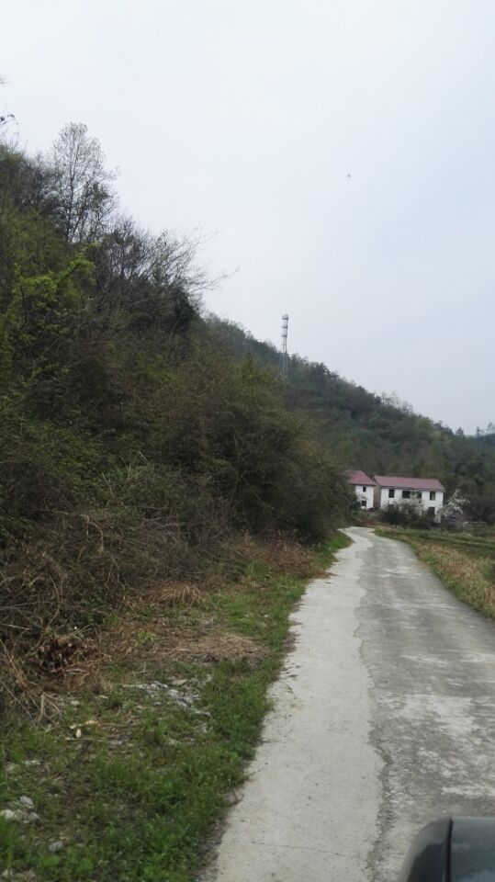
图4.1-5 道路硬化及路旁绿化照片
4.1.2.3爆破烟雾抑制
井下爆破产生的烟气，在井下通过洒水和通风稀释后，其烟气浓度稀释到可见度时，工人进入工作面作业；因此，爆破产生的烟气通过洒水和通风稀释后，其烟气浓度就比较低，再由回风井排放到地面井口附近，对区域大气环境影响较小。

4.1.3噪声治理措施
4.1.3.1设备噪声控制
本工程主要设备噪声源为矿井营运期的提升机、空气压缩机、轴流式风机等。
1.提升机房噪声控制
提升机房噪声控制措施：（1）驱动装置和电动机设置了减振基础；（2）提升机头安装了可拆式钢板结构隔声箱，钢板内侧涂阻尼材料并衬吸声材料；（3）提升机房内墙、顶棚铺设了吸声结构材料，门窗采用密封性能和隔声效果较好的塑钢门窗。有效降低噪声，对周边环境影响明显减小。
2.空压机房噪声控制
空压机房噪声控制措施：（1）压风机设置在砖墙建筑物室内，空气压缩机和电动机均设置减振基础；（2）机房的内墙表面和顶棚设置龙骨+吸声棉+吸声空板，敷设ZX系列吸声板，设置隔声窗，有效降低噪声，对周边环境影响明显减小。
3.通风机噪声控制
通风机噪声控制措施：（1）风机布置在砖墙建筑物室内；（2）风机和电动机安装时设置减振基础；（3）排风口处各安装1台ZT系列阻抗复合消声器，（4）在机房内墙表面及房顶敷设ZX系列吸声结构，并设置隔声门窗；（5）设置隔声值班室。有效降低噪声，对周边环境影响明显减小。
4.机修车间噪声控制
机修车间产噪设备为各类机械加工设备，选择低噪声设备，减少了冲击性工艺，以焊代铆、以液压代冲击、以液压代气动等。机修车间设置隔声门窗，有效降低噪声，对周边环境影响明显减小。
4.1.3.2交通噪声控制
本项目的建设增加了矿区所在地的车流量，特别是重载车，为减少道路的噪声影响，采取了以下措施：
①降低机动车辆噪声辐射。严格执行机动车辆噪声限值控制法规和标准；严格控制机动车辆鸣笛、刹车和其他音响信号装置等偶发噪声；重点检测和控制、定期保养和大修高噪声车辆消声器、刹车机构、发动机罩、车体板件等涉噪设备；车况完好，降低车速。
②保护道路两次山林的草木绿化，既可以吸收汽车尾气中的有害气体，又可以降低噪声，减轻扬尘，改善生态环境，具有良好的综合环境效益。
因采取以上降噪措施，有效降低噪声，对周边环境影响明显减小。

4.1.4固废处理处置及污染防治措施
4.1.4.1废石处置
本项目生产期会产生废石，当项目生产产生采空区后，产生的废石全部不出井，堆置于井下非作业区，并逐步回填采空区，对环境不会产生影响。选矿厂尾砂运回矿区，对井下采空区进行回填。
4.1.4.2生活垃圾处置
本项目职工产生的生活垃圾，分类收集，由环卫部门集中进行统一处理处置。

4.1.5污染物产生及排放情况汇总
项目污染物产生及排放情况见表4.1-1。
表4.1-1 环境保护设施及现场勘察内容一览表
项目 | 污染源 | 现场勘查内容与排放情况
水污染源及  环保处理措施 | 生产废水 | 全部汇集到原废石堆场下方设置的废水收集和沉淀池中，一部分废水回用于矿井生产用，剩余全部送选矿厂作生产用水（项目试运行至今，废水产量较少，全部回用，无富余废水送至选矿厂使用）。
气态污染源及  环保处理设施 | 无组织废气 | 主要为采矿和运输过程中产生的井下采掘粉尘、运输扬尘和爆破烟雾。采取湿式凿岩、爆堆喷雾洒水，入风井巷定期清洗岩壁；下料仓处对矿石进行喷淋；对道路进行了定期养护和定期洒水，周围是自然植被形成的隔离带；爆破产生的烟气通过洒水和通风稀释。
固体废物污染源及环保处理设施 | 生活垃圾 | 少量生活垃圾收集后由环卫部门收集处理。
噪声污染源及  环保处理设施 | 提升机、空气压缩机、轴流式风机等 | 在安装高噪声设备时，提高了安装精度；对高噪声设备采取建筑物阻挡、基础减振等措施，同时操作间应设置隔声门窗，厂房墙体采用了新型的隔音、吸声材料；做好了厂区规划，布置绿化带达到了隔声的效果。
 | 交通噪声 | 严格控制机动车辆鸣笛、刹车和其他音响信号装置等，重点检测和控制、定期保养和大修高噪声车辆的涉噪设备，控制车速，保护道路两侧山林绿化。

4.2 环评报告书及批复环保措施落实情况调查
本项目竣工环境保护验收调查工作详细调查了项目运行过程中，已采取的生态、声、水、大气等方面的环境保护措施，工程对环境影响报告及其批复中所提到的各项环保措施的落实情况见表4.2-1。
表4.2-1 环评批复落实情况对照表
环评批复要求 | 落实情况
立即采取措施，对原矿山遗留的废石堆场进行清理和处置，废石用于回填矿山采空区，并对废石堆场区域进行生态恢复、落实水土保持措施，并书面报告池州市环保局，待落实整改措施并经池州市环保局书面同意后，项目方可开工建设。 | 原矿山遗留的废石堆场已经进行清理处置，废石回填矿山采空区，并覆土绿化，对废石堆场区域进行生态恢复，效果较好，已落实水土保持措施，水土保持已通过验收
按《中华人民共和国矿产资源法》相关规定，对本矿山涉及的伴生资源，统一规划、综合开采利用，防止浪费和损失破坏。 | 本矿山涉及的伴生资源，项目未进行开采
工程要针对项目所在区域环境特征，制定生态恢复计划，对矿石和废石临时堆场、工业场地等及时进行综合生态治理和恢复，加强影响区地表形态变化观测，及时做好矿山开采引起的地表错动治理，生态修复及地表错动区综合治理应纳入工程设计中，土地复垦和生态恢复所需资金由建设单位负责解决。 | 已制定了生态恢复计划，取消了矿石和废石临时堆场，对原矿石和废石临时堆场、工业场地等及时进行覆土，种植与周边生态环境相融合的草本和树木，逐步落实综合生态治理和恢复，项目针对可能引起的地表错动进行定期观测和预防。
做好水资源保护和利用工作，实施清污分流、雨污分流，一水多用，工业场地周边应建设截水沟、沉沙池等设施，以减少进入工业场地的雨水量，项目矿井涌水、矿石和废石临时堆场淋溶水应配套建设收集处理系统，处理后的废水优先用于矿井生产，多余部分送签约利用的池州市世源矿业发展有限公司作为选矿生产用水，不得外排；废（矿）石临时堆场应加设顶棚。合理布局矿区地下水监测井，定期对地下水水质进行监测，发现污染时应立即采取措施阻断污染源，防止污染扩延并清理污染。矿山不得建设职工生活设施。 | 项目已建设了雨污分流系统，场地周边建设截水沟，将雨水引流至附近山谷中间的排水沟；已建设了两座沉淀池，同时配备有矿井涌水和矿石淋溶水收集沟，目前废水产生量较少，处理后的废水全部会用于生产，不外排。取消了矿石和废石堆场。矿区地下水监测井采用的是矿区周围民用水井，未重新挖掘。矿山上未建设任何职工生活设施。
建设单位应重视项目开发对生产设施、基础设施的影响，并采取确实可行的保护措施，如因项目采矿引起的地表错动导致道路、水利等基础设施受到破坏，以及因矿井疏于排水影响区域植被生长，由你公司负责解决或恢复。 | 项目运行至今未引起地表错动导致道路、水利等基础设施受到破坏，项目制定并落实了水土保持的相关措施，并以通过验收。矿井排水及时，植被生长受影响区域已落实生态恢复措施，减少对自然环境的影响。企业承诺若出现上述问题负责解决或恢复。
项目应及时做好废石回填采空区工作，严格控制临时矿石堆场堆置量和面积，生产全过程产生的废石应不出井并全部回填采空区，不得外排。本项目矿石经池州市世源矿业发展有限公司选矿加工后产生的尾砂应运回，用于本项目矿山开采形成的采空区充填。固废堆存场所严格执行《一般工业固体废物贮存、处置场污染控制标准》（GB18599-2001）有关要求。原姚街铅锌矿现有废石堆场所存目前不能全部回填的废石，应在生产过程中逐步回填采空区，服务期满时废石应当全部回填，堆场应进行生态恢复，生活垃圾收集并交环卫部门处理。 | 项目废石全部不出矿井，直接回填至采空区，项目已取消矿石堆场，矿石经池州市世源矿业发展有限公司选矿加工后产生的尾砂运回，用于本项目矿山开采形成的采空区充填。废矿石堆场也已取消，进行了生态恢复，原姚街铅锌矿生产过程中废石现已全部回填至采空区，生活垃圾已交由环卫部门处理
矿区如需供热，应采用清洁能源，不得建设燃煤锅炉房，落实井下生产、矿（废）石临时堆场、道路运输等的空气污染控制措施，减少无组织排放，颗粒物等污染物的无组织排放厂界监控浓度执行《铅、锌工业污染物排放标准》（GB25466-2010）表6限值要求。 | 矿区未建设锅炉房，执行了空气污染控制措施，颗粒物等污染物无组织排放满足《铅、锌工业污染物排放标准》（GB25466-2010）表6限值要求
选用低噪声设备，优化总图布置，合理布置高噪声源，采取切实可行的隔声、消音、减震等降噪措施。厂界环境噪声执行《工业企业厂界环境噪声排放标准》（GB12348-2008）1类标准。进一步优化运输路线，强化运输过程的噪声预防和治理，避免夜间装卸和运输，严禁噪声扰民。 | 选用低噪声设备，优化总图布置，合理布置高噪声源，已采取切实可行的隔声、消音、减震等降噪措施，项目厂界昼夜噪声均达标，硬化运输路面，杜绝夜间装卸和运输，运输过程禁止鸣笛。
落实批准的水土保持方案，加强施工期的环境管理，合理组织施工，落实水土保持、生态保护和污染物防治措施，严格控制环境影响；服务期满后，及时拆除建构筑物，并落实矿（废）石临时堆场、工业场地、运输道路等的生态恢复措施。项目建设期间应开展环境监理工作。 | 已落实批准的水土保持方案，水土保持方案已通过验收。治理严格执行施工期的环境管理，合理组织施工，落实水土保持、生态保护和污染物防治措施，严格控制环境影响，项目建设期间未开展环境监理工作。
项目矿石全部外售给池州市世源矿业发展有限公司，并由其进行选矿，选矿尾砂经干化处理后应运回用于本项目井下充填，不得堆存于选矿厂尾矿库，尾砂运输车辆须加装密闭设施。池州市世源矿业发展有限公司选矿厂的污染防治措施和环境风险防范、应急措施必须符合国家相关环境保护法律法规要求。请池州市环保局先期检查，具备相应条件后方可实施，并加强日常督查。 | 项目矿石全部外售给池州市世源矿业发展有限公司，并由其进行选矿，选矿尾砂经干化处理后应运回用于本项目井下充填，尾砂运输车辆均加装密闭设施。池州市世源矿业发展有限公司选矿厂的污染防治措施和环境风险防范、应急措施符合国家相关环境保护法律法规要求，世源矿业已通过竣工环境保护验收。
优化生产工艺和环境保护设施的设计和施工，确保符合《安徽省铜铅锌矿采选行业准入条件》（皖经信办[2009]87号）要求。若项目的规模、地点、采用的生产工艺或者防治污染措施、防止生态破坏措施发生重大变动，你公司应严格遵照国家相关法律法规的规定，及时向我厅报告，待正式批准后方可开工建设。 | 项目建设符合《安徽省铜铅锌矿采选行业准入条件》（皖经信办[2009]87号）要求。项目无重大变动，建设方承诺若需要变动，则及时向安徽省环境保护厅报告，等待批准后再开工建设。
项目建设应严格执行环境保护设施与主体工程同时设计、同时施工、同时投入使用的环境保护“三同时”制度。项目试生产须经我厅批准同意。项目建成投入试生产3个月内，向我厅申请该项目竣工环境保护验收；验收合格后，项目方可正式投入生产，违反本规定要求的，承担相应环保法律责任。 | 项目建设严格执行环境保护设施与主体工程同时设计、同时施工、同时投入使用的环境保护“三同时”制度。

4.3 环保投资
项目具体环保投资情况见表4.3-1。
表4.3-1 环保投资一览表
环保措施 |  | 计划投资（万元） | 实际投资（万元）
大气污染防治工程 | 湿式凿岩、喷淋头、下料仓顶棚等 | 4 | 19.4
水污染防治工程 | 沉淀池、收集沟、提升泵等 | 14 | 20.8
噪声污染防治工程 | 基础减振、隔声墙等 | 5 | 8
固废污染防治工程 | 生活垃圾处置、挡渣墙 | 40 | 6
绿化 | 覆土、植树、种草 | 5 | 9.4
其他 | 道路硬化、水土保持等 | 62.84 | 67.24
合计 |  | 130.84 | 130.84

4.4 调查结论
项目可根据实际情况进一步加强项目周边绿化。总体来说，池州市姚街新冲铅锌矿有限公司年产2万吨铅锌矿石原矿采矿技改整合扩建工程项目能够较好的执行环境保护“三同时”制度，按照环评及批复要求做好环境保护工作，减少了部分产物工艺与设施，建设单位计划近期按照环保主管部门要求落实。项目能够基本落实环评和批复提出的各项污染治理和保护生态的措施。

5 施工期环境影响调查分析
项目施工期从2011年9月5日开始，2013年1月21日完工，环境影响主要体现在施工期大气扬尘影响、施工期交通噪声影响及施工期植被破坏和生活垃圾影响。根据企业提供的施工期基础材料以及我公司对施工单位、建设单位和附近居民的调查得出，该项目施工期生态影响及保护措施概述如下：

5.1 施工期水环境影响
本项目施工过程中水污染源主要为采矿区井下巷道掘进的井下涌水，基本为基岩渗水，主要污染物为悬浮物等。
施工期产生的废水量不大，全部汇集到施工现场的一座临时沉淀池，经沉淀池收集沉淀后使用，不外排。本项目施工过程中管理到位，污染防治措施得以落实，未对周围受纳水体产生不利影响。

5.2 施工期大气环境影响
施工活动中，对环境空气的影响因素主要为施工机械和运输车辆所排放的尾气，建筑材料运输、卸载中的扬尘等。
本项目工程规模较小，采用的施工机械和运输车辆数量也相对较少，排放的尾气量亦将较小，尾气对沿线环境空气的影响将不甚明显。针对道路扬尘，施工过程中定时对道路洒水抑尘。施工运输车辆行驶速度限制在20km/h以下，减少扬尘量，又降低了车辆噪声，同时有利于施工现场安全。卸料时尽量降低高度，对散状物如沙子、石子堆场也采取洒水抑尘措施。施工过程中无明显扬尘，因此本项目施工过程中未对周围大气环境造成不利影响。

5.3 施工期固体废弃物影响
本项目施工过程中无生产废料产生，只有施工人员产生少量生活垃圾，环境监理要求建设单位对产生的生活垃圾进行统一收集，并与选矿厂生活垃圾一同交由当地环卫部门处理。项目施工期产生的废石量约为30000吨，全部回填至矿井。本项目施工过程未对尾矿库周围环境造成不利影响。

5.4 施工期声环境影响
施工期产生的噪声主要施工噪声和交通噪声两类。本项目运输车辆不出尾矿库且尾矿库附近无居民点，对周围声环境无影响。本项目施工单位严格遵守和执行施工噪声管理的规定，并加强施工期噪声环境管理，合理安排施工作业
时间，无夜间施工行为。本项施工过程中未发生噪声扰民事件。

5.5 施工期生态环境影响
本项目矿井口的地表作业区和施工便道的建设改变了工程所在地的地表植被，原有的植被景观不复存在，形成的景观与周围景观不协调。建设单位对地表作业区及施工便道旁实施环境绿化，注意种植乔、灌、草相结合的乡土品种，使之与当地景观相协调。本项目施工期未对周围环境造成明显不利影响。

5.6 施工期环境影响调查结论
本项目施工期内未受到过环保行政处罚，没有发生重特大环境污染事故，没有发生环保诉求、走访、信访和上访事件。通过分发公众参与调查表，调查得出：公众认为施工期未造成明显影响，并没有影响到群众的正常生活和生产。
本次验收调查时施工期已经结束，根据工程施工阶段记录，项目建设过程中施工方严格按照环评及批复要求施工，对施工扬尘、噪声采取了相应的控制措施，施工废水、冲洗废水等循环利用不外排，施工结束后施工现场均已清理，施工期没有出现环境污染情况

6 生态影响调查

6.1 生态环境现状调查

6.1.1自然生态现状
（1）植物资源现状
池州市地处亚热湿润气候，亚热带典型植物群落类型在这里都很齐全，且生长发育得很好，是常绿阔叶林向落叶林过渡地带，常绿树与落叶树混生，有常绿阔叶林、常绿落叶阔叶混交林落叶阔叶林、针叶林、竹林等，还有一些栽培的亚热带经济林木。全市境内有高等种子植物153科676属1557种（含种及其以下等级，其中野生1430种，栽培127种），其中国家和省重点保护的有26种。组成森林植被的主要种子植物有杉科、松科、柏科、杨柳科、胡桃科、桦木科、壳斗科、榆科、桑科、木兰科、樟科、山茶科、金缕梅科、漆树科、楝科、茜草科、木犀科、蔷薇科、冬青科、豆科、毛茛科、山茱萸科、虎耳草科、柿树科、大戟科、蝶形花科、忍冬科、山矾科等千余种。山区丘陵，竹类资源广泛分布，主要有毛竹、桂竹等十余种，其中毛竹资源最多，且大片成林。重点保护树种有连香树、红豆杉，永瓣藤、香果树、金钱松、黄山木兰、香榧、银鹊树、猬实、青钱柳等。
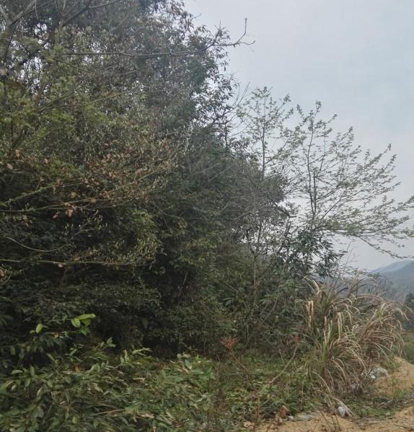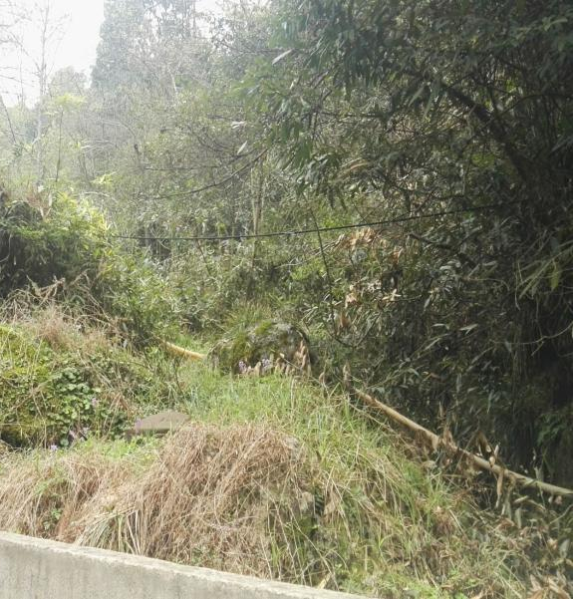
图6.1-1 项目附近植被现状
（2）动物资源现状
池州是安徽重点林区，蕴藏着丰富的野生动物资源，是全省野生动物主要分布区。境内有水生、陆生脊椎动物556种，占全省种类的88%，其中兽类83种，鸟类285种。两栖爬行类78种，鱼类110种。国家重点保护野生动物69种，占全省的77%。
本矿山已开采数年，评价区内人为活动较为频繁，根据现场调查及咨询有关部门，区内未发现有重点保护野生动物或树种分布。

6.1.2水土流失现状评价
本项目所处区域主要为低山丘陵地带，多为林地、灌木林地覆盖，绿地覆盖率较高，区域水土流失情况较少，本项目改扩建前，所在山体覆盖植被受到现有矿山开采过程造成的破坏，至今仅进行小部分区域土壤复垦，生态恢复，存在一定的水土流失风险。
现有矿山废土石堆场表层土壤极易在雨滴击溅和冲刷下，随径流沿坡面向下移动，造成水土流失。区域水土流失的评价标准采用SL190-96《土壤侵蚀强度分类分级标准》。
由于评价区域总体植被覆盖率较高，水土保持功能较强，同时开采矿体岩性较稳定，因此，总体上评价区域大都属轻度侵蚀区，一般平均侵蚀模数在15（t/(hm²*a)）左右。
表6.1-1 土壤侵蚀强度分类分级标准
级别 | 平均侵蚀模数（t/(hm²*a)）
微度侵蚀 | ＜5
轻度侵蚀 | 5~25
中度侵蚀 | 25~50
强度侵蚀 | 50~80
极强度侵蚀 | 80~150
剧烈侵蚀 | ＞150

6.2 生态环境影响调查与分析

6.2.1工程占地区生态影响
本矿项目建设区是工程直接造成损坏和扰动、增加水土流失的区域，总面积为9.32hm²，占地类型为灌木林地，包括工业场地区（1.37hm²）、矿区道路区（0.17hm²）、坑采地表错动区（7.48hm²）等。
工程建设扰动原地貌、占压土地和植被的面积为工程用地及地表错动区，即9.32hm²，由于均为灌木林，因此损坏水土保持设施面积也为9.32hm²。
弃石弃渣量：本项目共计弃方4456m³，其中建设期（井巷掘进、废石堆场建设）2452m³，运行期2004m³。

6.2.2环评及批复中生态要求
1、环评中要求
本着“先保护后开发，边保护边开发”以及考虑生态环境效益的综合经济效益最大化原则，施工期和营运期的生态恢复措施主要应考虑用绿化带修复。根据矿区的气候、土壤、水温、地形等方面的自然生态条件综合考虑其在生态修复中的功能，做出合理的安排。重点应包括改善水保设施和废矿石场、矿山堆场的植被重建。
项目采场工业场地应搞好绿化、道路和绿化景观设计施工，重点防治大气和噪声污染。拟选择多层复合结构的绿化体系，乔、灌、草结合，可实施混种和复合种植方式，设置绿化防护带，并注重视觉效果。
服务期满后，工业场地、运输道路等的土地适宜性较差，但地形相对较好，与周边地形地貌也较为协调。考虑到周围大多数为山林地，因此，建议对工业场地、废（矿）石堆场、运输道路等场地内的建（构）筑物进行拆除，并进行场地
水土保持措施有：在开采过程中，应对矿区巷道部分破碎地带进行支护，加强观测；开采期间应加强监测，随时进行地压监测与管理，可布置若干水文孔，定期观测其变化，以便研究矿体覆岩破坏规律；在地表设若干条观测线，定期观测地表移动规律，研究矿体开采与地表移动的关系；本矿错动区范围内基本上都是灌木林地，植被良好，错动区四周的来水坡地面积较小，其中Ⅳ号矿体采空区面积最大，但其坡面集水面积最小，因此不采取截排水措施。
如发生地表塌陷，应在地面塌陷产生凹陷区后进行平整、削坡、回填，对地面沉降产生的裂隙采用土石充填，部分地段进行削坡处理和工程加固处理。
2、环评批复要求
立即采取措施，对原矿山遗留的废石堆场进行清理和处置，废石用于回填矿山采空区，结合矿产资源开发利用方案和开采设计，合理充填矿山采空区，并对废石堆场区域进行生态恢复，落实水土保持措施。
工程要针对项目所在区域环境特征，制定生态恢复计划，对矿石和废石临时堆场、工业场地等及时进行综合生态治理和恢复，加强影响区地表形态变化观测，及时做好矿山开采引起的地表错动治理，生态修复及地表错动区综合治理应纳入工程设计中，土地复垦和生态恢复所需资金由建设单位负责解决。
项目应及时做好废石回填采空区工作，严格控制临时矿石堆场堆置量和面积，生产全过程产生的废石应不出井并全部回填采空区，不得外排。本项目矿石经池州市世源矿业发展有限公司选矿加工后产生的尾砂应运回，用于本项目矿山开采形成的采空区充填。
落实批准的水土保持方案，加强施工期的环境管理，合理组织施工，落实水土保持、生态保护和污染物防治措施，严格控制环境影响；服务期满后，及时拆除建构筑物，并落实矿（废）石临时堆场、工业场地、运输道路等的生态恢复措施。项目建设期间应开展环境监理工作。

6.2.3落实情况
水土保持措施：
1.预防措施
加强土地和的保护；规范施工；加强管理、监测。
2.临时措施
临时防护工程主要是临时拦挡和临时排水工程，临时堆土和集中弃土的临时防护；开挖面和填筑面未防护前的临时防护；建筑和生活垃圾的临时防护。
3.治理措施
项目原废石堆场位于坡面，堆渣易发生滑塌和流失，设计采用浆砌石挡渣墙防护。
项目施工期废矿石已全部回填至采空区，世源矿业选矿尾矿砂也全部运回填充采空区。
工业场地内矿石堆场边坡的挡土墙工程，道路边坡的植物防护工程。
对裸露的弃渣场、工业场地区进行覆土整治，有利于植被恢复；工业场地和废石堆场土地整治前实施的场地平整，也列入土地整治工程。
废石场排水沟（沉沙池）工程、工业场地和原废石堆场等坡面上方设置的截水沟工程等，用于排出场地集水、拦截坡面洪水，防止对建设区的冲刷。
对裸露的废石堆场、工业场地进行植被恢复，对可能的塌陷区在治理后恢复其被破坏的植被。
表6.2-1 水土保持工程内容
序号 | 建设区域 | 项目名称 | 防治措施 | 工程量
1 | 工业场地 | 工程措施 | 挡渣墙工程 | 浆砌石1435m³
 |  |  | 沉淀池 | 土方240m³
 |  |  |  | 浆砌石118m³
 |  |  | 排水沟 | 土方397m³
 |  |  |  | 浆砌石118m³
2 | 废石堆场 | 工程措施 | 闭坑场地平整 | 16710m²
 |  |  | 场地整治覆土 | 5013m²
 |  | 植物措施 | 场地植被恢复 | 种草1000m²
 |  |  |  | 种藤本植物80株
3 | 矿区道路 | 植物措施 | 栽植行道树 | 种植乔木440株
 |  |  |  | 种草550m²
4 | 地表错动区 | 工程措施 | 地面变形治理 | 土石方7650m³
生态恢复措施：
1.对于原姚街铅锌矿斜井，矿方已进行了充填，并覆土绿化，复垦工程于2010年11月通过池州市安监局的验收。
2.项目开工后，采取的生态保护措施有：撇洪沟1条，排水沟1条，沉沙池2个。
3.采矿工业场地区在原废石堆场的坡脚处设置了较为完善的浆砌石挡墙、平洞口布设了完善的排水、沉沙措施以及对绿化区域采取了土地整治措施，并对废石堆场采取了覆土绿化，植草和播撒草籽，近期计划种植与环境相融合的树苗。
4.在道路一侧设置了排水沟、沉沙池措施，对需绿化区域采取了土地整治措施；并在道路两侧栽植了乔木以及植草和撒播草籽措施。
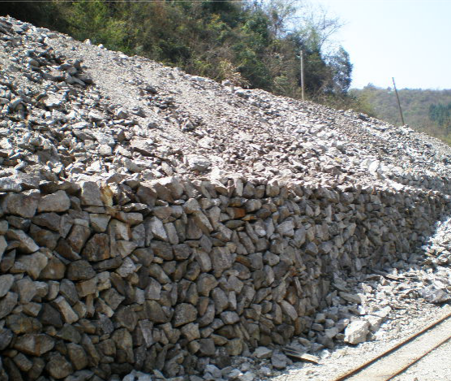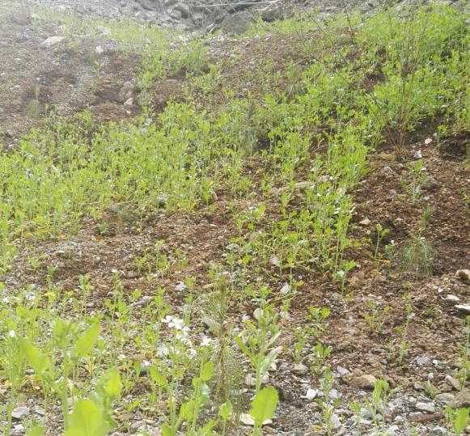
图6.1-2 项目矿石堆场恢复前后对比
图6.1-2 原姚街第二铅锌矿堆场恢复情况
5.保障措施
（1）组织领导与管理。项目应成立专门的生态保护与恢复领导小组，统一领导，规范施工，制定方案实施的目标责任制。
（2）资金落实。生态恢复过程中所用的费用应从总投资中列支，做到专款专用。
（3）施工管理。施工单位具有生态保护专业的技术人员进行现场指导施工。

6.3 生态影响调查结论
项目建设基本落实了环评及批复的要求，对生态环境的影响在可接受范围内。

7 污染影响调查

7.1 污染影响监测内容
针对各类污染物达标排放情况和项目周边敏感点的环境质量进行监测，具体内容包括项目产生的颗粒物等无组织废气污染物、生产废水、设备运行的机械噪声和车辆运输时产生的交通噪声以及距项目最近敏感点的各污染物的相对情况。
根据现场情况的调查，项目地表作业区域基本确定，因此确定了项目厂界各污染因子的监测布点位置，具体情况见图7.1-1。
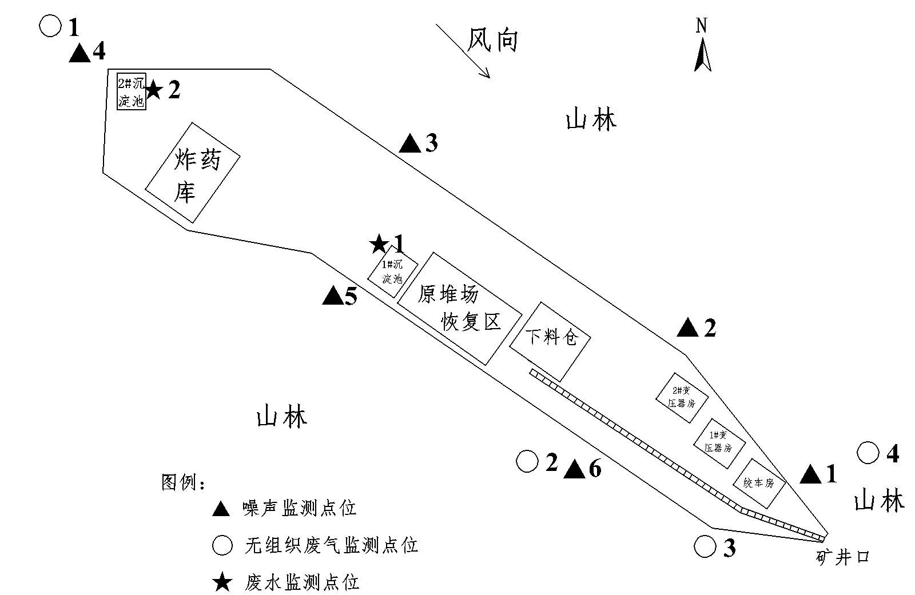
图7.1-1 项目污染物排放监测布点
环境影响报告书及安徽省环保厅审批决定中对环境敏感保护目标有要求的要进行环境质量监测，以说明工程建设对环境的影响，其中涉及项目地附近地下水质量和居民住宅处空气和噪声质量监测，因此此次验收对附近地下水井中的地下水质量和距离项目区最近的居民住宅处空气、噪声也同步进行监测。项目周边距离最近的敏感点为项目西偏北方向的村庄张家的两户居民，地下水用等水线法确定流向，选取项目西北项目西北方425米、1090米及2150米的三口农用地下水井，测得三处地下水等潜水位线的高度，得出地下水流向为自东向西，三口民用水井可作监测井。

7.2 生产工况
安徽环科检测中心有限公司与2017年10月8日至9日对项目各项污染物排放情况和敏感点环境质量进行了现场采样监测，监测期间内姚街铅锌矿生产工况具体内容见表7.2-1
表7.2-1 监测期间内生产负荷一览表
日期 | 项目 | 设计产量及消耗量 | 实际产量及消耗量 | 生产负荷（%）
2017.10.8 | 矿石（t） | 40 | 32 | 80
 | 用水（t） | 1 | 0.8 | 80
 | 耗电（度） | 500 | 395 | 79
2017.10.9 | 矿石（t） | 40 | 31 | 77.5
 | 用水（t） | 1 | 0.8 | 80
 | 耗电（度） | 500 | 390 | 78
由上表可知，监测期间内的生产工况在78%以上。

7.3 水环境影响调查

7.3.1水污染源及治理
项目无生活污水产生，生产废水包括矿坑涌水、下料仓的矿石淋溶水等，全部通过汇集到原废石堆场下方设置的废水收集和沉淀池中，一部分废水回用于矿井生产用，剩余全部送选矿厂作生产用水，据池姚街铅锌矿提供资料表示，项目试运行至今，废水产量较少，全部回用，无富余废水送至选矿厂使用。

7.3.2废水监测内容
废水监测具体内容见表7.3-1，监测点位见图7.1-1。
表7.3-1 废水监测内容
废水类别 | 生产废水
监测点位 | 1#沉淀池FS1、2#沉淀池FS2
监测因子 | pH、COD、NH₃-N、SS、总砷、总铅、总锌、硫化物
监测频次及周期 | 一天三次，监测两天

7.3.3水监测质量控制
水样的采集、运输、保存、实验室分析和数据计算的全过程均照《地表水和废水监测技术规范》（HJ/T 91-2002）的要求进行。即做到：所以监测人员持证上岗，监测仪器设备经计量检定合格并在有效期内。采样时每个环节设专人负责，各点各项测试时，加测10%以上平行样，10%密码样，监测数据按规定进行处理，并经过三级审核。

7.3.4废水监测结果与分析
废水监测结果详见表7.3-2。
表7.3-2 废水监测结果统计表
监测类别：废水（单位：除注明外，其它均为mg/L，pH无量纲）
监测  点位 | 采样时间 |  | pH | COD | 氨氮 | SS | 硫化物 | 铅 | 锌 | 砷  （μg/L）
1#  沉淀池 | 2017.10.8 | 第一次 | 8.0 | 18 | 0.245 | 5 | ＜0.005 | ＜0.01 | ＜0.05 | 9.5
 |  | 第二次 | 8.1 | 22 | 0.258 | 7 | ＜0.005 | ＜0.01 | ＜0.05 | 9.9
 |  | 第三次 | 8.0 | 20 | 0.273 | ND | ＜0.005 | ＜0.01 | ＜0.05 | 8.3
 |  | 第四次 | 7.9 | 19 | 0.265 | 4 | ＜0.005 | ＜0.01 | ＜0.05 | 8.7
 | 2017.10.9 | 第一次 | 7.9 | 20 | 0.287 | 6 | ＜0.005 | ＜0.01 | ＜0.05 | 9.2
 |  | 第二次 | 8.1 | 21 | 0.293 | 6 | ＜0.005 | ＜0.01 | ＜0.05 | 9.0
 |  | 第三次 | 8.0 | 17 | 0.268 | 5 | ＜0.005 | ＜0.01 | ＜0.05 | 8.6
 |  | 第四次 | 8.0 | 19 | 0.276 | 4 | ＜0.005 | ＜0.01 | ＜0.05 | 8.9
2#  沉淀池 | 2017.10.8 | 第一次 | 7.8 | 24 | 0.242 | 4 | ＜0.005 | ＜0.01 | ＜0.05 | 9.0
 |  | 第二次 | 7.7 | 26 | 0.253 | 5 | ＜0.005 | ＜0.01 | ＜0.05 | 9.2
 |  | 第三次 | 7.7 | 21 | 0.234 | 4 | ＜0.005 | ＜0.01 | ＜0.05 | 9.1
 |  | 第四次 | 7.8 | 23 | 0.249 | ND | ＜0.005 | ＜0.01 | ＜0.05 | 8.5
 | 2017.10.9 | 第一次 | 7.8 | 16 | 0.258 | ND | ＜0.005 | ＜0.01 | ＜0.05 | 8.7
 |  | 第二次 | 7.7 | 19 | 0.266 | 5 | ＜0.005 | ＜0.01 | ＜0.05 | 8.3
 |  | 第三次 | 7.9 | 21 | 0.271 | 4 | ＜0.005 | ＜0.01 | ＜0.05 | 9.1
 |  | 第四次 | 7.8 | 20 | 0.280 | 6 | ＜0.005 | ＜0.01 | ＜0.05 | 9.2
标准值 |  |  | 6-9 | 60 | 8 | 50 | 1.0 | 0.5 | 1.5 | 300
达标情况 |  |  | 达标 | 达标 | 达标 | 达标 | 达标 | 达标 | 达标 | 达标
由表中数据可知，1#和2#沉淀池的废水中各污染物浓度低于《铅、锌工业污染物排放标准》（GB25466-2010）中表2标准。
因项目生产废水经沉淀池处理之后均能达到标准，因此对废水未采取进一步处理措施。

7.3.5地表水和地下水监测内容
项目周边地表水为白洋河，距离较远，附件溪流干涸，因此本次调查未对地表水质量做详细监测。由于本项目附近存在居民和地下水井，项目的建设生产可能对地下水的质量造成影响，针对项目建设和生产所产生的污染物，对地下水进行了监测，具体内容如下：
表7.3-3 地下水监测内容
监测点位 | 项目西北方425米、1090米及2150米的三口地下水井D1、D2、D3
测点经纬度 | D1经度117.644628，纬度30.415533；D2经度117.640128，纬度30.420094；D3经度117.636134，纬度30.429405
监测因子 | pH、总硬度、高锰酸盐指数、硫酸盐、氯化物、氨氮、总铅、总锌
监测频次及周期 | 一天一次，监测两天
地下水监测点位分布及离项目地距离详见图7.3-1。
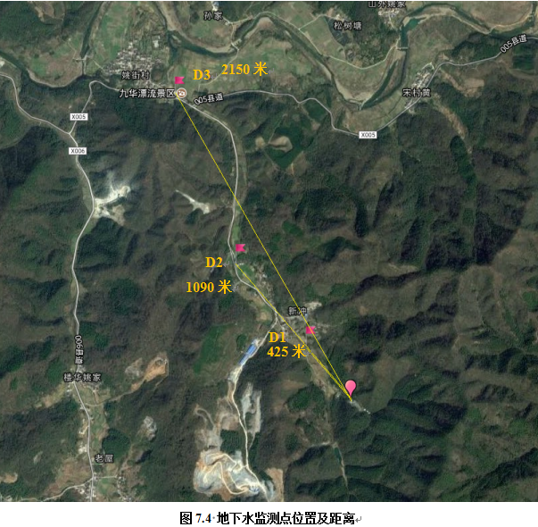
图7.3-1 地下水监测点位置及距离

7.3.6地下水监测结果
项目附近地下水监测结果详见表7.3-4。
表7.3-4 项目附近地下水监测结果统计表
监测类别：地下水（单位：mg/L，pH无量纲）
监测点位 | 采样时间 | pH | 氨氮 | 总硬度 | 硫酸盐 | 氯化物 | 高锰酸盐指数 | 铅 | 锌
D1项目西北425米地下水井 | 2017.10.8 | 7.5 | 0.168 | 112 | 9.11 | 2.56 | 0.9 | ＜0.01 | ＜0.05
 | 2017.10.9 | 7.4 | 0.161 | 113 | 11.1 | 1.08 | 1.0 | ＜0.01 | ＜0.05
D2项目西北1090米地下水井 | 2017.10.8 | 7.3 | 0.157 | 131 | 6.09 | 0.721 | 1.2 | ＜0.01 | ＜0.05
 | 2017.10.9 | 7.2 | 0.153 | 137 | 6.12 | 0.728 | 1.1 | ＜0.01 | ＜0.05
D3项目西北2150米地下水井 | 2017.10.8 | 7.2 | 0.185 | 22 | 4.40 | 0.749 | 1.0 | ＜0.01 | ＜0.05
 | 2017.10.9 | 7.2 | 0.196 | 24 | 4.47 | 0.750 | 1.0 | ＜0.01 | ＜0.05
标准值 |  | 6.5-8.5 | 0.2 | 450 | 250 | 250 | 3.0 | 0.05 | 1.0
达标情况 |  | 达标 | 达标 | 达标 | 达标 | 达标 | 达标 | 达标 | 达标

7.3.7有效性分析与结论
由表中数据可知，姚街铅锌矿附近3口地下水井水质均能达到《地下水质量标准》（GB/T 14848-93）Ⅲ类标准要求，证明至现阶段为止，姚街铅锌矿采矿工作并未对附近的地下水质造成明显影响，项目铅锌矿正下方为黄山岭铅锌矿，本项目的废水不会直接下渗继而影响地下水水质，且黄山岭铅锌矿已通过竣工验收，在对周边自然环境质量无其他方面影响的情况下，可认为本项目的建设与运行对周边环境质量无明显影响，项目废水处理设施是有效可行的。

7.3.8建议
加强废水处理、回用设施运行管理，确保实现生产废水循环使用，保证不外排；对项目的周边地下水的水质应定期进行监测。

7.4大气环境影响调查

7.4.1大气污染源及治理
项目大气污染物主要有井下采掘粉尘及运输扬尘等。
坑内掘进与回采作业均采取湿式凿岩、爆堆喷雾洒水、产生粉尘的各作业点安装喷雾洒水装置抑尘。矿井主要入风井巷定期清洗岩壁，防止二次扬尘污染。矿井采用对角抽出式通风方式。排出的污风属于无组织排放，由植被阻挡吸附。
对于道路运输二次扬尘，对道路进行了硬化和定期养护；下料口对矿石进行了喷淋处理；自然植被形成隔离带，阻留了扬尘降低噪声。
井下爆破产生的烟气，在井下通过洒水和通风稀释。

7.4.2废气监测内容
无组织废气监测具体内容见表7.4-1，监测点位见图7.1-1。
表7.4-1 无组织废气监测内容
排放源 | /
监测点位 | 厂界上风向一个参照点WQ1、下风向三个监测点WQ2、WQ、/WQ4
监测因子 | 颗粒物
监测频次及周期 | 一天三次，监测两天

7.4.3气监测质量控制
废气监测采用国标中规定的方法进行，参加环保设施竣工验收监测采样和测试人员持证上岗，采样仪器在监测前进行有效检定，按规范要求设置断面及点位的个数，一次监测至少三个平行样。尽量避免被测排放物中共存污染物因子对仪器分析的交叉干扰；被测排放物的浓度应在仪器测试量程的有效范围即仪器量程的30%~70%之间。

7.4.4无组织废气监测结果
监测期间各监测点的风力参数见表7.4-2。
表7.4-2 监测期间各监测点位风力参数表
风力参数  点位/次数 | 2017.10.8 |  | 2017.10.9
 | 风向 | 风速（一次/二次/三次） | 风向 | 风速（一次/二次/三次）
WQ1 | 西北 | 2.4/1.4/1.8 | 西北 | 0.6/1.7/1.0
WQ2 | 西北 | 2.2/1.3/1.6 | 西北 | 0.5/1.7/1.1
WQ3 | 西北 | 2.2/1.2/1.6 | 西北 | 0.5/1.6/1.1
WQ4 | 西北 | 2.5/1.6/1.9 | 西北 | 0.8/1.9/1.5
无组织废气监测结果详见表7.4-3。

表7.4-3 无组织废气总悬浮颗粒物监测结果统计表
监测结果（单位：μg/m³）
监测点位 | 检测因子 | 2017.10.8 |  |  | 2017.10.9
 |  | 第一次 | 第二次 | 第三次 | 第一次 | 第二次 | 第三次
WQ1上风向 | 总悬浮颗粒物 | 92 | 112 | 110 | 129 | 93 | 111
WQ2下风向 |  | 183 | 168 | 221 | 202 | 224 | 240
WQ3下风向 |  | 238 | 186 | 220 | 183 | 206 | 221
WQ4下风向 |  | 165 | 168 | 184 | 184 | 150 | 166
标准值 |  | 1000 | 1000 | 1000 | 1000 | 1000 | 1000
达标情况 |  | 达标 | 达标 | 达标 | 达标 | 达标 | 达标

7.4.5敏感点环境空气监测内容
距离项目的污染源最近的敏感点居民住宅属于张家，位于项目区西北方向，距离项目的原有矿石堆场和废石堆场约150m，因此对该居民点进行了环境空气质量监测。具体监测内容如下：
表7.4-4 敏感点环境空气监测内容
排放源 | /
监测点位 | 张家G1
监测因子 | 颗粒物
监测频次及周期 | 监测两天，每天24小时
敏感点环境空气监测点位分布详见图7.3-2。
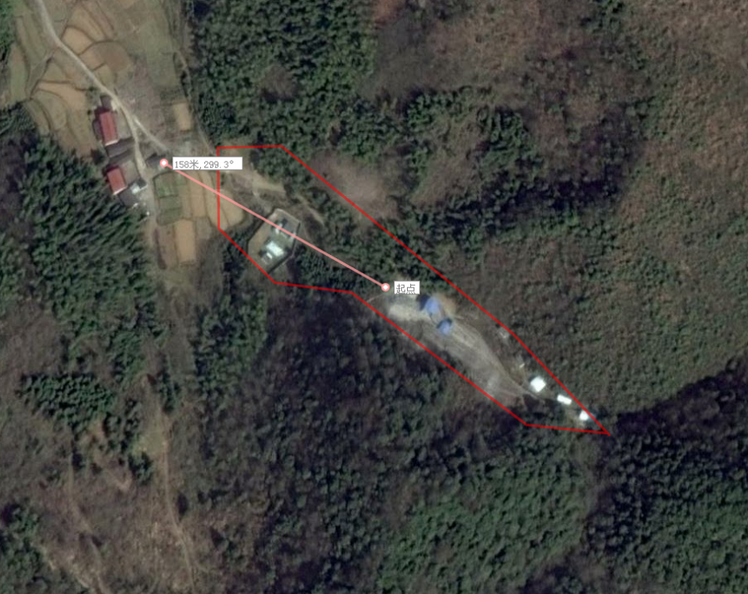
图7.3-2 距离原堆场最近居民点示意图

7.4.6环境空气监测结果
最近距离张家居民住宅处环境空气监测结果详见表9.3-2。
表9.3-2 环境空气监测结果统计表
监测结果（单位：μg/m³）
监测点位 | 检测因子 | 2017.10.8 | 2017.10.9
G1张家 | 颗粒物 | 104 | 109
标准值 |  | 300 | 300
达标情况 |  | 达标 | 达标

7.4.7有效性分析
由结果数据可知，项目地表作业区厂界颗粒物的无组织排放浓度满足《铅、锌工业污染物排放标准》（GB25466-2010）表6限值要求；姚街铅锌矿附近环境空气质量能达到《环境空气质量标准》（GB3095-2012）二级标准要求，证明至现阶段为止，姚街铅锌矿采矿工作并未对附近的环境空气质量造成明显影响，在对周边自然环境质量无其他方面影响的情况下，可认为本项目的建设与运行对周边环境质量无明显影响，项目对废气产生源控制及废气治理措施是有效可行的。

7.4.8建议
运行时需加强矿区环境管理工作，做好环保设施定期巡视和维护管理，在高温和干燥、大风天气，加强矿区洒水抑尘。

7.5 声环境影响调查

7.5.1噪声污染源及治理
本工程主要设备噪声源为矿井营运期的提升机、空气压缩机、轴流式风机等。
提升机房噪声控制措施：（1）驱动装置和电动机设置了减振基础；（2）提升机头安装了可拆式钢板结构隔声箱，钢板内侧涂阻尼材料并衬吸声材料；（3）提升机房内墙、顶棚铺设了吸声结构材料，门窗采用密封性能和隔声效果较好的塑钢门窗。
2.空压机房噪声控制
空压机房噪声控制措施：（1）压风机设置在砖墙建筑物室内，空气压缩机和电动机均设置减振基础；（2）机房的内墙表面和顶棚设置龙骨+吸声棉+吸声空板，敷设ZX系列吸声板，设置隔声窗。
3.通风机噪声控制
通风机噪声控制措施：（1）风机布置在砖墙建筑物室内；（2）风机和电动机安装时设置减振基础；（3）排风口处各安装1台ZT系列阻抗复合消声器，（4）在机房内墙表面及房顶敷设ZX系列吸声结构，并设置隔声门窗；（5）设置隔声值班室。
4.机修车间噪声控制
机修车间产噪设备为各类机械加工设备，选择低噪声设备，减少了冲击性工艺，以焊代铆、以液压代冲击、以液压代气动等。机修车间设置隔声门窗。

7.5.2厂界噪声监测内容
厂界噪声监测具体内容见表7.5-1，监测点位见图7.1-1。
表7.5-1 厂界噪声监测内容
监测点位 | 东南西北厂界六个点
监测因子 | 噪声N1、N2、N3、N4、N5、N6
监测频次及周期 | 昼夜各一次，监测两天

7.5.3噪声监测质量控制
噪声监测按照《工业企业厂界环境噪声排放标准》（GB 12348-2008）中规定的要求进行。监测时使用经计量部门检定，并在有效使用期内的声级计。声级计在测试前后用标准发生源进行校准，测量前后仪器的灵敏度相差不大于0.5dB，若大于0.5dB测试数据无效。

7.5.4厂界噪声监测结果
厂界噪声监测结果详见表7.5-2。

表7.5-2 噪声监测结果统计表
监测类别：噪声（单位：dB（A））
测点编号 | 测点名称 | 2017.10.8 |  | 2017.10.9
 |  | 昼间 | 夜间 | 昼间 | 夜间
N1 | 厂界东侧 | 54.7 | 44.6 | 54.5 | 44.8
N2 | 厂界南侧点1 | 54.8 | 45.0 | 54.7 | 44.6
N3 | 厂界南侧点2 | 52.6 | 39.7 | 52.9 | 40.0
N4 | 厂界西侧 | 48.4 | 36.8 | 48.7 | 36.9
N5 | 厂界北侧点1 | 49.7 | 38.8 | 48.9 | 38.5
N6 | 厂界北侧点2 | 53.3 | 43.6 | 53.6 | 43.2
标准值 |  | 55 | 45 | 55 | 45
达标情况 |  | 达标 | 达标 | 达标 | 达标

7.5.5敏感点环境噪声监测内容
由图7.3-2可知，受项目噪声污染最大的敏感点同样是项目西北方向的居民，因此对该居民点进行了噪声质量监测。具体监测内容如下：
表7.5-3 敏感点噪声监测内容
监测点位 | 张家N7
监测因子 | 噪声
监测频次及周期 | 昼夜各一次，监测两天

7.5.6环境噪声监测结果
环境噪声监测结果详见表7.5-4。
表7.5-4 环境噪声监测结果统计表
监测类别：声环境 （单位：dB（A））
测点编号 | 测点名称 | 2017.10.8 |  | 2017.10.9
 |  | 昼间 | 夜间 | 昼间 | 夜间
N7 | 张家 | 46.3 | 36.1 | 46.9 | 36.7
标准值 |  | 55 | 45 | 55 | 45
达标情况 |  | 达标 | 达标 | 达标 | 达标

7.5.7有效性分析
由结果数据可知，姚街铅锌矿现状边界昼、间噪声均能达到《工业企业厂界噪声排放标准》（GB12348-2008）1类标准要求，姚街铅锌矿附近环境噪声质量均能达到《声环境质量标准》（GB3096-2008）中1类标准要求，证明至现阶段为止，姚街铅锌矿采矿工作并未对附近的环境噪声质量造成明显影响，在对周边自然环境质量无其他方面影响的情况下，可认为本项目的建设与运行对周边环境质量无明显影响，项目噪声控制及治理措施是有效可行的。

7.5.8建议
对高噪声设备定期检查，减少摩擦震动，间歇性使用的机械设备尽可能避免在村民休息时使用，也尽量避免在村民休息时进行物料运输，减少噪声污染影响。

7.6 固废环境影响调查

7.6.1固废污染源及治理
项目固体废弃物主要为沉淀池污泥和少量生活垃圾，生活垃圾由环卫部门收集处理；污泥定期清掏经干化脱水后回填于井下采空区。

7.6.2有效性分析
项目固体废弃污染物都得到妥善处置，未私自排放，未对周边生态环境产生影响，项目固废处置方案有效可行。

7.6.3建议
保证将产出的废矿石全部回填至采空区内，选矿厂废渣和沉淀池底泥同样回填，避免堆放在露天环境内，防止影响附近生态环境，建议建立管理台账。

7.7 调查结论
经调查和监测，建设项目各项污染物都通过相应环保措施得到了相应的处置，监测结果全部达标；项目地附近敏感点的环境空气和环境噪声质量也全部达标，地下水水质较好，证明项目未对周边环境产生影响，环保设施落实到位，污染物处置合理，环保管理严谨可行。

8 环境管理及环境风险防范

8.1 环境管理的目的
通过环境管理，提高组织对其环境影响的控制水平，促进组织达到环保法规的要求，在产品生产全过程及服务中最大限度地减少对环境的危害，节能降耗，提高资源利用率，促进企业的持续发展，树立绿色形象。

8.2 环境管理机构
池州市姚街新冲铅锌矿有限公司有专门的安环部门，是为切实加强公司环境保护工作，增强各级领导的环保意识，加大环保管理力度，更好的推进环境保护工作，主要负责对施工期环境保护措施落实情况、“三同时”制度执行情况、以及项目运行后各生产排污情况、环保设施运行情况、宣传教育等进行管理。

8.3 环境保护管理制度
目前，公司成立了环保工作领导小组，制订了环保管理工作制度，各污染治理设施均按环评报告书、环评批复以及相关设计的要求进行安装且运行正常。

8.4 建设项目“三同时”制度执行情况
池州市贵池区姚街新冲铅锌矿有限公司年产2万吨铅锌矿石原矿采矿技改整合扩建项目根据环保要求履行了环境影响评价，并按池州市环保局和安徽省环境保护厅要求，初步落实了废气、废水、固废和噪声的治理措施。

8.5 环境保护机构设置、环境管理规章制度及落实情况
为认真执行国家环境保护法律法规与行政规章，做好环保工作，项目有专职环保管理员负责环境管理，包括对污水、废气和废弃物的管理，确保各项环保工
作的正常开展；确保了正常情况下的安全生产，无事故发生。

8.6 环保设施投资和环保设施运行及维护情况
企业按环评报告书要求投资建设了环保设施，环保设施投入正常运行，有专人操作，设备维护保养工作正常开展。

8.7 固体废弃物的排放、利用及其处理处置情况
项目固体废弃物主要为污泥和少量生活垃圾，生活垃圾由环卫部门收集处理；污泥定期清掏经干化脱水后回填于井下采空区。

8.8 风险事故防范及应急措施调查
项目应急预案已于2016年7月11日通过池州市贵池区环境监察大队审核并备案（备案号为341702-2016-015-L），适用于该企业区域内可能发生或者已经发生的，需要由企业负责处置或者参与处置的重大、较大、一般突发环境事件的应对工作。

8.8.1应急预案内容
本预案的修编内容共分为九个部分，即：基本情况调查、危险性分析、应急组织机构与职责、保障措施、预防和预警、应急响应、后期处置、应急演习和附则。

8.8.2环境应急组织机构与职责
一、环境应急工作领导小组职责
（1）根据企业实际生产情况，制定本单位环境安全生产规章制度，组织相关人员学习和交流，建立起相应的监督机制，保障生产的安全运行；
（2）根据安全环保生产的要求，保障用于安全环保生产相关的设备设施投入和运行；
（3）建立环保安全检查组织，及时积极对安全环保生产进行监督和维护，预防和消除环保安全事故隐患；
（4）熟悉应急预案的具体要求，并根据应急预案提出的应急物资计划组织采购储备应急物资，从人员、财力、物力等方面保证突发环境事件应急的实施需要；
（5）发生突发环境污染事故后，根据本预案制定的时限，及时、主动向环境应急指挥部提供应急救援有关的基础资料，如实报告有关情况以及可能造成的污染危害等。
（6）全权负责事故应急处置的组织指挥，并根据事故的性质、类别实施应急措施，结合实际决策总体救援处置方案；
（7）调度事故救援所需要的人、财、物的力量，并根据事态发展，适时调整事故处置方案。
企业的环境应急领导小组主要由矿长、副矿长及部门主管领导组成，日常工作由安环部兼管。发生重大事故时，以公司环境应急领导小组为基础，即总经理任指挥长，副经理为副指挥长，负责应急救援工作的组织和指挥，指挥部设在总经理办公室。
二、环境应急工作组职责
环境应急工作组负责现场所需抢险物资的搬运及现场抢救工作，做好各小队之间的协调配合工作。迅速、有效地实施先期处置，全力控制事故灾难发展态势，防止次生、衍生和耦合事故（事件）发生，果断控制或切断事故灾害链。
提前组织相关人员对环境安全事故应急预案的培训学习。通过认真学习演习，了解熟知应急的程序、内容、操作方法等，使各个小组成员熟悉掌握环境污染事故应急预案的作用与职责，熟识企业污染物类型、环境危险源的位置、发生事故的可能性，并能鉴别异常情况的危险性，及各类污染物的危害性；了解周围环境敏感点的位置、数量、类型，及污染事故可能对其产生的影响；掌握生产工艺过程中可能出现的环境污染事故的解决方案；掌握控险、排险、堵漏、转输的基本方法，防止污染物扩散；熟悉主要消防器材、防护设备等的位置及使用方法；熟知如何正确报警及常用内、外部报警电话，编制内、外部电话清单并张贴在醒目的位置；了解熟知应急人员的基本任务及责任、污染治理设施的运行要求、可能产生的环境污染事故等方面的内容。
环境应急工作组
（1）抢险救援队职责：执行领导小组的命令、决定，并根据其精神，结合事故现场实际情况，按照应急预案认真协调实施事故发生环节的救援抢险工作，防止事故的扩大蔓延，力求将损失降低至最低。并负责应急响应结束后，配合信息联络员对事故的现场调查、组织事故分析和事故的上报。
（2）物资保障和运输队职责：负责实施应急设备和所需物资的供应配发，保障现场抢险和抢险物资的供给和运输用车。随叫随到，不能有误；
（3）安全保卫队职责：负责在险情发生时，安全疏散人员，同时隔离现场，设置危险警示标志，严格限制无关人员出入。
（4）医疗救护队职责：负责指挥抢险现场受伤人员的救助和对重伤员的转治，保障抢险人员人身安全。
（5）环境监测队职责：负责事故可能污染到范围内的环境监测（水环境、空气环境或地面固体废物环境污染）并按照规定随时上报。
外部应急救援
企业应急预案机构组织：应急预案机构组织设置由指挥长、政府部门、镇医院等单位组成。各部门在应急中的位置设置详见环境应急组织机构图。
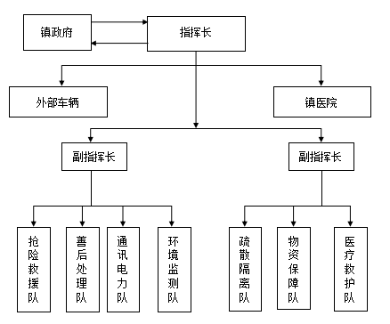
环境应急预案组织机构设置图

8.8.3应急保障
应急抢险必须要有一定的资金、物资、人员、通讯顺畅等方方面面的保障。保障措施到位是抢险救援快速准确实现的基本条件。本企业的应急保障措施主要有：通讯与信息保障、资金和物资保障、人力资源及技术保障和应急能力保障等四个方面。
（1）通讯与信息保障
信息的及时传递对应急抢险顺利进行是非常必要的，因此，企业必须做好通信与信息的保障工作。
通讯与信息保障主要由安全保卫队负责，要建立通信系统维护以及信息采集等制度，明确参与应急活动的所有部门通讯方式，分级联系方式，并提供备用方案和通讯录，配备必要的有线、无线通信器材（如手机、有线电话等），确保本预案启动时各应急部门之间的联络畅通。
（2）资金和物资保障
企业应做好事故预防预警及应急救援所必须的资金储备。主要由环境应急工作领导小组负责组织储备。应急经费按《财政应急保障预案》规定纳入每年的企业预算，装备量应严格按《财政应急保障预案》比例执行，确保应急预案启动之后，能够满足现场救援所需。（包括物资以及受灾人员的妥善安置等）。
（3）人力资源及技术保障
企业要依据自身条件和可能发生的突发环境事件的类型建立应急救援专业队伍。包括：抢险救援队、物资保障队、环境监测队、通讯联络队、疏散隔离队、医疗救护队和善后处理队等专业救援队伍，配备先进技术装备，并明确各专业救援队伍的具体职责和任务，定期对各救援队伍进行专业培训、演习。以便在发生环境污染事故时，在指挥部的统一指挥下，快速、有序、有效地开展应急救援行动以尽快处置事故，使事故的危害降到最低。结合企业实际情况本企业设置有抢险救援队、物资保障队、环境监测队、疏散隔离及安全保卫队和医疗救护队等专业救援队伍，并定期开展应急演习及演练活动。
（4）应急能力保障
为保障环境应急体系始终处于良好的备战状态，企业要对各个抢险救援小组的制度设置情况和工作程序的建立与执行情况、人员培训与考核情况、应急装备和经费储备的管理与使用情况等方面，在环境应急能力评价体系中建立定期的、自上而下的监督、检查和考核机制。
企业制定了一系列的环保管理规程，且在日常生产中设有环保领导小组，负责该企业生产中涉及的环境保护工作，切实把环境保护制度落到实处。树立“预防为主，防胜于治”的风险事故防范思想，把环保指标纳入考核内容，明确指标、奖惩分明，力求做到防患于未然。

8.8.4应急培训与演习
一、应急培训
培训目的
保证所有应急队员都能接受有效的应急培训，使他们熟悉报警，疏散路线，安全躲避场所等。
基本任务
锻炼和提高队伍在突发事故情况下的快速抢险堵源、及时营救伤员、正确指导和帮助群众防护或撤离、有效消除危害后果、开展现场急救和伤员转送等应急救援技能和应急反应综合素质，有效降低事故危害，减少事故损失。
培训和演练内容
（1）日期、时间和地点：每年进行一次演练，地点选择生产或最低中段。
（2）参加组织：应急救援小组。
（3）对训练和演习进行适当的评价。
（4）紧急情况下人员的安全疏散等。
培训目标
使应急救援人员熟悉反应预案和程序的实施内容和方式；培训他们在应急预案和程序中分派的任务；使有关人员知道应急反应预案和实施程序变动情况；让应急反应和组织各级人员保持高度准备性。
演练周期
安全科在矿长的领导下，以1年为周期对相关人员进行一次培训并予以记录。
培训要求
在应急预案中分配应急职能岗位要结合有关人员以往的经验、培训以及日常工作。因此担任应急反应组织某一职位的资格要求符合管理部门分派的职位特点并接受一定的培训。如下表所示：最低的应急反应培训要求。
二、应急演练
1、对应急救援人员进行培训，合格者才能上岗；
2、每月对应急救援人员的手机开通情况进行不定期抽查两次，一般安排在凌晨2点左右，以检验报警总机与反应机构的反应人员联络是否畅通。

8.8.5预防和预警
为了及时掌握危险源的情况，对危险事故做到早发现早处理，降低或避免危险事故造成的危害，必须建立健全危险源监控体系，具体工作内容包括以下两个方面：
首先是监控内容：主要包括监控对象、监控部位、监控方式、监控时间以及监控频率。其次是监控人员、物资配备：监控人员落实到位，监控仪器（如电子视频）、监控设施、化验药品配备齐全，并且落实到位。

8.8.6应急响应
1、接警与通知
值班人员在发现各种险情后，有责任立即向应急办公室如实汇报险情，应急办公室尽快了解事故规模性质等信息，立即通知指挥部和矿部值班领导，以采取相应的行动。
2、预案分级响应条件
一级：利用现场所备物资可解决的紧急情况。
二级：利用井下仓库锁备物资解决的紧急情况。
三级：需要矿部和政府部门响应的紧急情况。
3、指挥与控制
所有指挥部成员接到事故通知后，立即到指挥部集中，听矿部值班领导下达命令和灾情汇报情况，分级启动应急救援预案，提出具体方案，由指挥部统一指挥，分头执行，第一时间内调动人力物力，对事故进行控制和救援。

8.8.7 预案管理与更新
随着应急救援相关法律法规的制定、修改和完善，部门职责或应急资源发生变化，或者应急过程中出现新的情况，发现存在的问题，应当及时修订、更新、完善预案。

8.8.8地方沟通与协作
建立与地方环境应急机构的联系，组织参与地方救援活动，开展与之相关的交流与合作。

8.8.9奖励与责任追究
在突发性环境污染事故应急救援工作中，对在抢险救援工作方面做出较大贡献的，应依据有关规定给予奖励。对工作不负责任的有关人员视情节和危害后果，追究相应的责任。

8.9 调查结论
项目环境管理措施到位，管理机构健全，管理分工明确，环境风险应急预案已通过审批并备案，内容充实可行。企业针对环境质量的保护和污染物长期稳定达标排放采取了有效可行的措施，对可能突发的环境事故有了实时的监控预防，对事故的发生有了完善的应急方案和人员分工，总体来看，项目环境管理及环境风险预防措施较好，有效可行。

9 公众意见调查
根据安徽省环保厅2013年10月18日《关于加强建设项目环境影响评价及环保竣工验收公众参与工作的通知》，本项目应做公众调查。本次公众参与采取问卷调查形式。

9.1 公众参与目的
为详细了解池州姚街新冲铅锌矿有限公司姚街铅锌矿年产2万吨铅锌矿石原矿采矿技改整合扩建工程项目区域周边的群众对该项目验收的意见和要求。

9.2 公众参与调查对象和方式
本次验收检测期间的公众参与调查方式采用随机抽样的方式，由调查人员将已印制好的调查表随机发放到被调查人手里，当场填写，调查人员回收，统计分析以填好的调查表为依据，调查群众名单见表9.2-1，调查表格式见表9.2-2。
在调查的过程中，为使公众对项目情况有较全面的了解，并作出公正合理的决定，调查人员对调查对象提出的疑问及对项目的不解之处，尽可能的给予详尽的回答。
本次公众参与信息收集具有良好的广泛性和代表性，可以较全面的反应项目附近直接及间接受影响的人群对本项目的态度和意见。公众意见调查统计结果详见表9.2-3。
表9.2-1 公众参与调查人员名单
序号 | 姓名 | 性别 | 年龄 | 文化 | 居住住址 | 联系方式
1 | 徐有平 | 女 | 43 | 初中 | 池州贵池区梅街镇姚街村 | 4657263
2 | 方立明 | 男 | 48 | 初中 | 池州贵池区梅街镇姚街村 | 13856655768
3 | 吴志来 | 男 | 58 | 初中 | 池州贵池区梅街镇姚街村 | 13856600931
4 | 张芳红 | 男 | 46 | 小学 | 池州贵池区梅街镇姚街村 | 18792161568
5 | 陈少华 | 男 | 57 | 高中 | 池州贵池区梅街镇姚街村 | 15256678218
6 | 张俊雄 | 男 | 27 | 大专 | 池州贵池区梅街镇姚街村 | 18756645121
7 | 姚新祥 | 男 | 52 | 初中 | 池州贵池区梅街镇姚街村 | 13635661943
8 | 程龙祥 | 男 | 54 | 初中 | 池州贵池区梅街镇姚街村 | 13866824679
9 | 姚红斌 | 男 | 56 | 中专 | 池州贵池区梅街镇姚街村 | 13955525197
10 | 朱四新 | 男 | 53 | 高中 | 池州贵池区梅街镇姚街村 | 15905662704
11 | 方长江 | 男 | 56 | 初中 | 池州贵池区梅街镇姚街村 | 18956695729
12 | 张芳友 | 男 | 54 | 高中 | 池州贵池区梅街镇姚街村 | 15955664436
13 | 代伍壹 | 男 | 65 | 初中 | 池州贵池区梅街镇姚街村 | 15856010309
14 | 曹伟 | 男 | 52 | 初中 | 池州贵池区梅街镇姚街村 | 13645661757
15 | 吴姣红 | 女 | 45 | 初中 | 池州贵池区梅街镇姚街村 | 15955662149
16 | 姚建新 | 男 | 62 | 初中 | 池州贵池区梅街镇姚街村 | 15956644017
17 | 姚维标 | 男 | 52 | 初中 | 池州贵池区梅街镇姚街村 | 4658077
18 | 方超 | 男 | 32 | 高中 | 池州贵池区梅街镇姚街村 | 4658288
19 | 方建设 | 男 | 47 | 初中 | 池州贵池区梅街镇姚街村 | 18356680926
20 | 张芳源 | 男 | 40 | 高中 | 池州贵池区梅街镇姚街村 | 1385662807

表9.2-2 建设项目竣工环境保护验收公众意见调查表
姓名 |  |  | 性别 |  |  | 年龄
职业 |  |  | 受教育程度 |  |  | 联系方式
居住地址
项目  基本情况 | 池州市贵池区姚街铅锌矿年产2万吨铅锌矿石原矿采矿技改整合扩建工程项目，原为池州市贵池区姚街铅锌矿和池州市贵池区姚街第二铅锌矿，为姚街村所属集体企业，均已取得池州市贵池区姚街铅锌矿采矿权，本项目为改扩建工程，设计开采规模为2万t/a。建设内容包括通风系统、巷道开拓工程、公用工程、环保工程；开采的原矿石送东北约500m的池州市世源矿业发展有限公司选矿厂（设计洗选能力6万t/a）集中洗选。
调查内容 | 施工期 | 噪声对您的影响程度 |  |  | 没有影响 |  | 影响较轻 |  | 影响较重
 |  | 扬尘对您的影响程度 |  |  | 没有影响 |  | 影响较轻 |  | 影响较重
 |  | 废水对您的影响程度 |  |  | 没有影响 |  | 影响较轻 |  | 影响较重
 |  | 是否有扰民现象或纠纷 |  |  | 有 |  | 没有
 | 试生产期 | 废气对您的影响程度 |  |  | 没有影响 |  | 影响较轻 |  | 影响较重
 |  | 废水对您的影响程度 |  |  | 没有影响 |  | 影响较轻 |  | 影响较重
 |  | 噪声对您的影响程度 |  |  | 没有影响 |  | 影响较轻 |  | 影响较重
 |  | 固体废物储运及处理处置对您的影响程度 |  |  | 没有影响 |  | 影响较轻 |  | 影响较重
 |  | 是否发生过环境污染事故（如有，请注明原因） |  |  | 有 |  | 没有
 | 您对该公司本项目的环境保护工作满意程度（如不满意请在意见和建议中注明原因） |  |  |  | 满意 |  | 较满意 |  | 不满意
您对该项目的建设还有什么意见和建议
表9.2-3 公众参与调查统计结果
个  人  概  况 | 性别 |  | 男 |  | 女
 | 选择项占百分比（%） |  | 90 |  | 10
 | 文化程度 |  | 小学及以下 | 初中 |  | 高中及以上
 | 选择项占百分比（%） |  | 5 | 60 |  | 35
调  查  内  容 | 施工期 | 1、项目噪声对你的影响程度 | 没有 | 较轻 |  | 较重
 |  | 各选择项人数统计 | 20 | 0 |  | 0
 |  | 2、项目扬尘对你的影响程度 | 没有 | 较轻 |  | 较重
 |  | 各选择项人数统计 | 20 | 0 |  | 0
 |  | 3、项目废水对你的影响程度 | 没有 | 较轻 |  | 较重
 |  | 各选择项人数统计 | 19 | 1 |  | 0
 |  | 4、项目是否有扰民现象或纠纷 | 有 | 无
 |  | 各选择项人数统计 | 0 | 20
 | 试生产期 | 5、项目废气对你的影响程度 | 没有 | 较轻 |  | 较重
 |  | 各选择项人数统计 | 19 | 1 |  | 0
 |  | 6、项目废水对你的影响程度 | 没有 | 较轻 |  | 较重
 |  | 各选择项人数统计 | 17 | 3 |  | 0
 |  | 7、项目噪声对你的影响程度 | 没有 | 较轻 |  | 较重
 |  | 各选择项人数统计 | 20 | 0 |  | 0
 |  | 8、项目固体废物储运及处理处置对 你的影响程度 | 没有 | 较轻 |  | 较重
 |  | 各选择项人数统计 | 20 | 0 |  | 0
 |  | 9、项目是否与您发生过环境污染事 故（如有请注明） | 有 | 没有
 |  | 各选择项人数统计 | 0 | 20
 | 10、您对该公司本项目的环境保护工作满意程度 |  | 满意 | 较满意 |  | 不满意
 | 各选择项人数统计 |  | 4 | 16 |  | 0

9.3 公众意见调查结果分析
本次公众意见调查表共发放20份，收回20份，收回率100%。通过公众参与调查统计结果得出：施工期该项目无扰民现象或纠纷；试生产期无环境污染事故发生。
各种污染的影响程度：所有人都认为没有影响或者影响较轻；参与调查的20人中，4人对该项目的环境保护工作表示满意，16人表示较满意，没有出现不满意的情况。其原因是：工程前期准备工作较为充分，各项环保措施实施到位，对周围人民群众的工作、生活基本无影响。

10 调查结论与建议

10.1 环境影响调查结论

10.1.1施工期环境影响调查结论
根本次验收调查时施工期已经结束，根据工程施工阶段环境监理报告，项目建设过程中施工方严格按照环评及批复要求施工，对施工扬尘、噪声等采取了相应的控制措施，施工阶段废水等不外排，施工结束后施工现场均已清理，施工期没有出现环境污染情况。

10.1.2生态环境影响调查结论
根据现有资料和实地调查，该项目周边植被主要为树木，竹林和草本植物，无其他珍稀动植物。经过多年的开发，周围区域受人类生存活动影响深远，无生态敏感目标，无珍稀动植物分布，该区域的生态环境为人工组分性质基本不变。
项目建设基本落实了环评批复要求，对生态环境的影响在可接受范围内。

10.2 环境保护措施调查结果
池州市姚街新冲铅锌矿有限公司年产2万吨铅锌矿石原矿采矿技改整合扩建工程项目竣工环境保护验收监测工作于2017年10月8日～9日进行，安徽环科检测中心有限公司进行了废水、废气、噪声及环境质量的现场监测。
（1）池州市姚街新冲铅锌矿有限公司年产2万吨铅锌矿石原矿采矿技改整合扩建工程项目根据环保要求履行了环境影响评价，并按安徽省环保厅和池州市环保局要求，基本落实了废气、废水、噪声、固废等治理措施。
（2）验收监测按照《建设项目环境设施竣工验收检测技术要求》进行，验收监测期间生产工况正常，符合验收期间生产负荷达到设计负荷75%以上的要求。
（3）建设单位环境保护审查、审批手续完备，环境保护档案资料较齐全。
（4）据调查，项目建设期间无污染事故发生，无群众投诉案件发生。
（5）池州市姚街新冲铅锌矿有限公司姚街铅锌矿1#和2#沉淀池的废水中各污染物浓度低于《铅、锌工业污染物排放标准》（GB25466-2010）中表2标准限值。
（6）项目颗粒物的无组织排放浓度满足《铅、锌工业污染物排放标准》（GB25466-2010）表6限值要求。
（7）项目现状边界昼、间噪声均能达到《工业企业厂界噪声排放标准》（GB12348-2008）1类标准要求。
（8）项目矿石全部回填，除员工生活垃圾外无其他固体废物产生，员工生活垃圾收集后由环卫部门集中处置。

10.3 工程建设对环境的影响
1.池州市姚街新冲铅锌矿有限公司姚街铅锌矿附近三口地下水监测井水质均满足《地下水质量标准》（GB/T 14848-93）Ⅲ类标准要求。
2.项目最近的敏感点住宅环境空气质量满足《环境空气质量标准》（GB3095-2012）二级标准要求。
3.项目最近的敏感点住宅环境噪声质量满足《声环境质量标准》（GB3096-2008）中1类标准要求。

10.4 调查结论
综合来看，姚街铅锌矿的建设及运行未对周边环境质量造成严重影响，生态保护及恢复方案基本落实，原矿石及废石堆场目前处于初步恢复阶段，原姚街第二铅锌矿已经完成恢复；环评及批复中提到的工程建设内容及环境保护要求基本相符；环保措施落实到位，监测期间，项目各污染物的排放均达标，环境敏感点的环境空气、环境噪声和项目周边地下水质也都满足标准要求，未对外界环境造成明显影响。环境各方面质量良好，经本次调查，项目符合竣工验收条件。

10.5 针对工程建议
1、项目员工生活垃圾垃圾要及时清运，建议企业提供生活垃圾处理协议。
2、加强环境管理，注意环保设施的维护、添置和更新，确保各项污染物长期稳定达标排放。
3、注意矿区周边自然环境，保护植被，山体等，防止开采过程中造成的水土流失，严格落实水土保持的各项措施。
4、加强对炸药等火工用品仓库的定期检查，保证杜绝任何意外事故发生。
5、在以后的生产过程中注意遵守清洁生产原则，保护自然环境。

建设项目竣工环境保护“三同时”验收登记表
填表单位（盖章）：安徽环科检测中心有限公司 填表人（签字）： 项目经办人（签字）：
建  设  项  目 | 项 目 名 称 |  | 年产2万吨铅锌矿石原矿采矿技改整合扩建项目 |  |  |  |  |  |  |  |  |  |  |  | 建 设 地 点 |  |  | 安徽省池州市贵池区梅街镇姚街村
 | 行 业 类 别 |  |  |  |  |  |  |  |  |  |  |  |  |  | 建 设 性 质 |  |  | 新建（ ） 改扩建（ √ ） 技术改造（ ）
 | 设 计 生 产 能 力 |  | 20000t/a原矿 |  |  | 建设项目开工日期 |  |  |  |  | 2011.9.5 |  |  |  | 实 际 生 成 能 力 |  |  | 20000t/a原矿 |  |  |  | 投入试运行日期 |  |  |  |  | 2013.1.21
 | 投资总概算（万元） |  | 380 |  |  |  |  |  |  |  |  |  |  |  | 环保投资总概算（万元） |  |  | 130.84 |  |  |  | 所占比列（%） |  |  |  |  | 34.4%
 | 环评审批部门 |  | 安徽省环境保护厅 |  |  |  |  |  |  |  |  |  |  |  | 批 准 文 号 |  |  | 环评函[2011]881号 |  |  |  | 批 准 时 间 |  |  |  |  | 2011年8月23日
 | 初步设计审批部门 |  | / |  |  |  |  |  |  |  |  |  |  |  | 批 准 文 号 |  |  | / |  |  |  | 批 准 时 间 |  |  |  |  | /
 | 环保验收审批部门 |  | / |  |  |  |  |  |  |  |  |  |  |  | 批 准 文 号 |  |  | / |  |  |  | 批 准 时 间 |  |  |  |  | /
 | 环保设施设计单位 |  | / |  |  |  |  | 环保设施施工单位 |  |  |  |  | / |  |  |  |  | 环保设施监测单位 |  |  |  | 安徽环科检测中心有限公司
 | 实际总投资（万元） |  | 380 |  |  |  |  |  |  |  |  |  |  |  | 实际环保投资（万元） |  |  | 130.84 |  |  |  | 所占比例（%） |  |  |  |  | 34.4%
 | 废水治理 （万元） |  | 20.8 | 废气治理  （万元） |  |  | 19.4 |  | 噪声治理  （万元） |  |  | 8 |  |  | 固废治理 （万元） |  |  | 6 |  | 绿化及生态  （万元） |  | 9.4 |  | 其他  （万元） |  |  |  | 67.24
建 设 单 位 |  |  | 池州市姚街新冲铅锌矿有限公司 |  |  |  |  |  | 邮政编码 |  |  | 247120 |  |  | 联 系 电 话 |  |  | 0566-4657263 |  |  |  | 环 评 单 位 |  |  | 广东核力工程勘察院
污染物排放达标与总量控制（工业建设项目详填） | 污 染 物 |  | 原有排放量（1） |  | 本期工程实际排放浓度（2） |  | 本期工程允许排放浓度（3） |  |  | 本期工程产生量（4） |  |  |  | 本期工程自身削减量（5） |  | 本期工程实际排放量（6） | 本期工程核定排放总量（7） |  | 本期工程“以新代老”削减量（8） |  | 全厂实际排放总量（9） |  | 全厂核定排放总量（10） |  |  | 区域平衡替代削减量（11） |  |  | 排放增减量（12）
 | 废 水 |  |  |  |  |  |  |  |  | 2.64 |  |  |  | 2.64 |  | 0 |  |  |  |  |  |  |  |  |  |  |  |  | 0
 | 化学需氧量
 | 氨 氮
 | 石 油 类
 | 废 气
 | 二氧化硫
 | 烟 尘
 | 工业粉尘
 | 氮氧化物
 | 工业固体废物 |  |  |  |  |  |  |  |  | 1.15 |  |  |  | 1.15 |  | 0 |  |  |  |  |  |  |  |  |  |  |  |  | 0
 | 与项目有关的其他特定污染物
注： 1、排放增减量：（＋）表示增加，（-）表示减少
2、（12）=（6）-（8）-（11），（9）=（4）-（5）-（8）-（11）+（1）
3、计量单位：废水排放量—万吨/年；废气排放量—万标立方米/年；工业固体废物排放量—万吨/年；水污染排放浓度—毫克/升；
大气污染物排放浓度—毫克/立方米；水污染物排放量—吨/年；大气污染物排放量—吨/年

现场监测照片
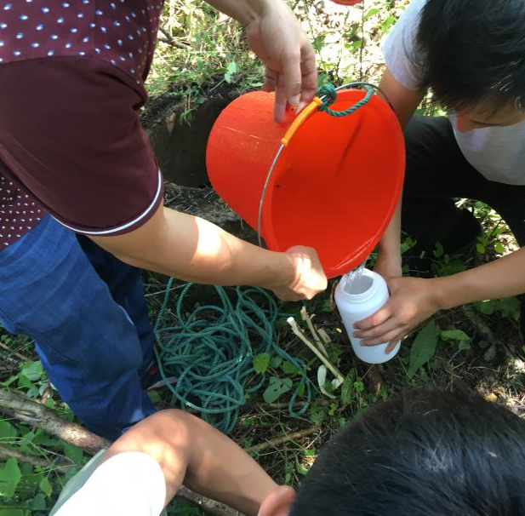

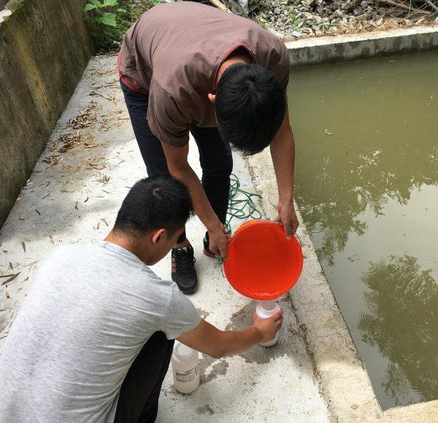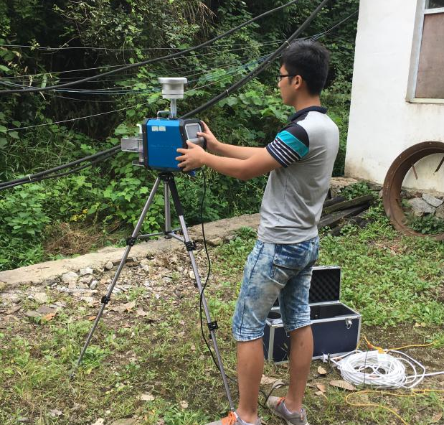

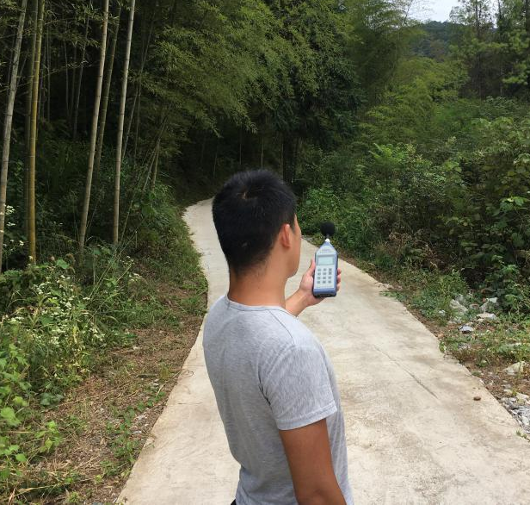 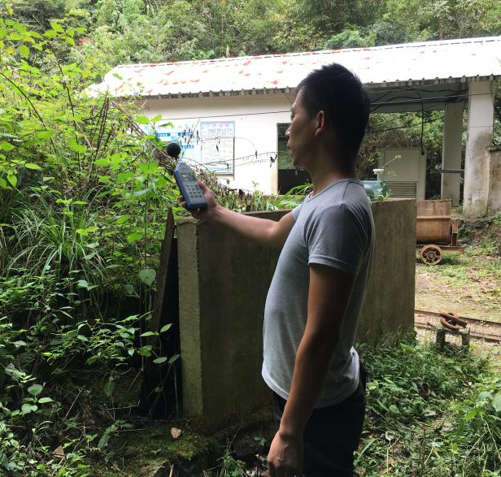环保设施照片
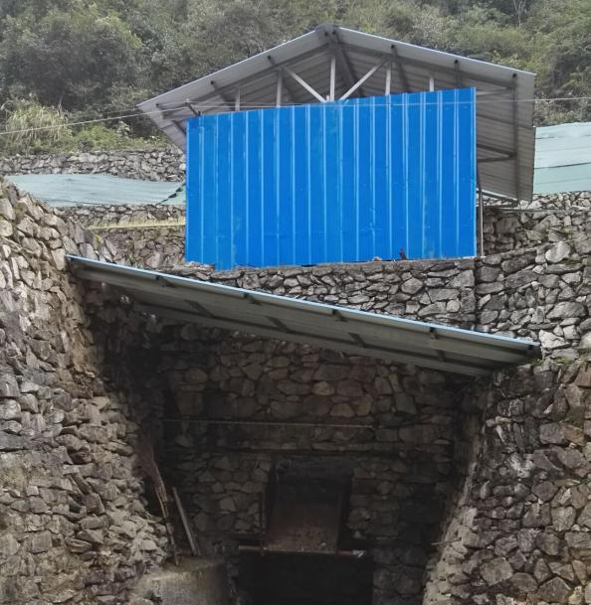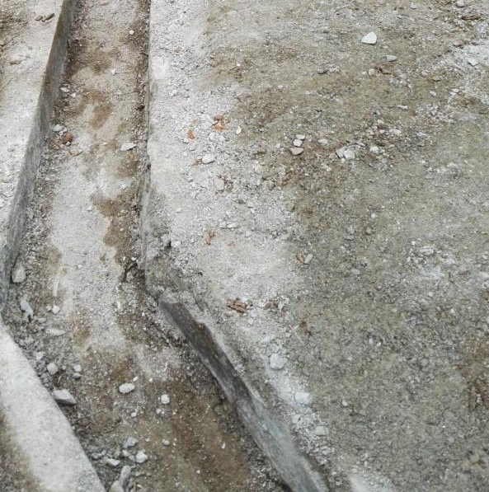

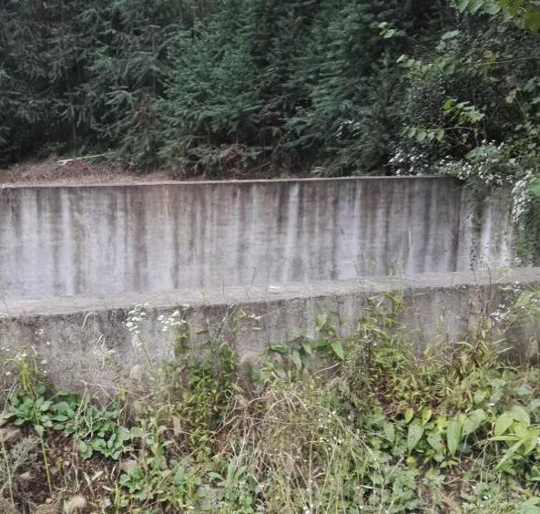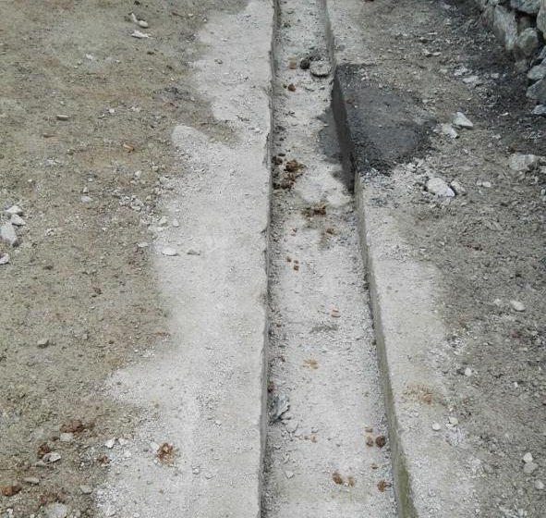

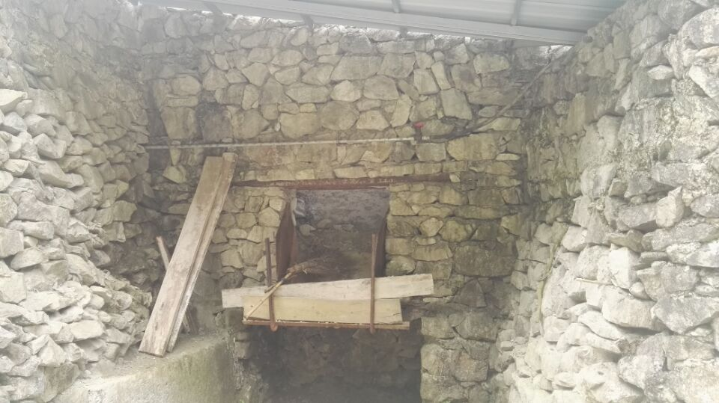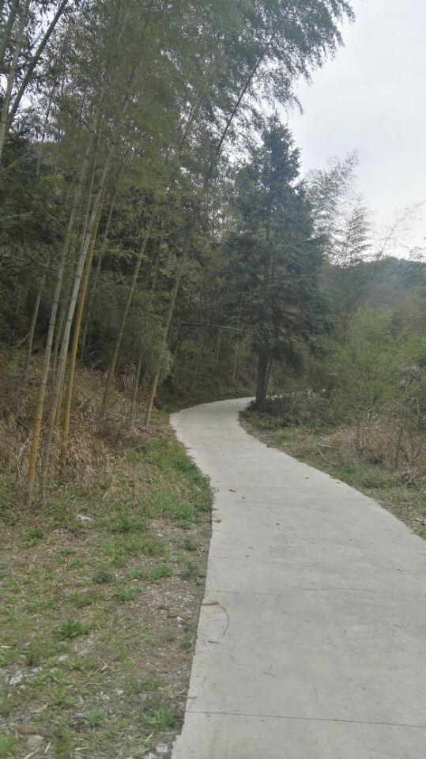

附件一 委托书
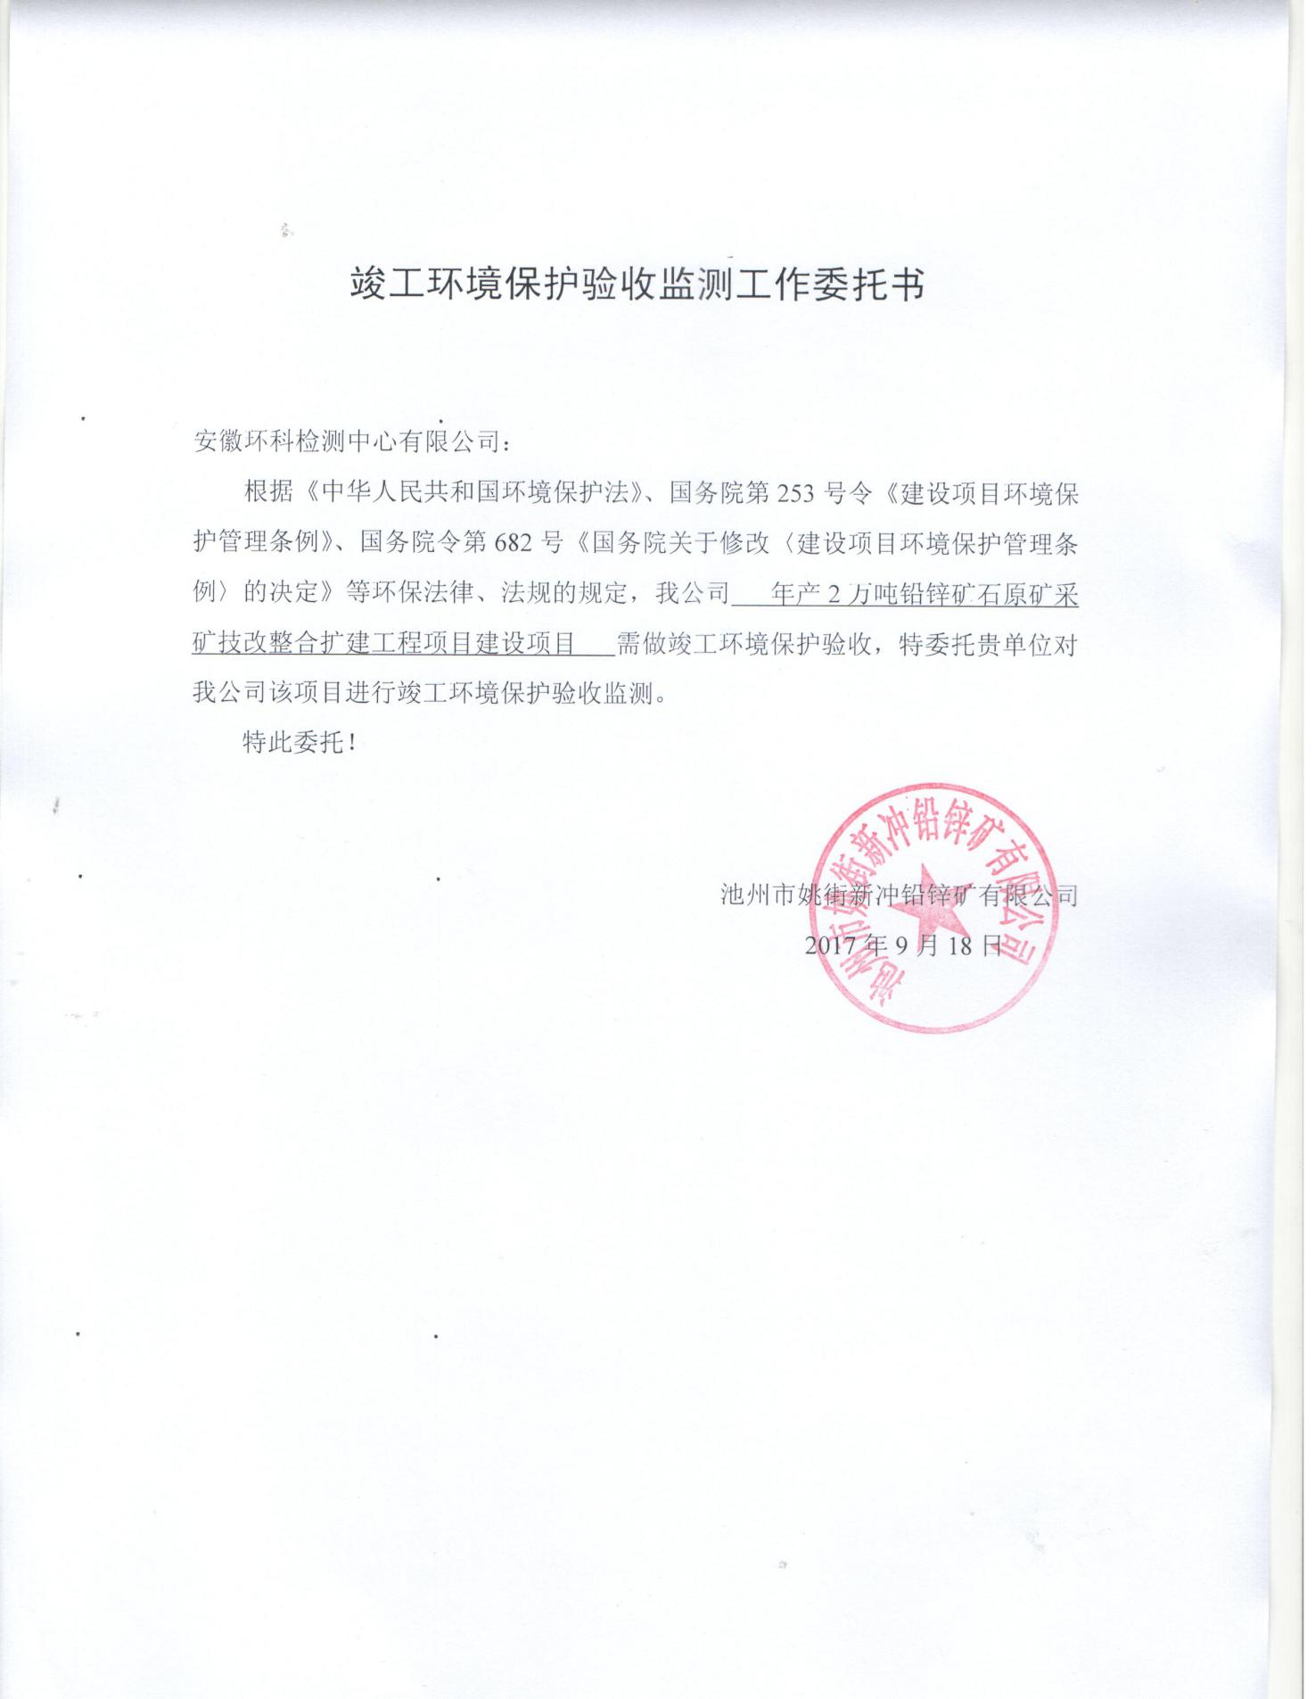

附件二 环评批复
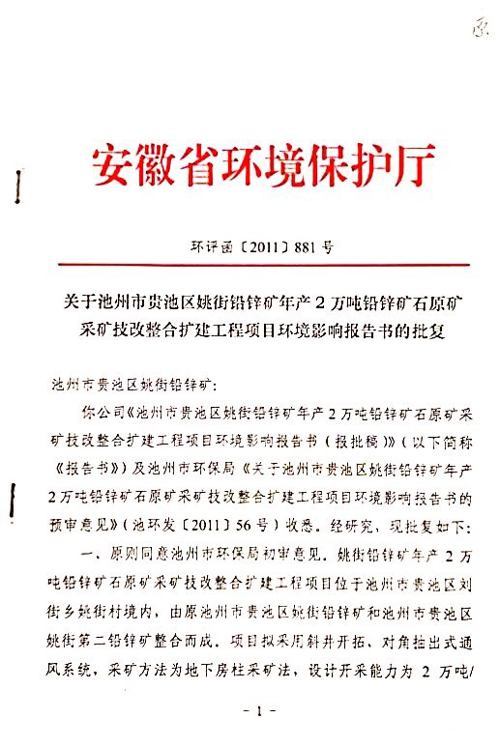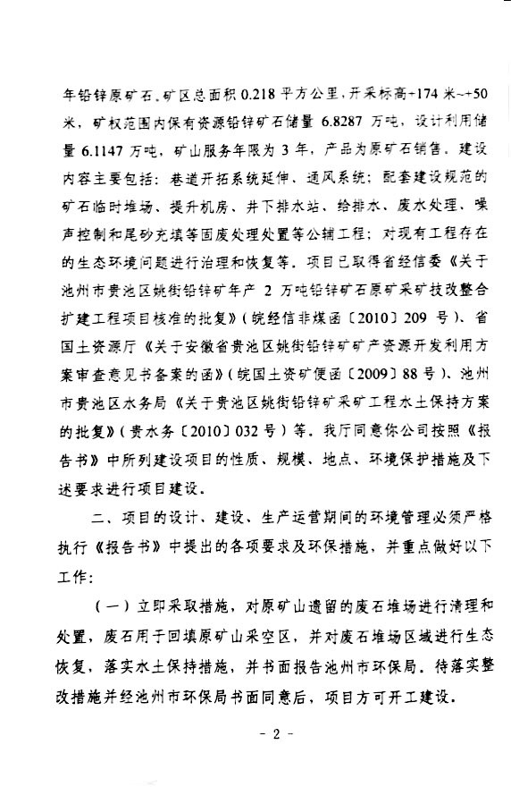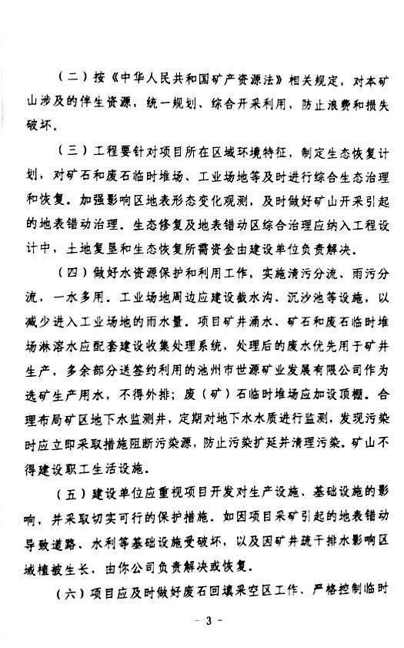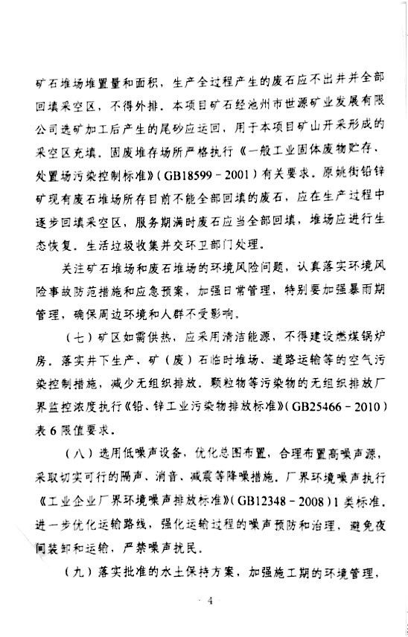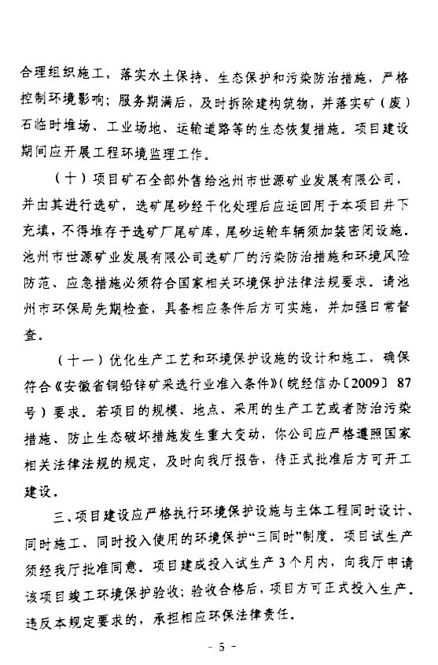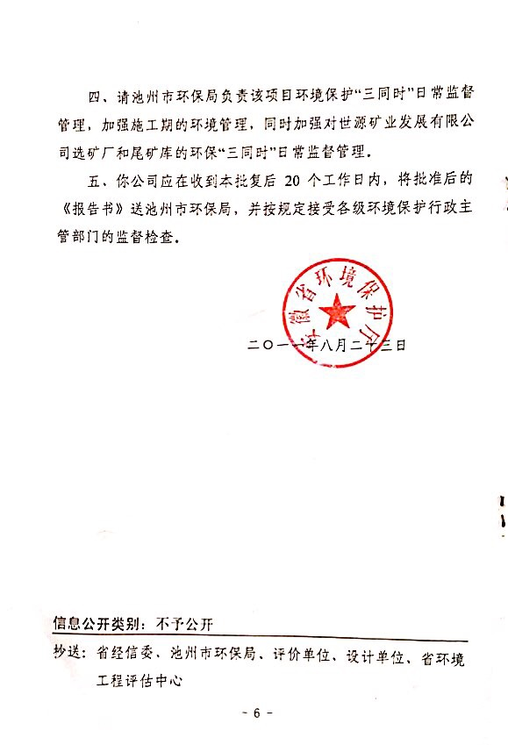
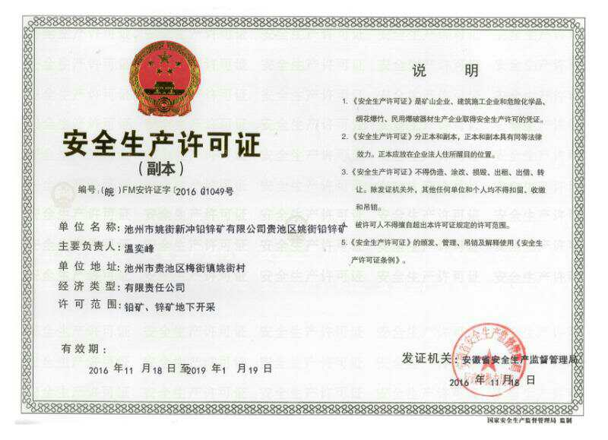
附件三 安全生产许可证

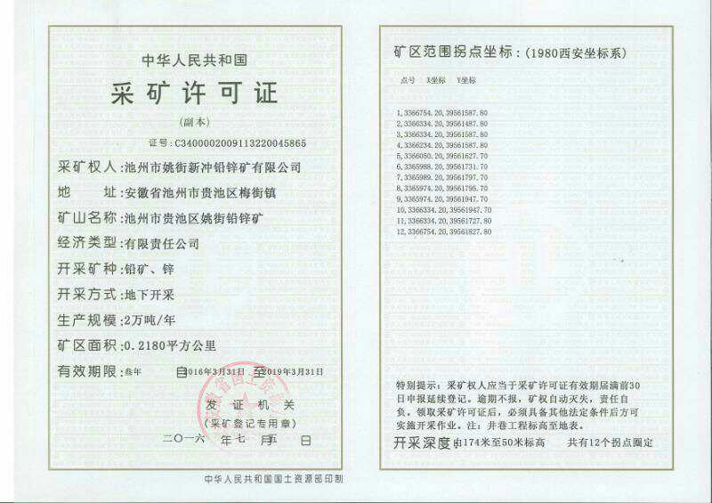
附件四 采矿许可证

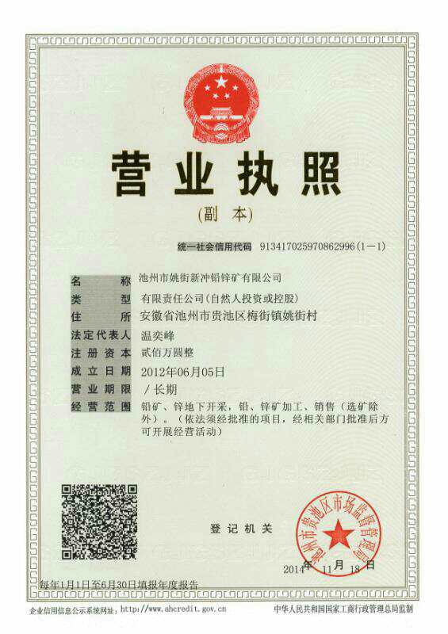
附件五 营业执照

附件六 世源矿业环评批复
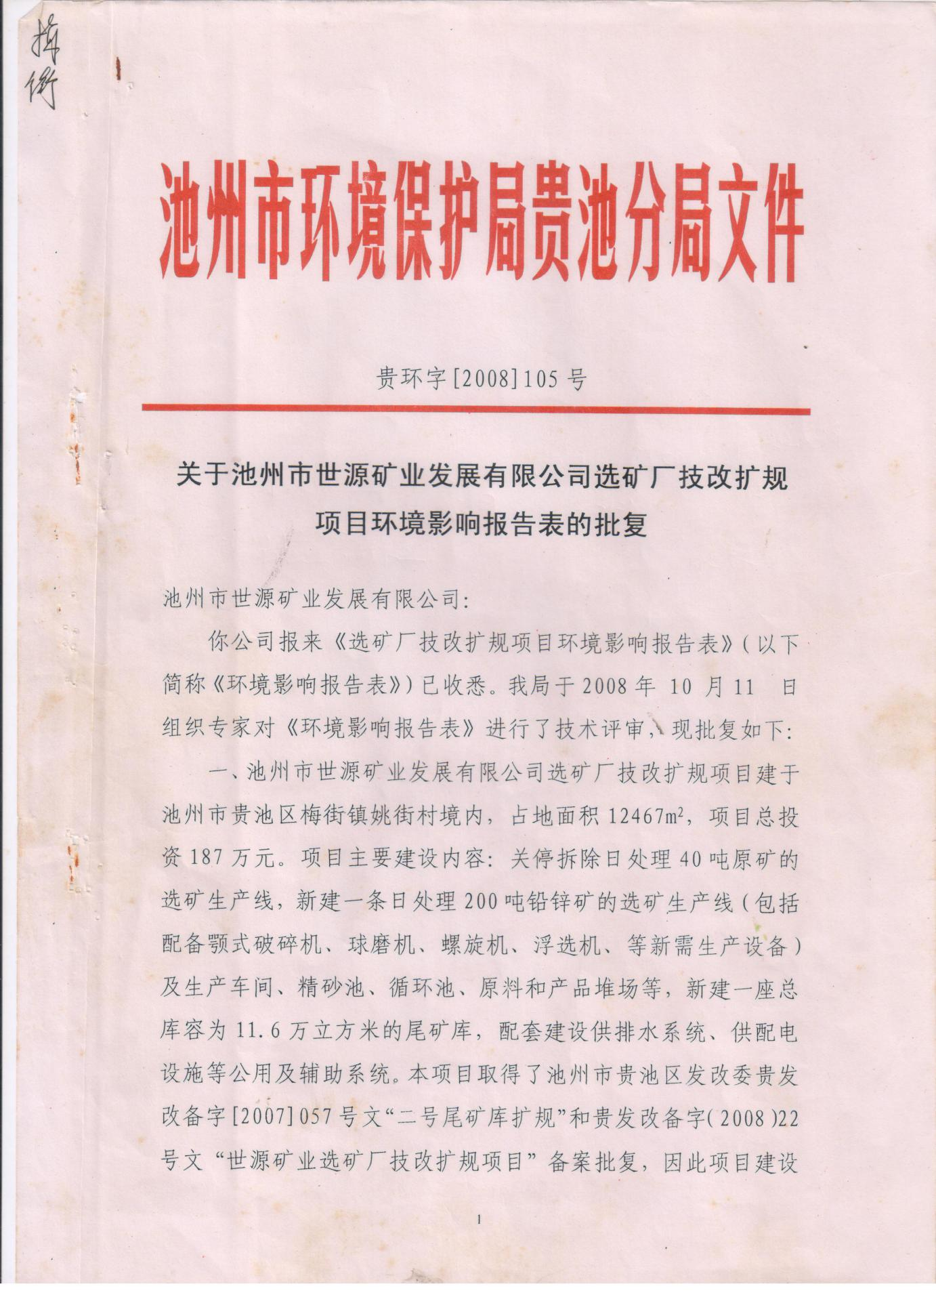

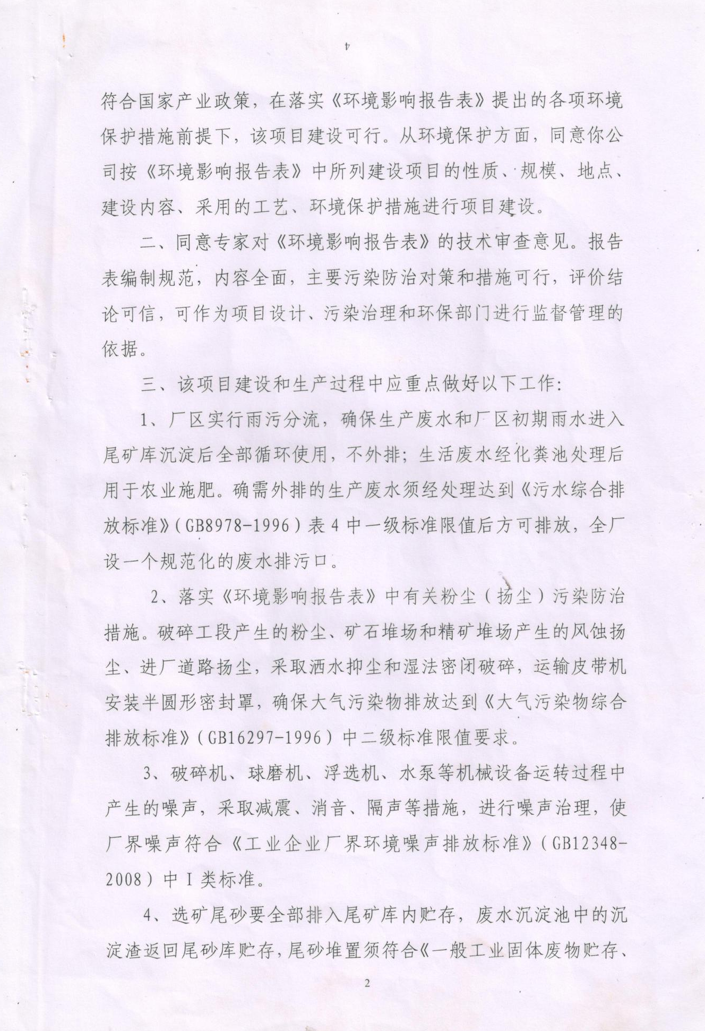
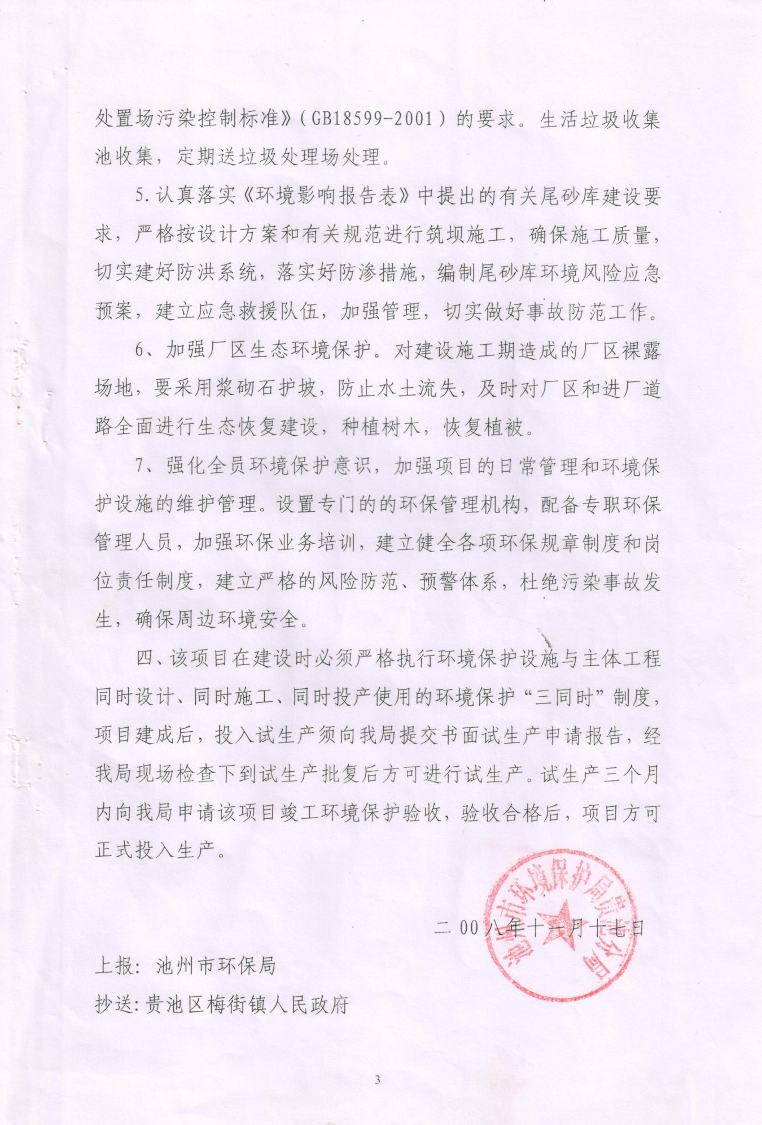
附件七 世源矿业环评确认函
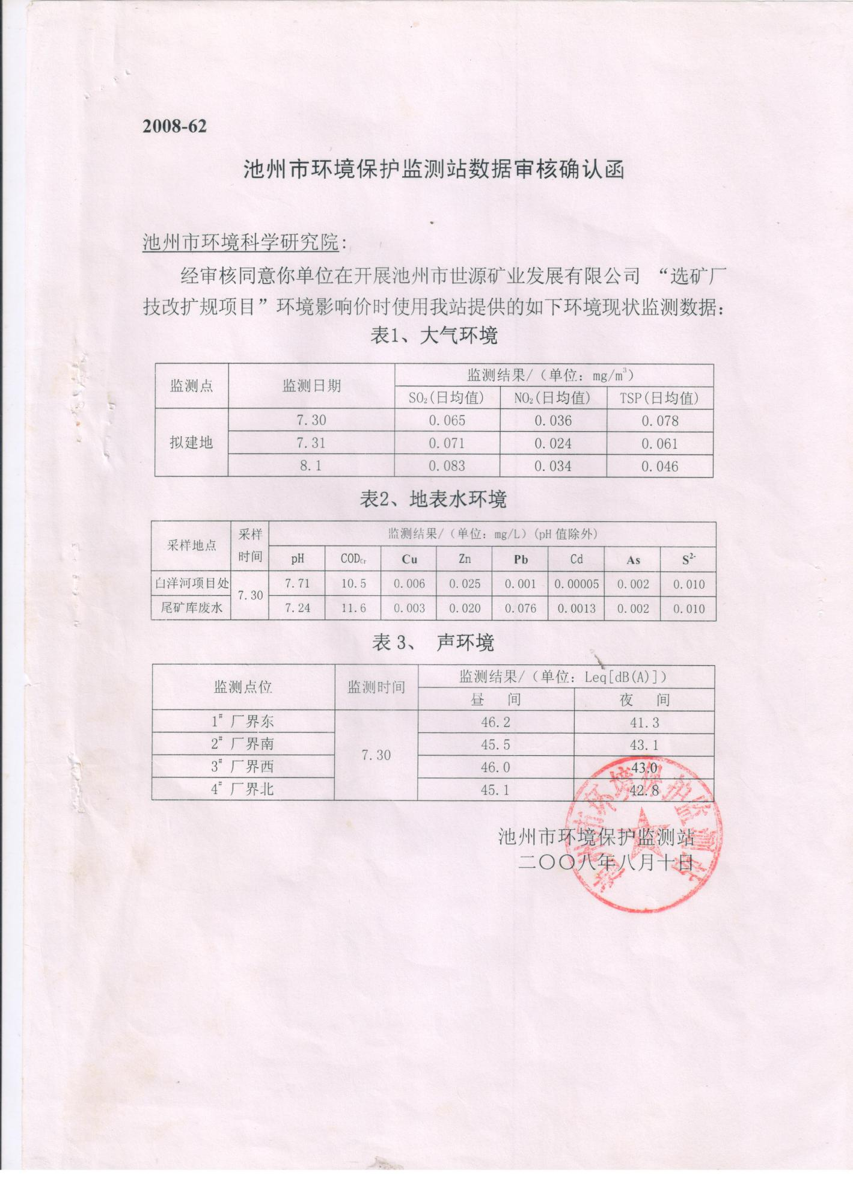
附件八 世源矿业验收批复
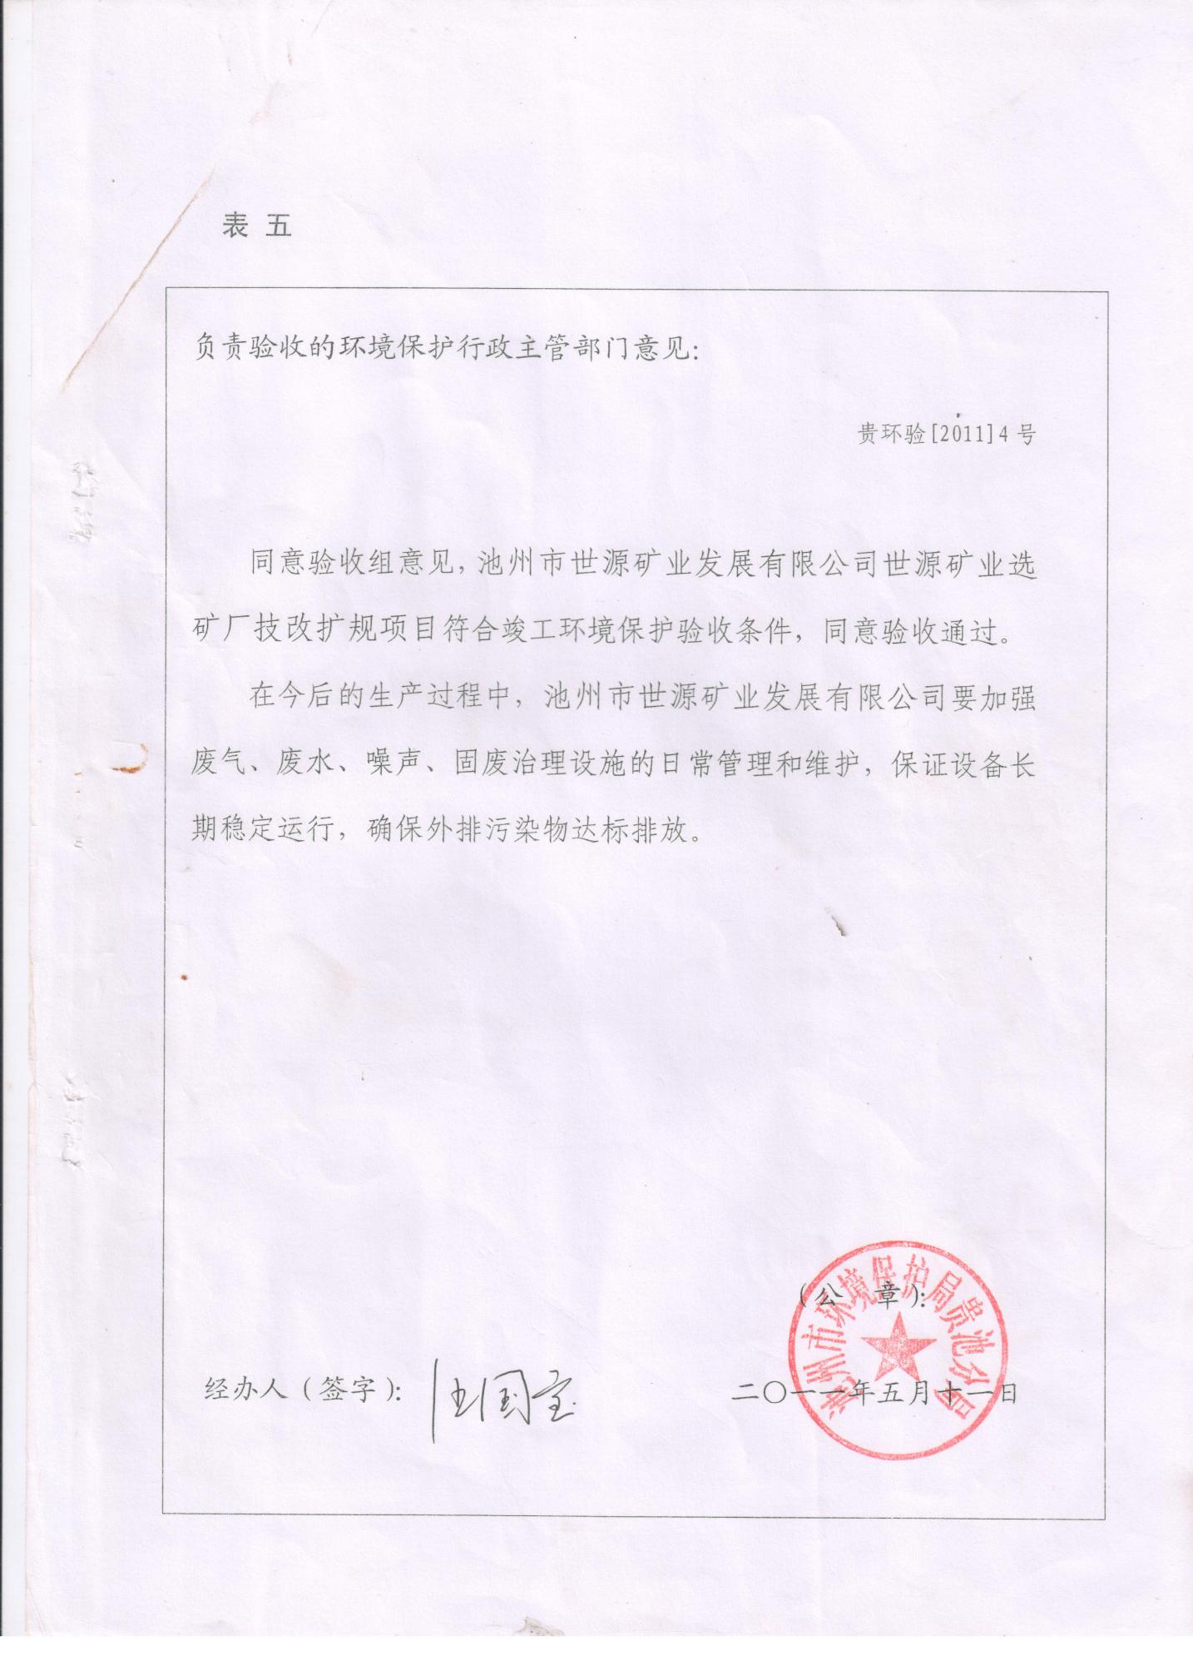
附件九 水土保持验收批复
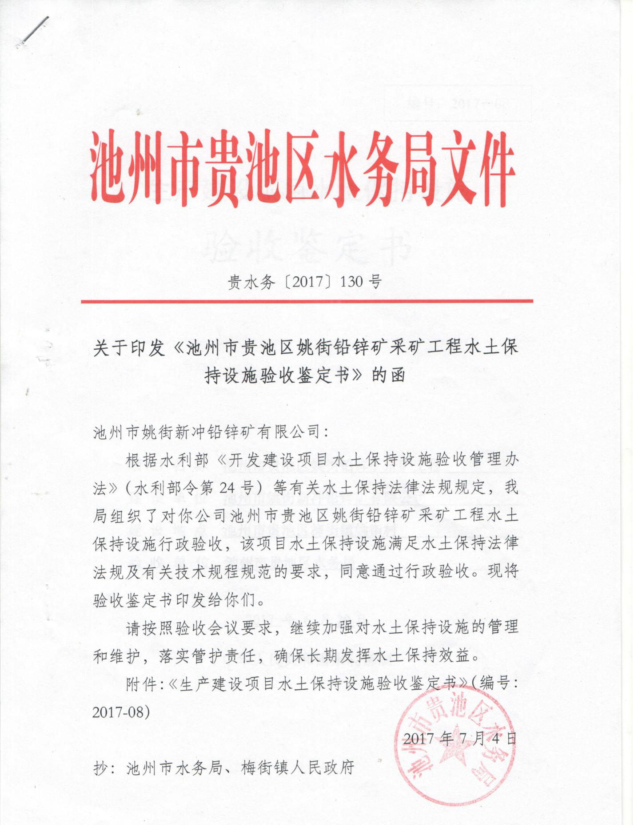

附件十 应急预案备案表
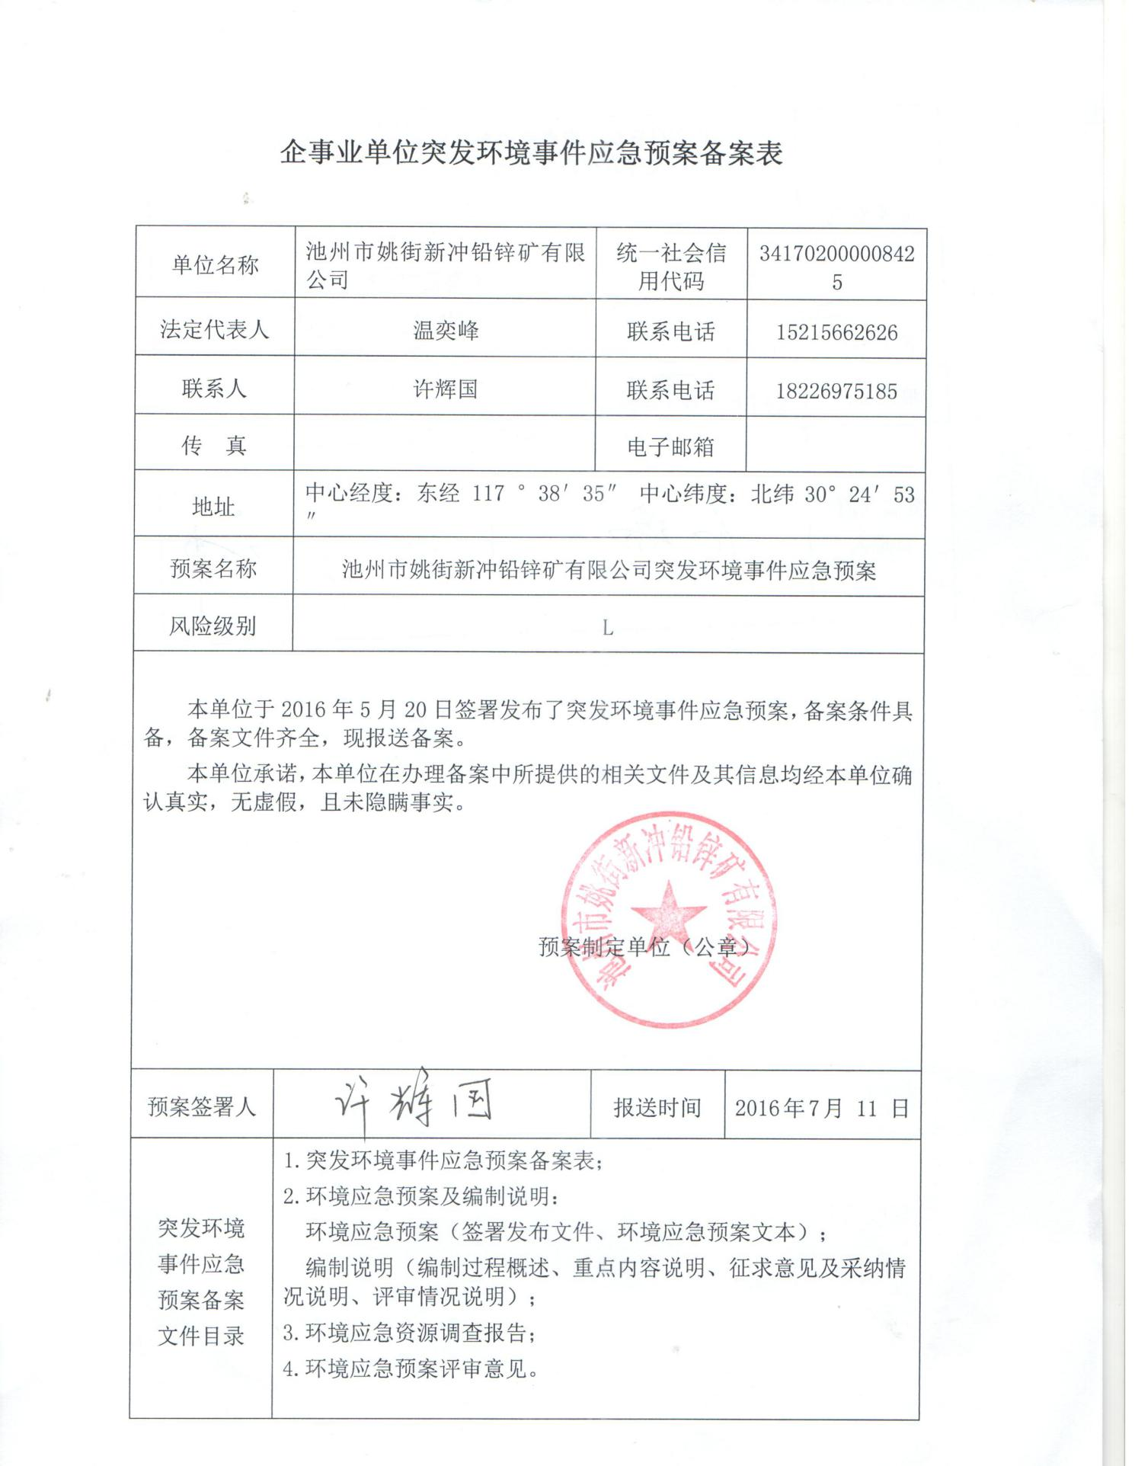
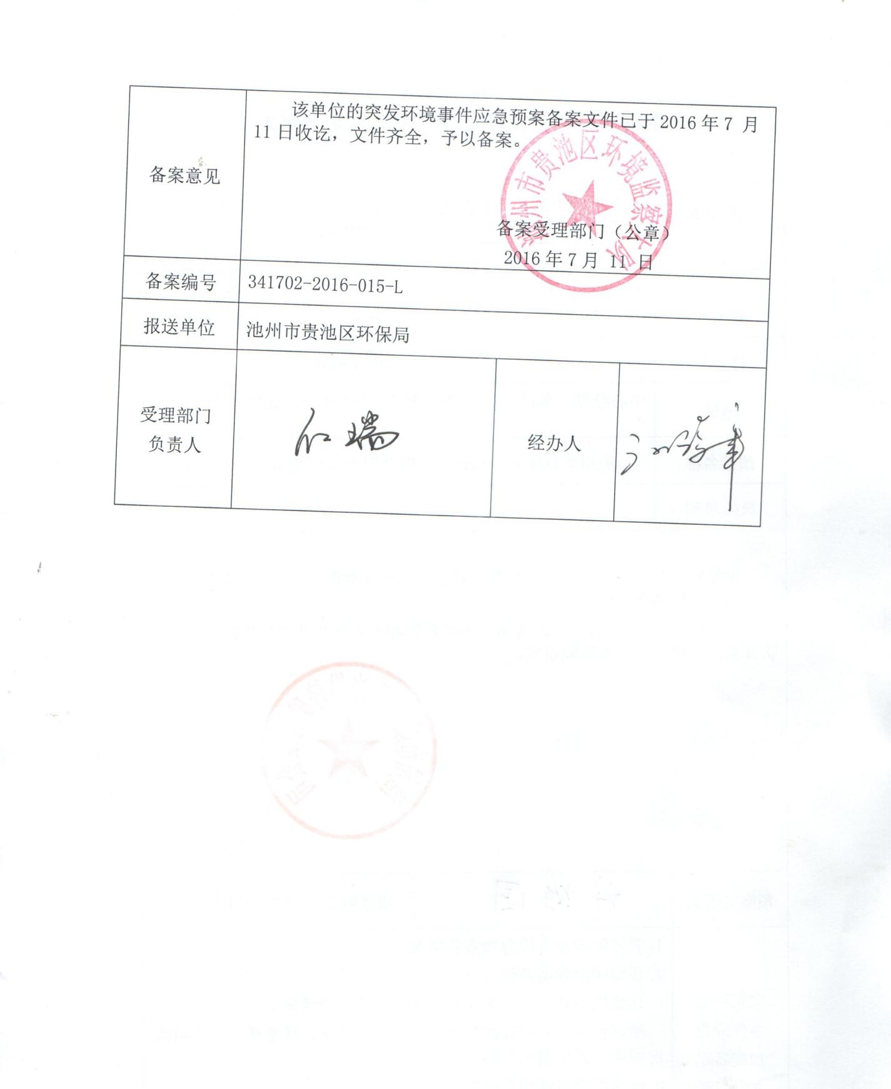

附件十一 项目地理位置图
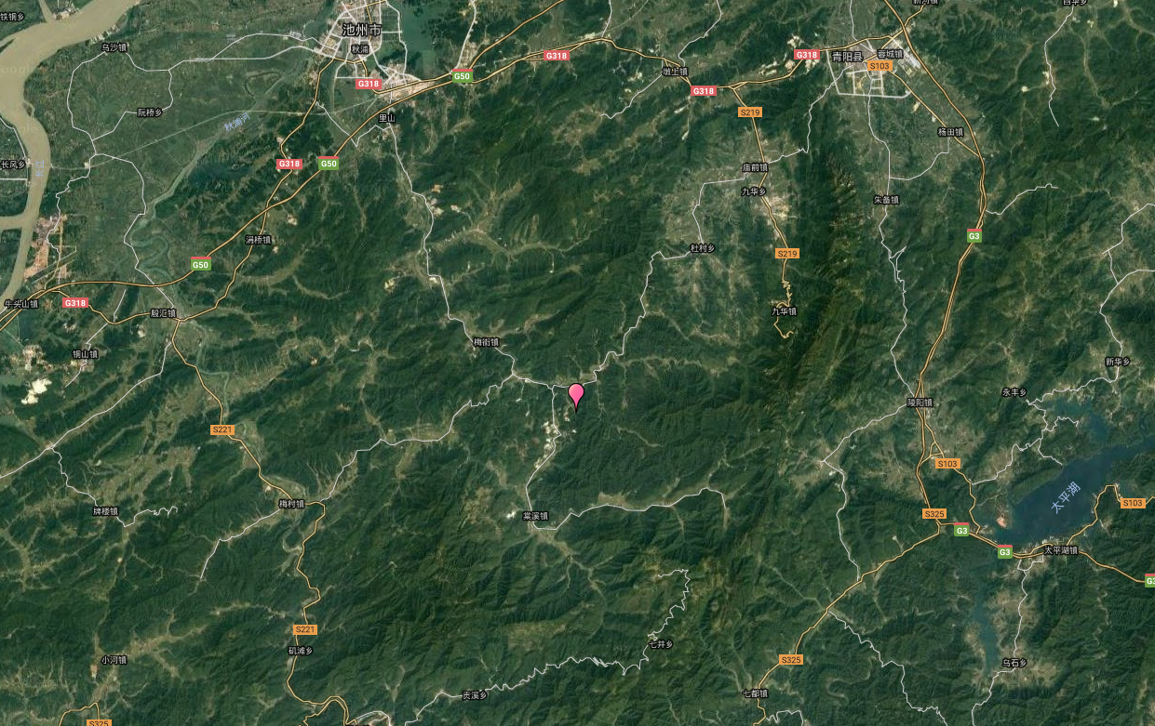
项目所在地

附件十二 地表作业区平面布置图

附件十三 工况证明
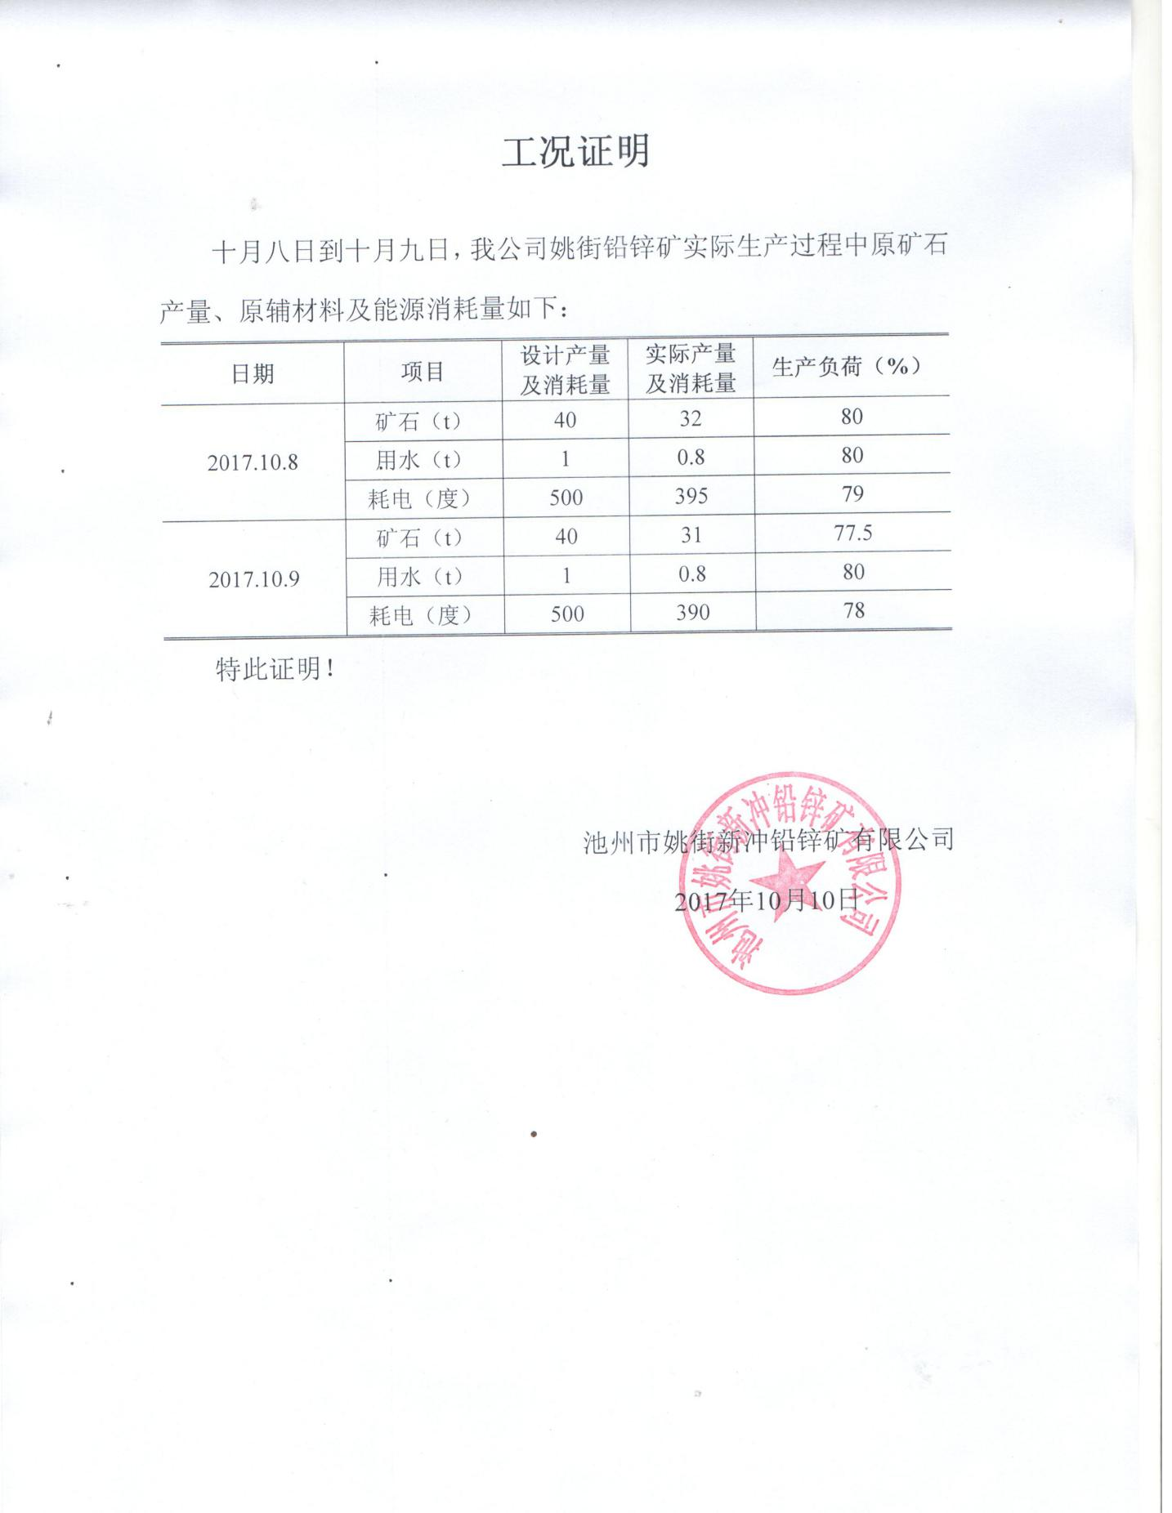

附件十四 公众参与样表
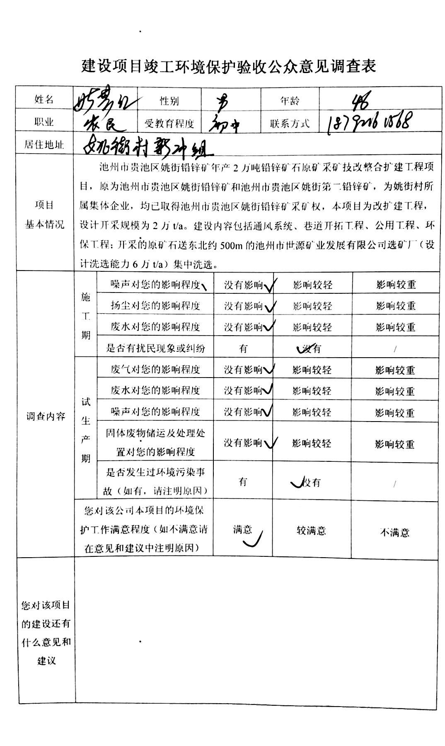
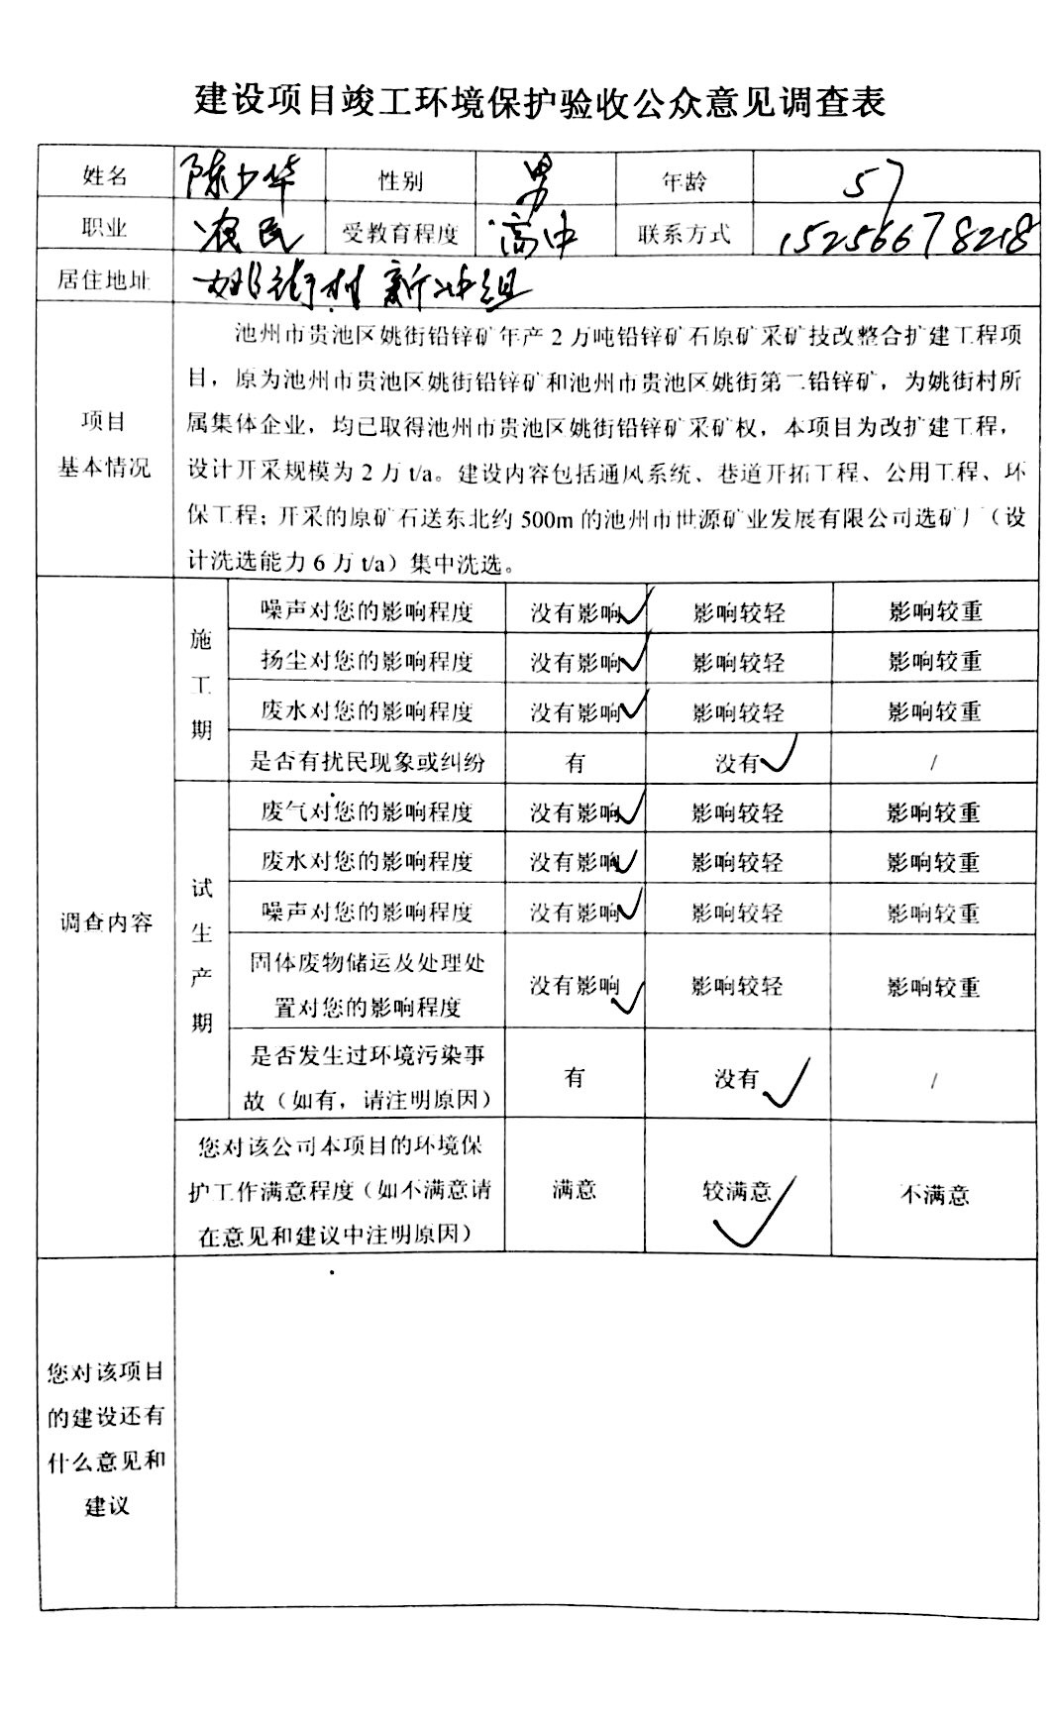
附件十五 大气采样仪器检定证书
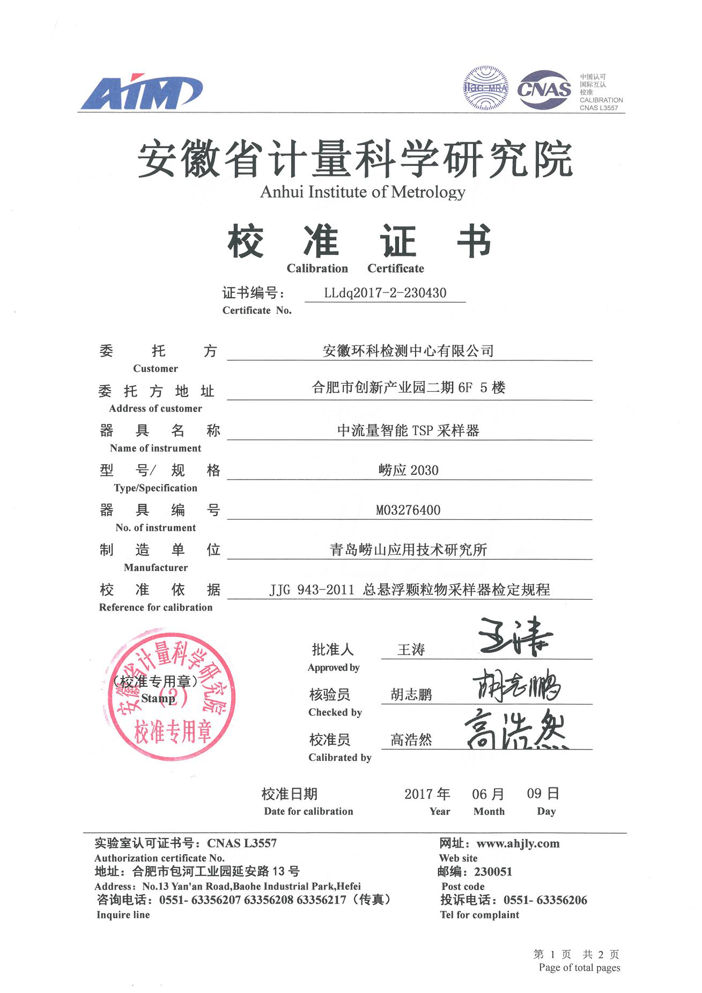
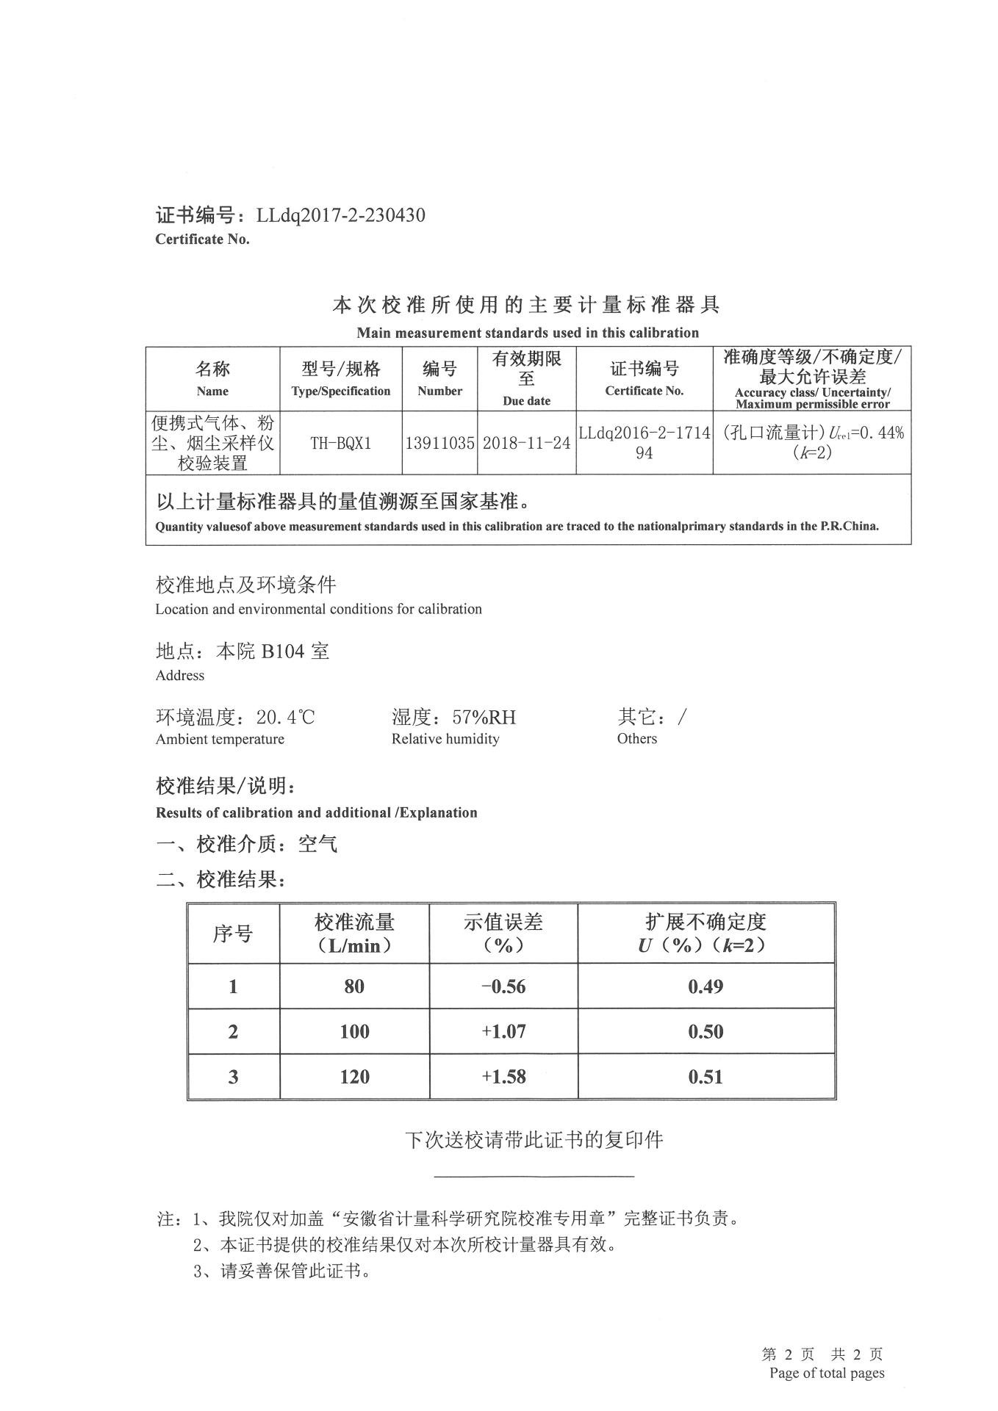
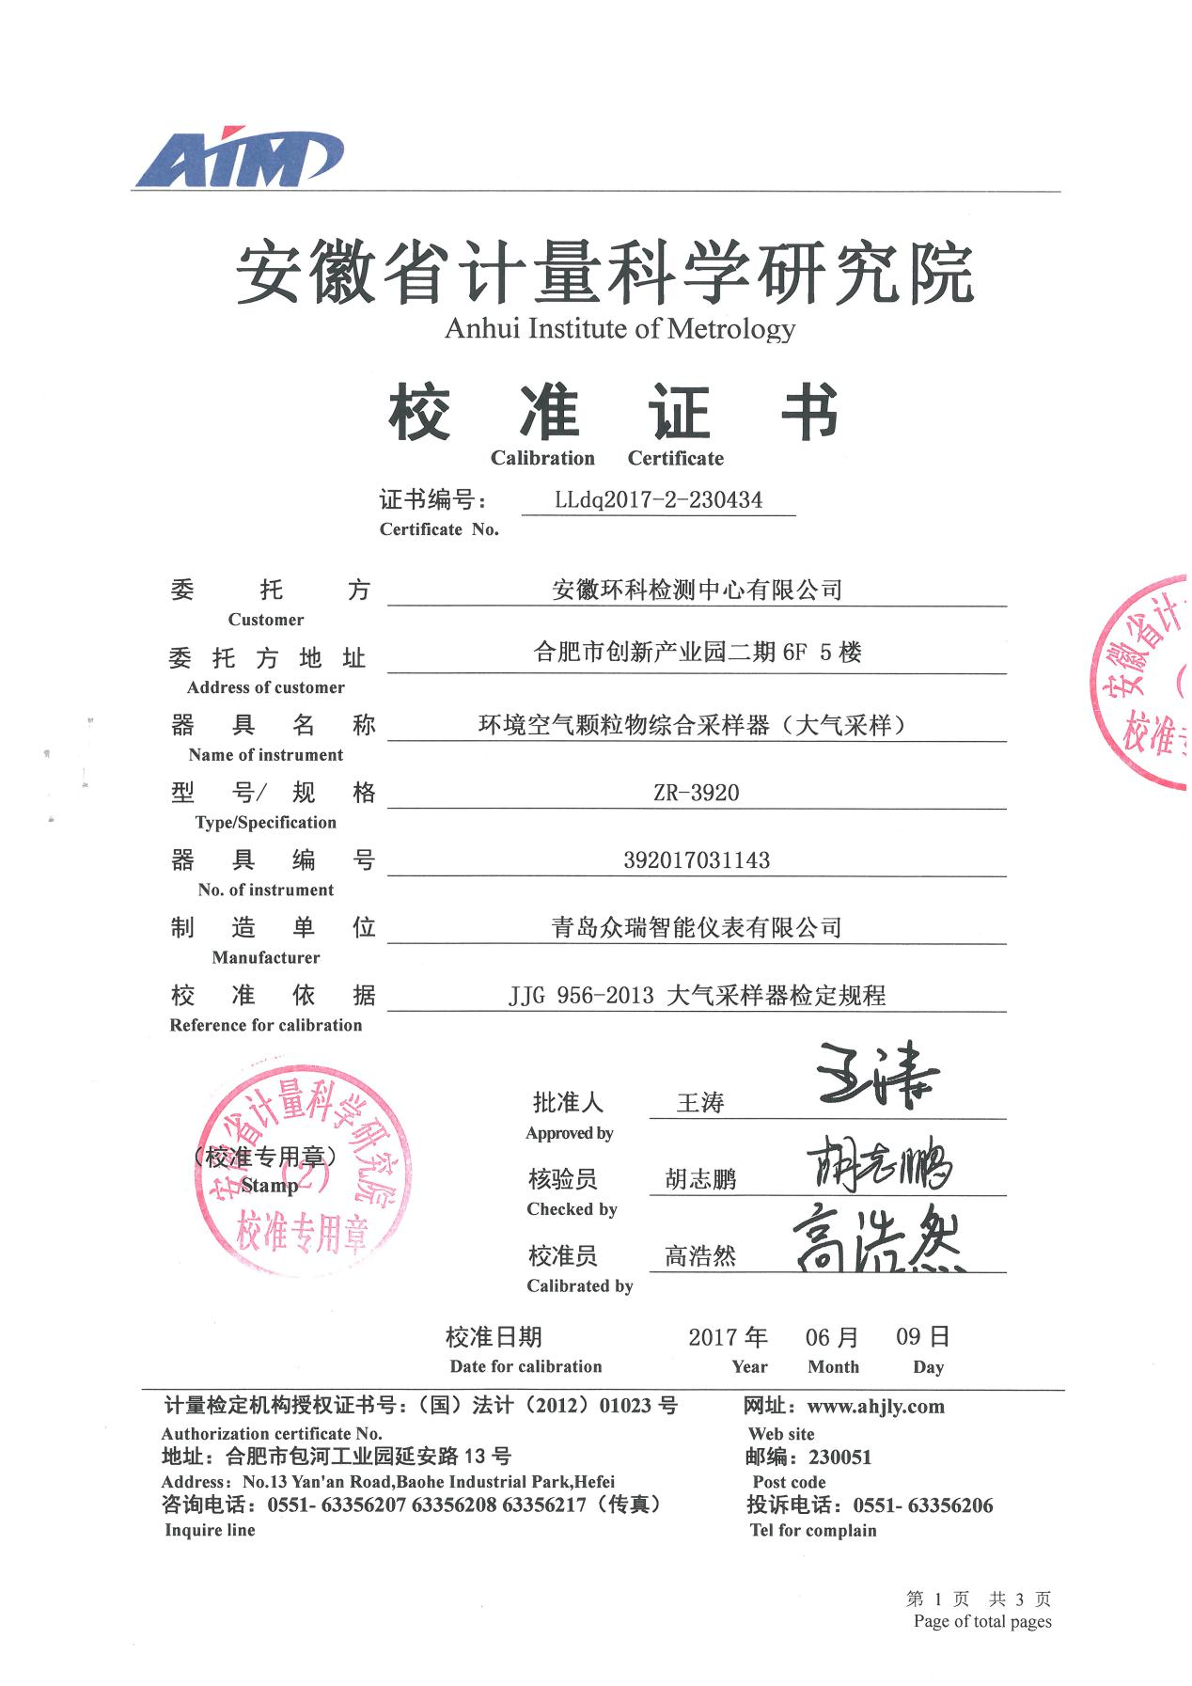
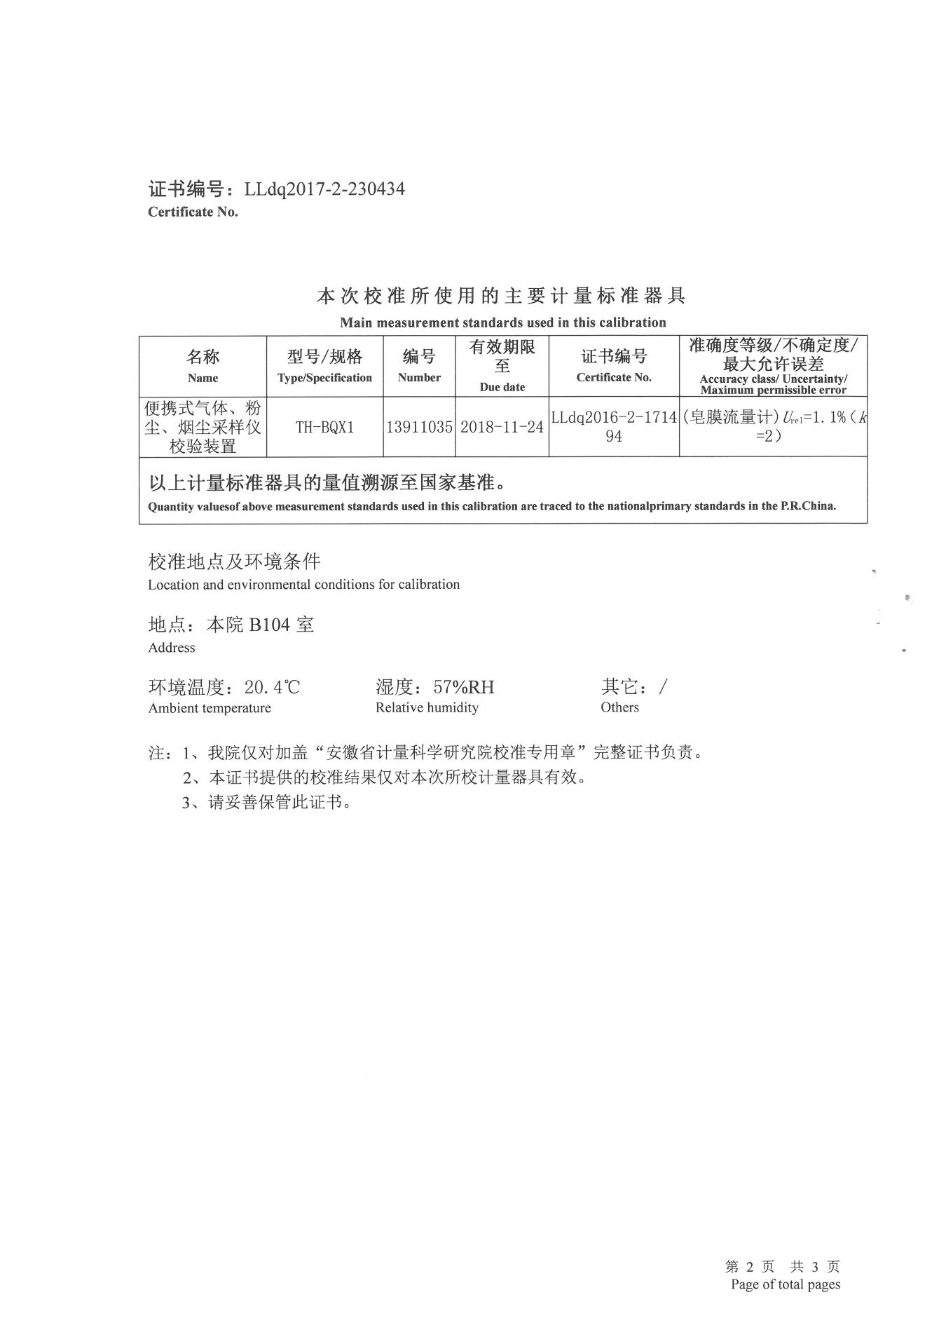

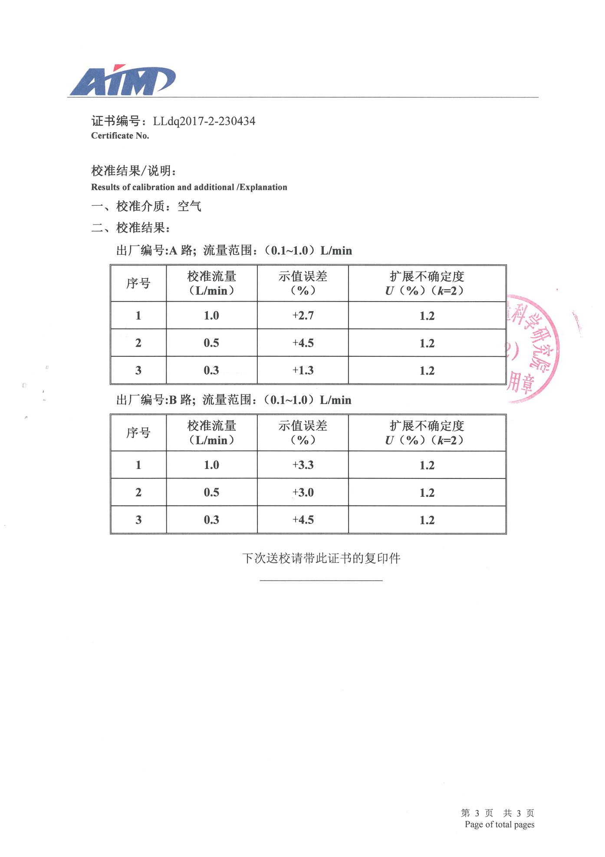
附件十六 原矿加工合同
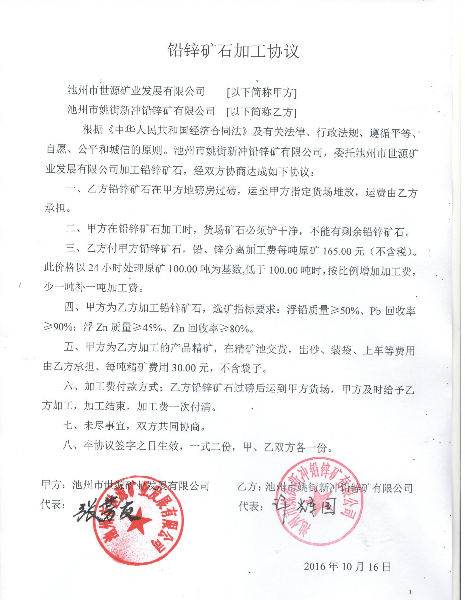

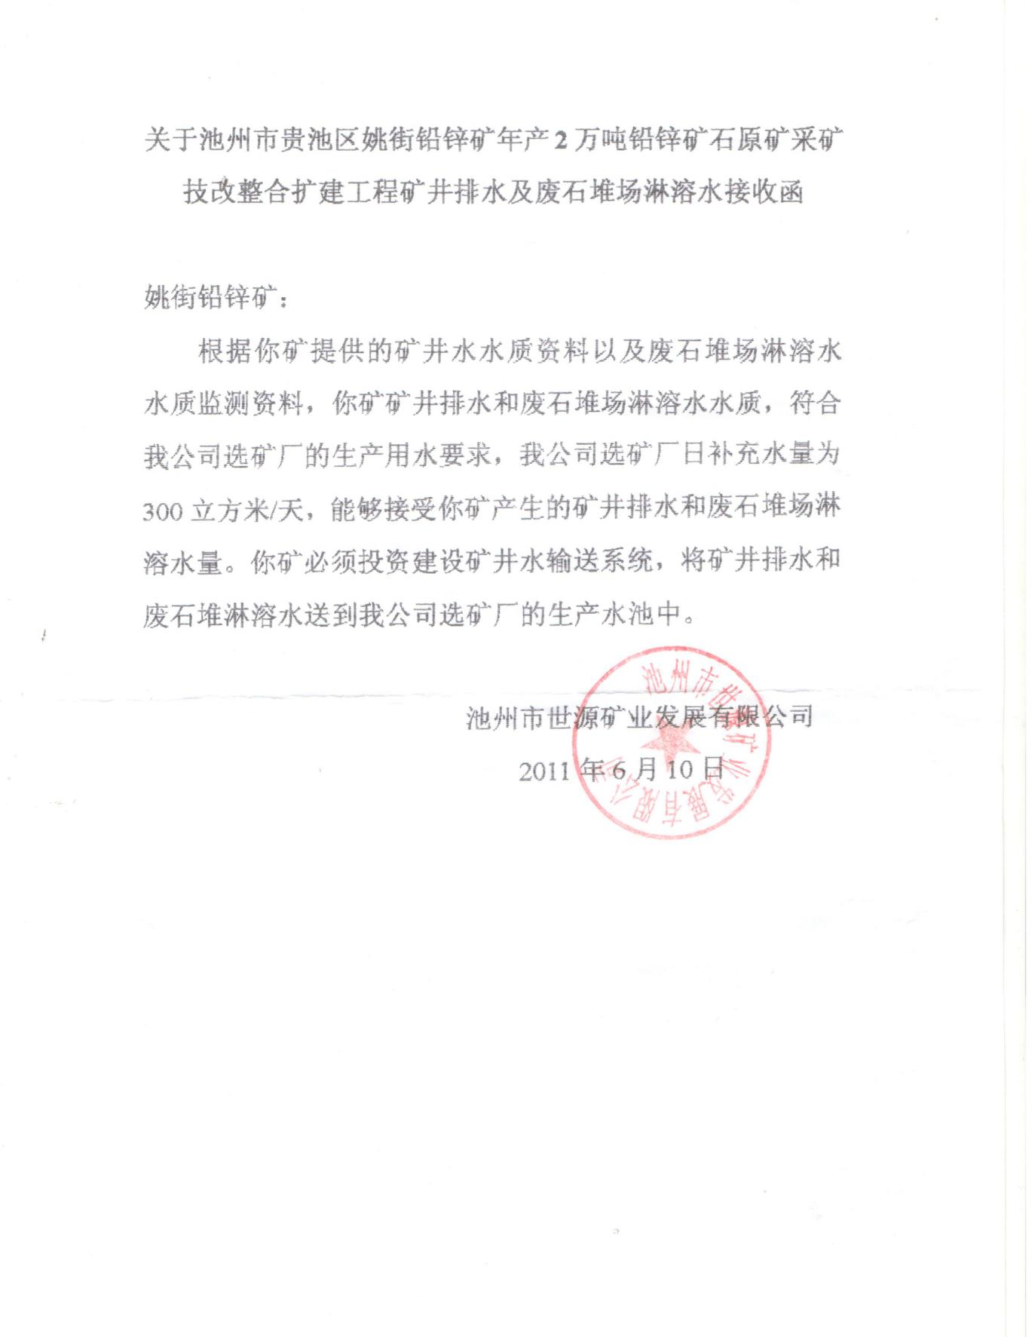
附件十七 废水接收函

附件十八 项目总平面布置图
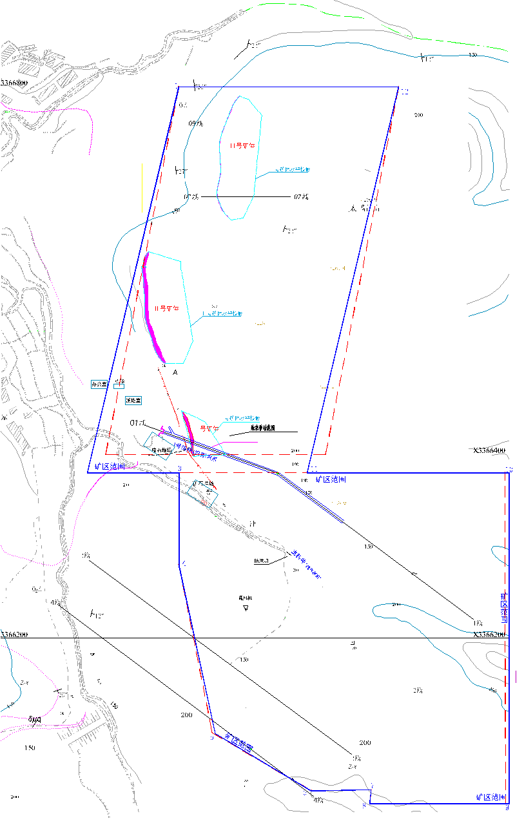
附件十九 检测报告
